TISZAVASVÁRI VÁROS ÖNKORMÁNYZATA
KÉPVISELŐ-TESTÜLETÉNEK
95/2026. (III. 26.) Kt. számú

határozata

Az Egyesített Közművelődési Intézmény és Könyvtár 2025. évi szakmai beszámolójáról és 2026. évi munkatervéről

Tiszavasvári Város Önkormányzata Képviselő-testülete a muzeális intézményekről, a nyilvános könyvtári ellátásról és a közművelődésről szóló 1997. évi CXL. törvényben foglalt rendelkezések alapján „Az Egyesített Közművelődési Intézmény és Könyvtár 2025. évi szakmai beszámolójáról és 2026. évi munkatervéről” szóló előterjesztést megtárgyalta, és az alábbi döntést hozza:

- Az Egyesített Közművelődési Intézmény és Könyvtár 2025. évi szakmai beszámolóját megtárgyalta és a határozat 1. melléklete szerinti tartalommal elfogadja.

- Az Egyesített Közművelődési Intézmény és Könyvtár, Városi Könyvtár intézményegységének 2025. évi szakmai beszámolóját megtárgyalta és a határozat 2. melléklete szerinti tartalommal elfogadja.

- Az Egyesített Közművelődési Intézmény és Könyvtár 2026. évi munkatervét megtárgyalta és a határozat 3. melléklete szerinti tartalommal elfogadja.

- Az Egyesített Közművelődési Intézmény és Könyvtár, Városi Könyvtár intézményegységének 2026. évi munkatervét megtárgyalta és a határozat 4. melléklete szerinti tartalommal elfogadja.

- Felkéri a polgármestert, hogy a döntésről értesítse az intézmény vezetőjét.

Határidő: azonnal Felelős: Balázsi Csilla polgármester

Balázsi Csilla Dr. Kovács János
polgármester jegyző

95/2026. (III.26.) Kt. számú határozat 1. melléklete
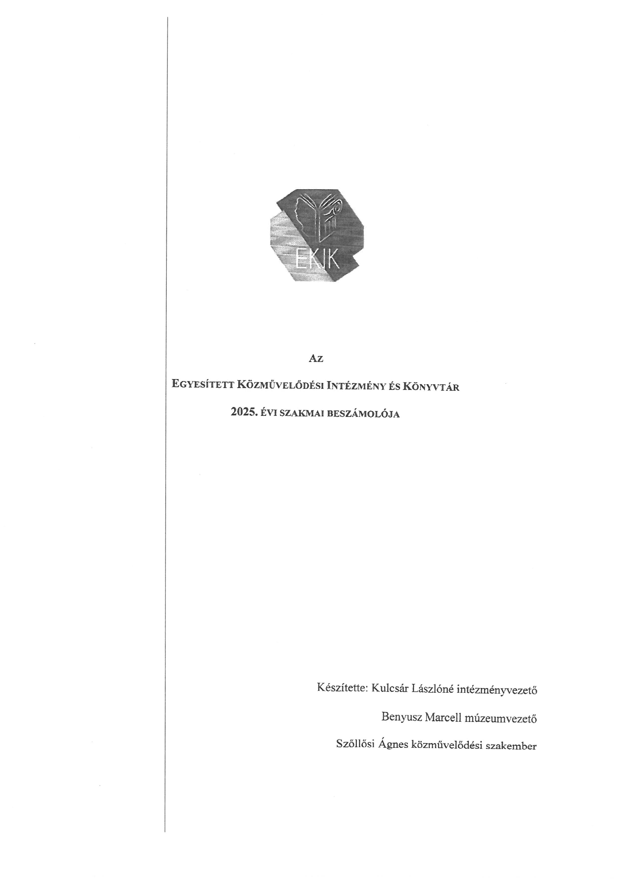
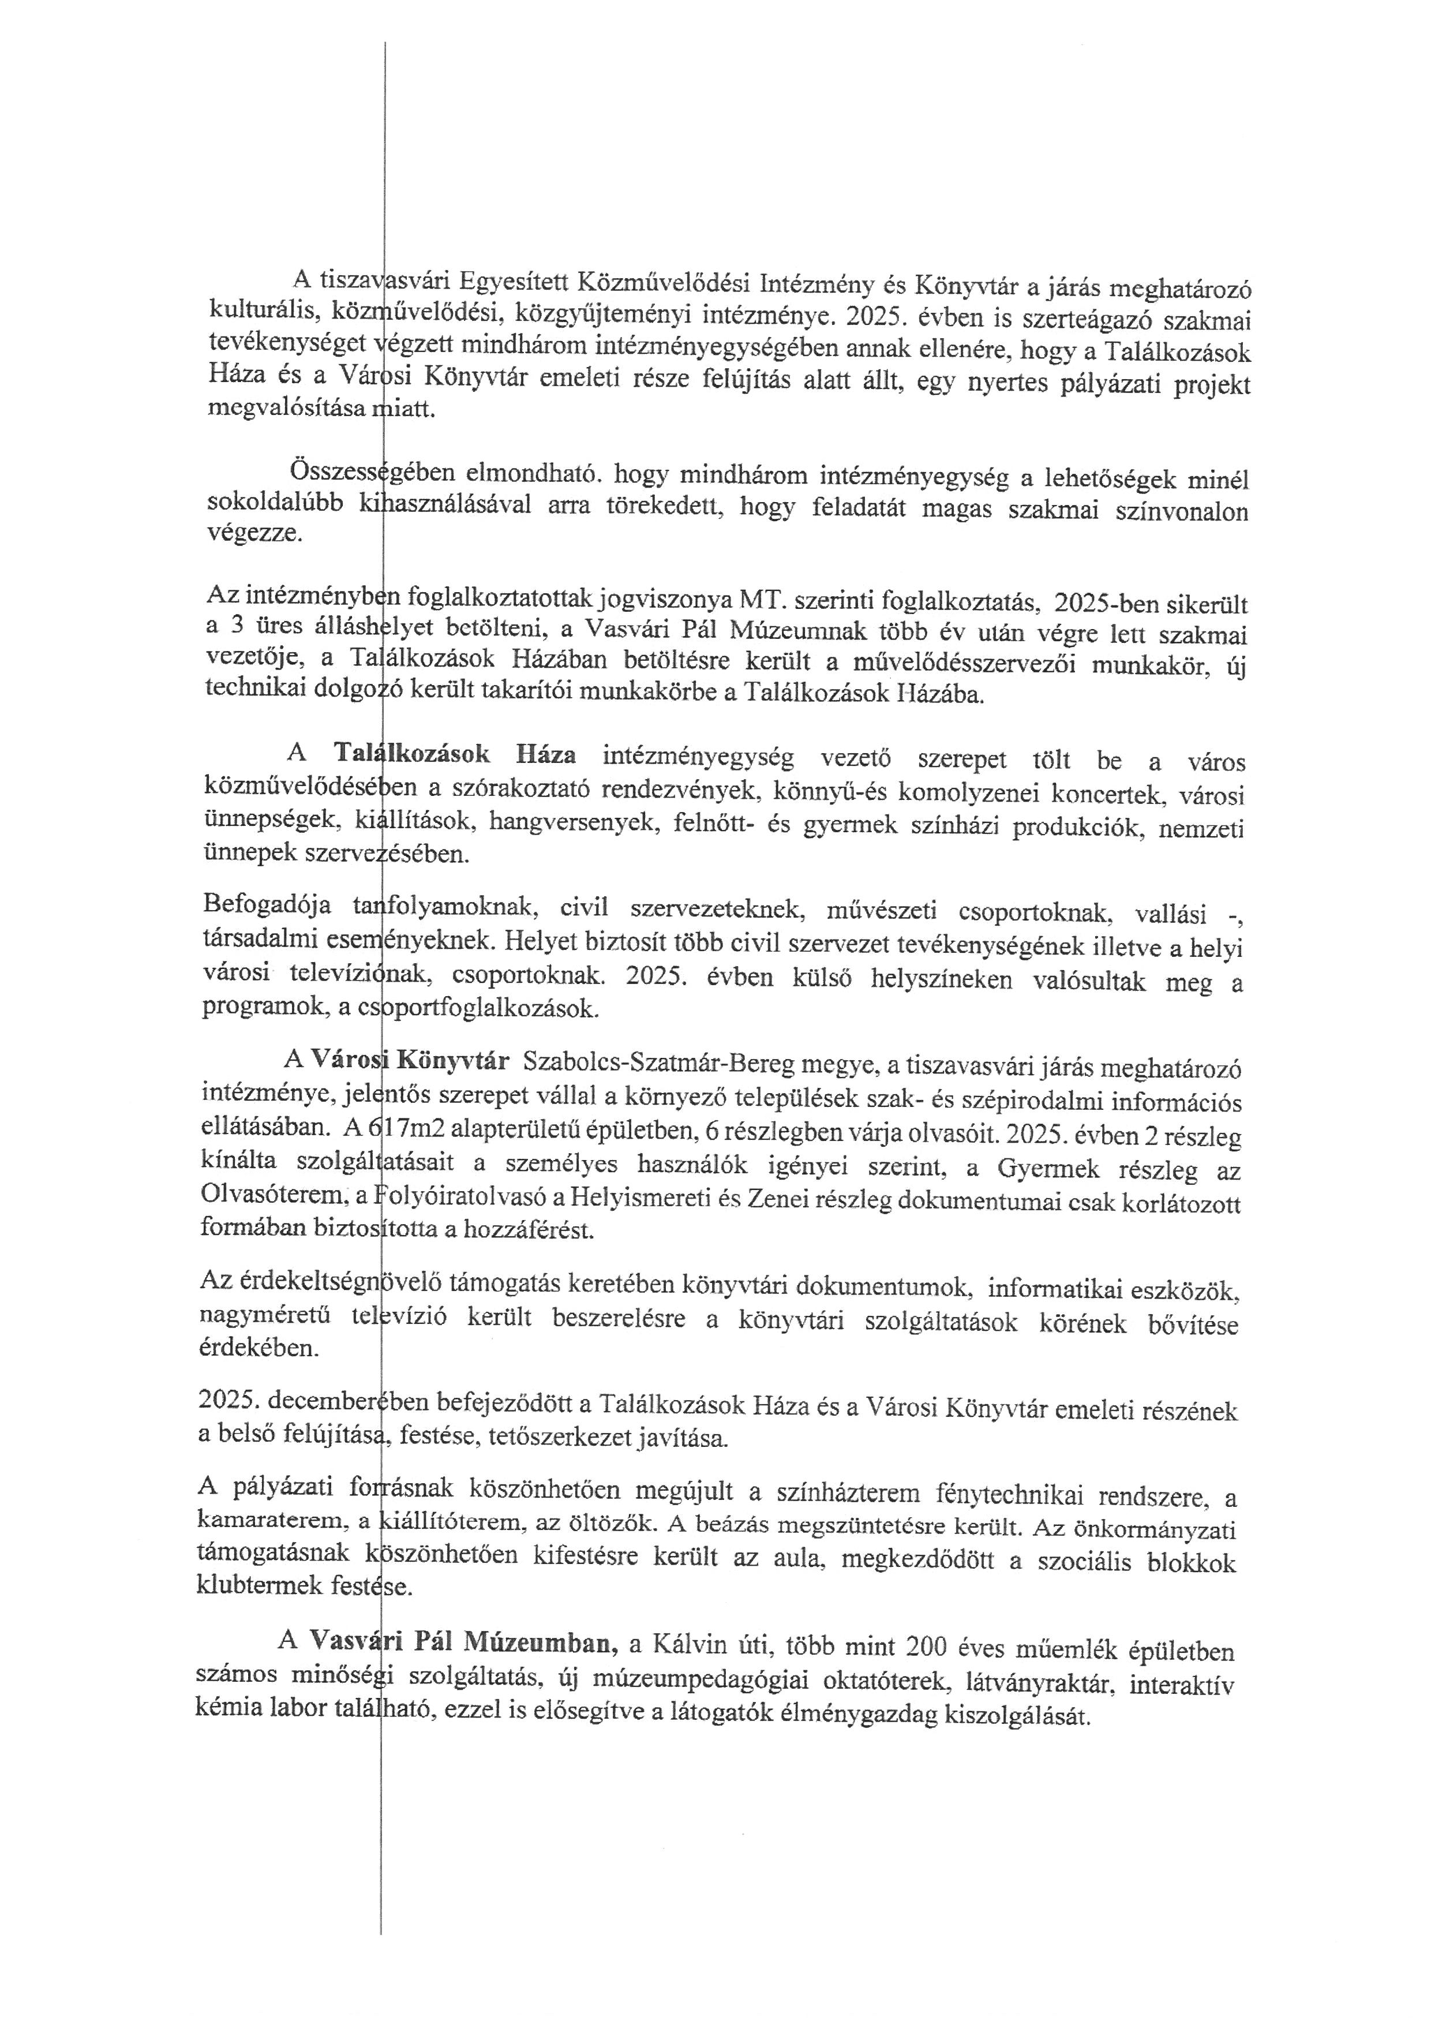
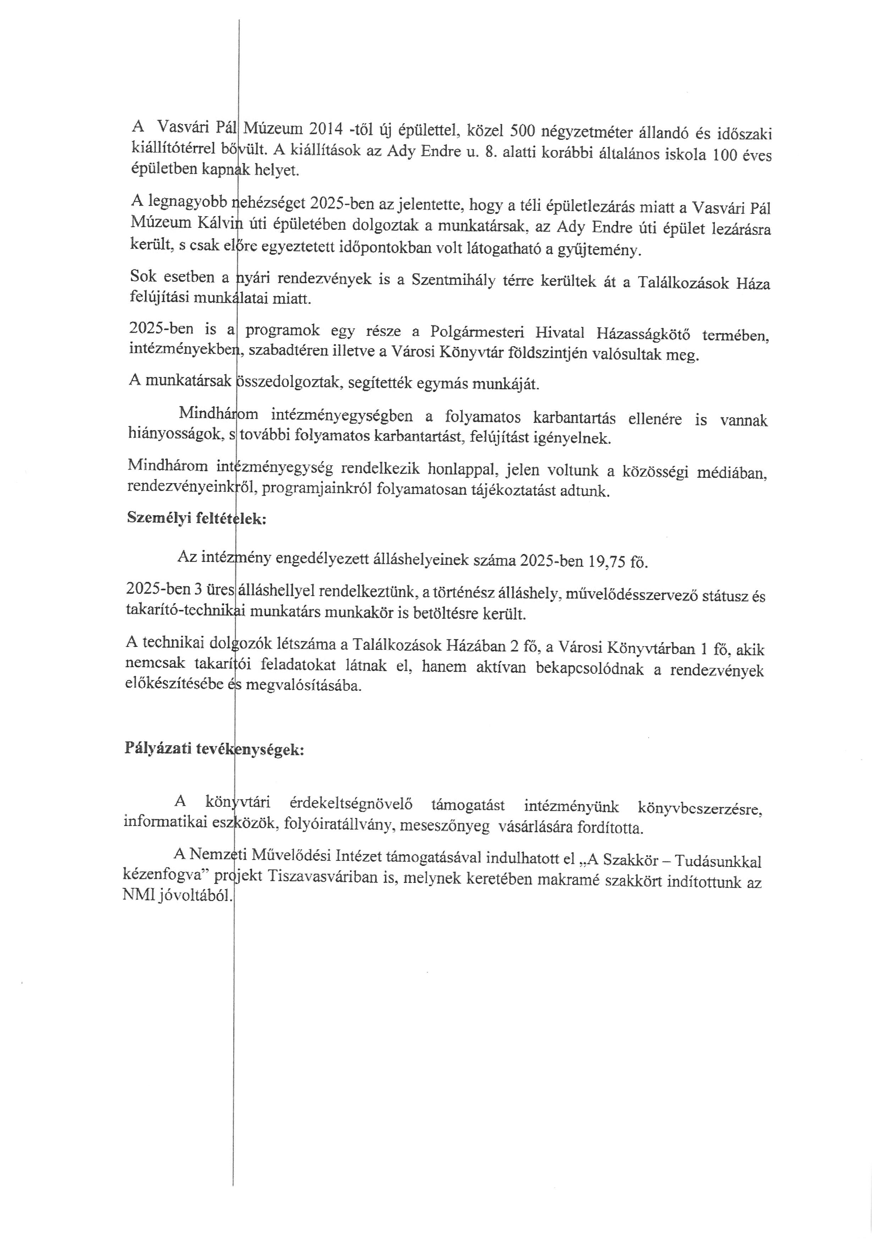
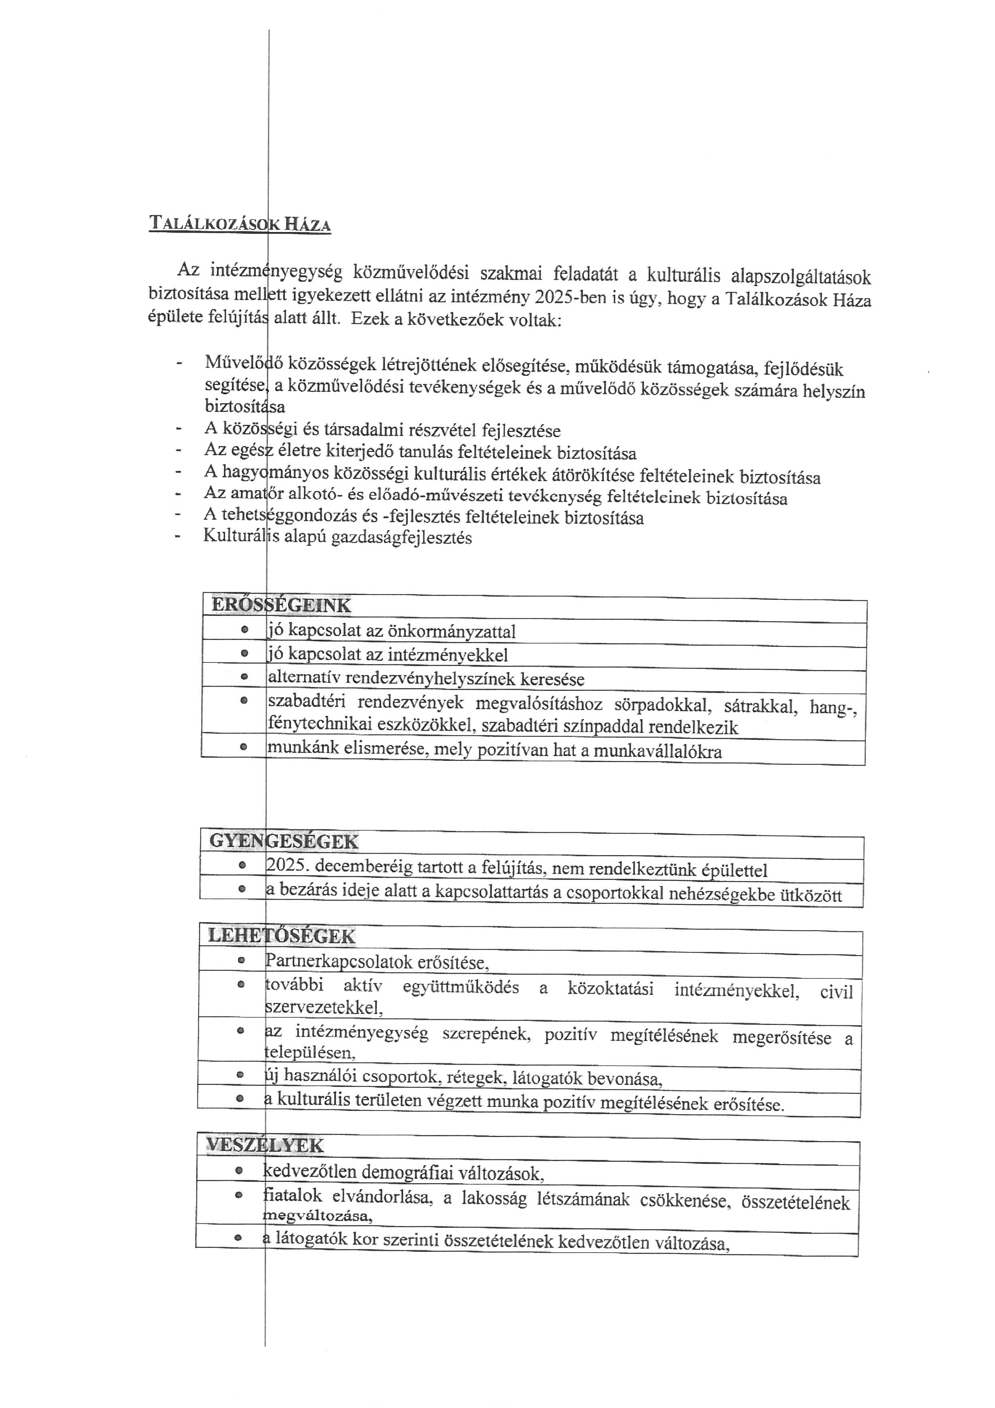

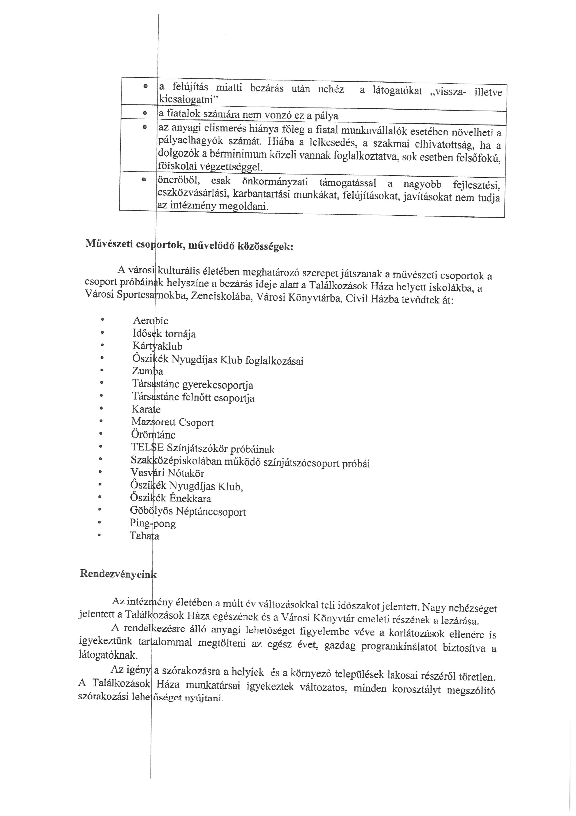

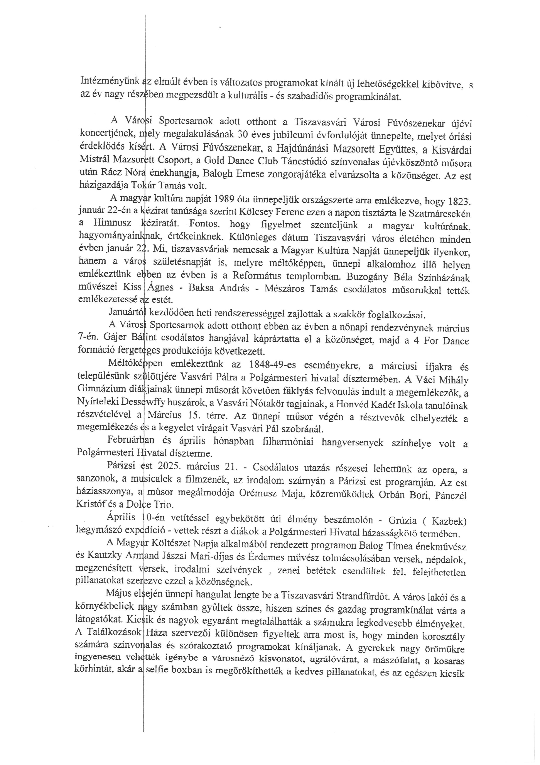

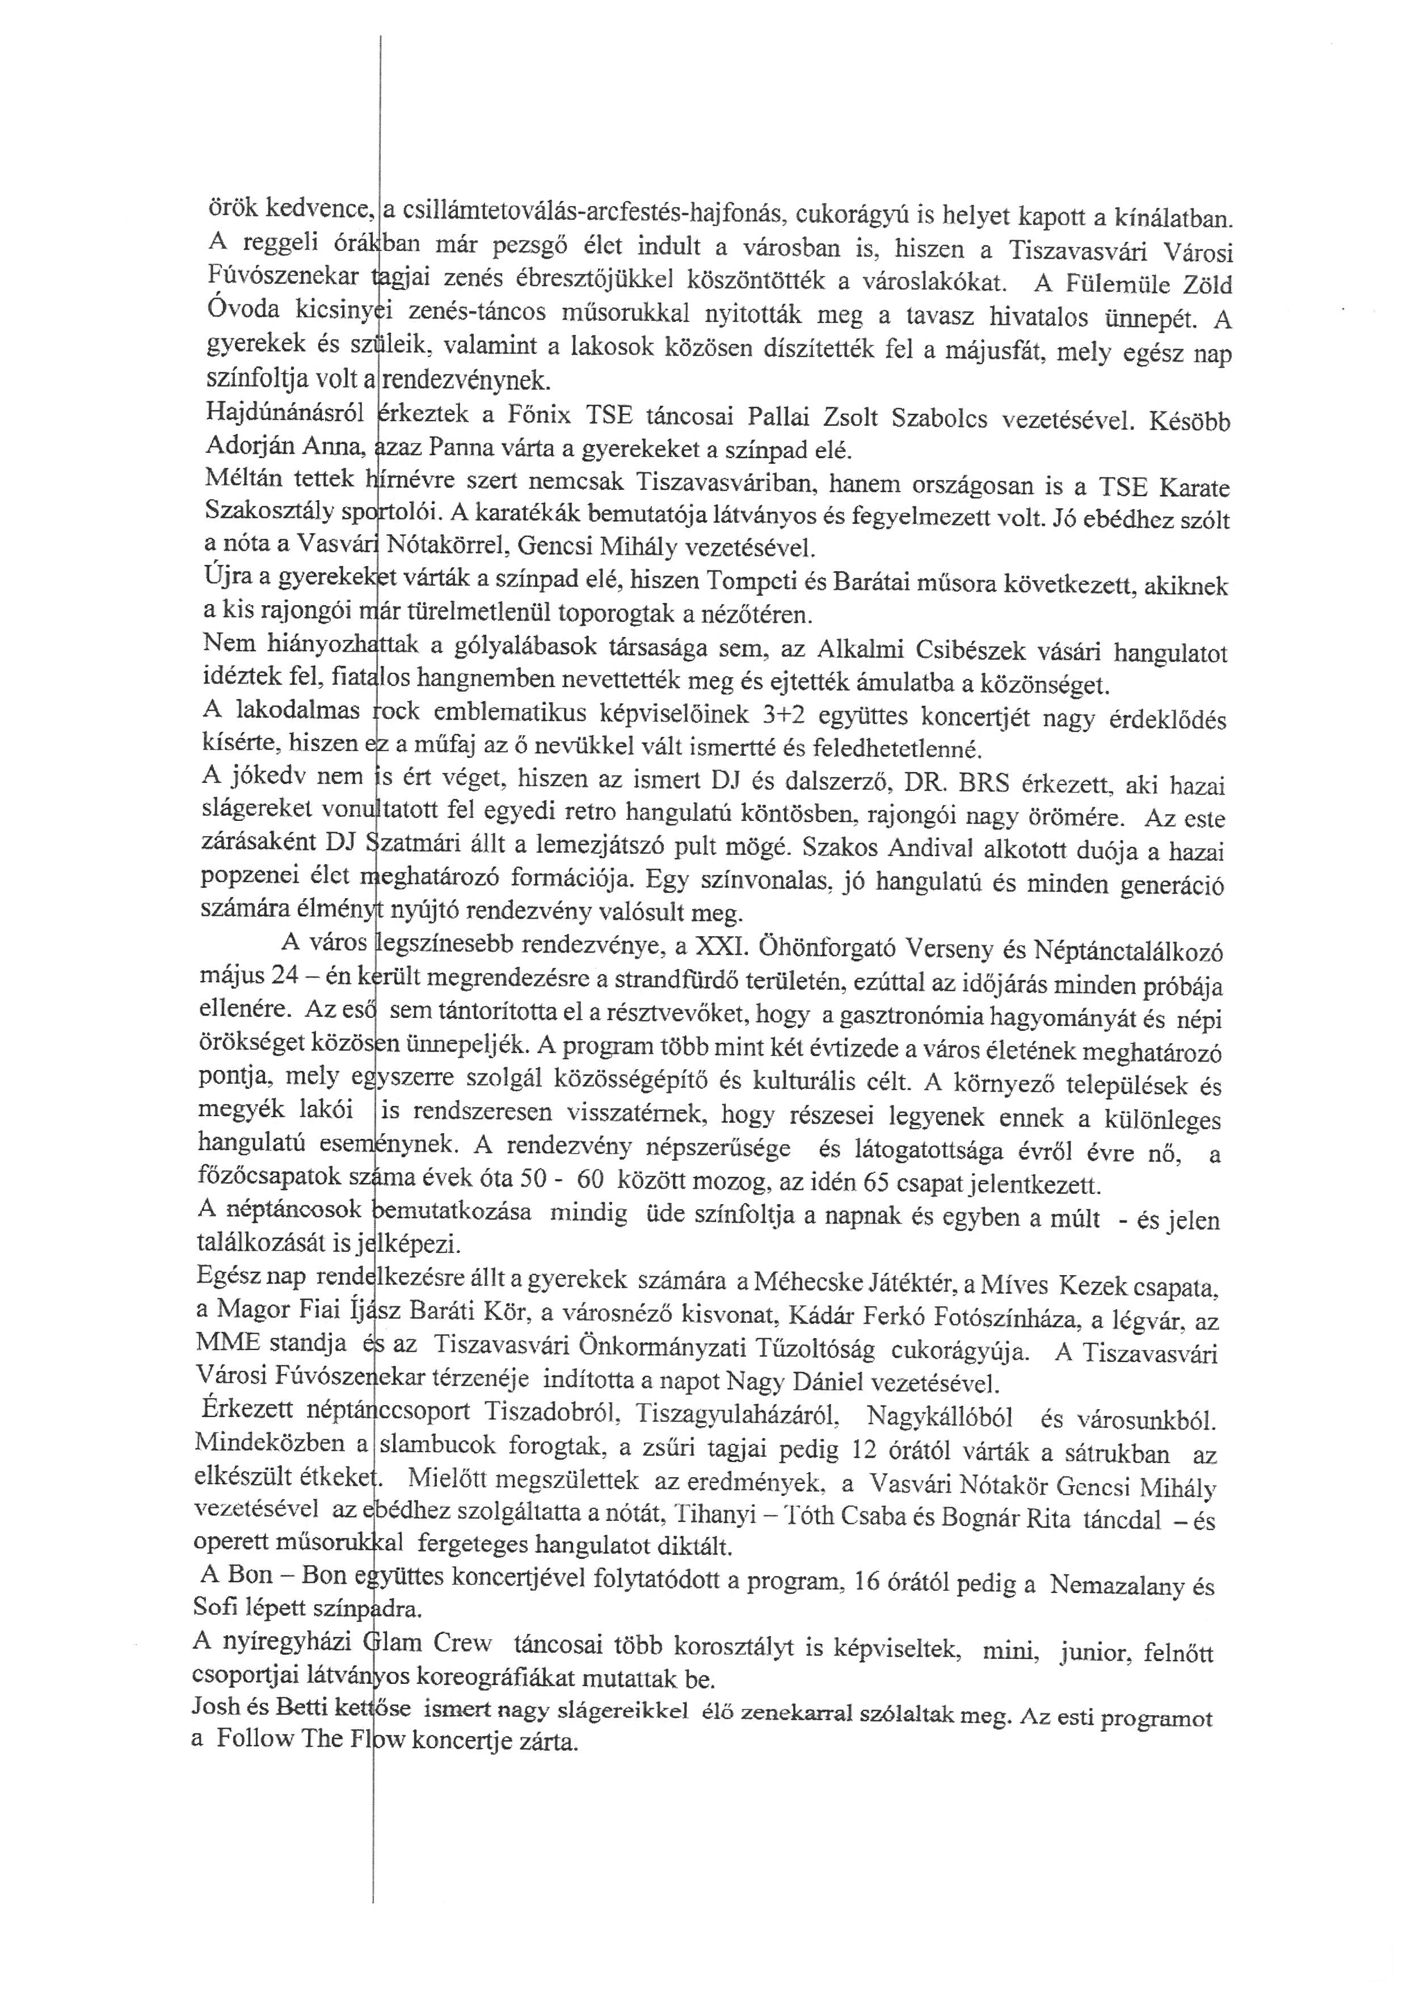
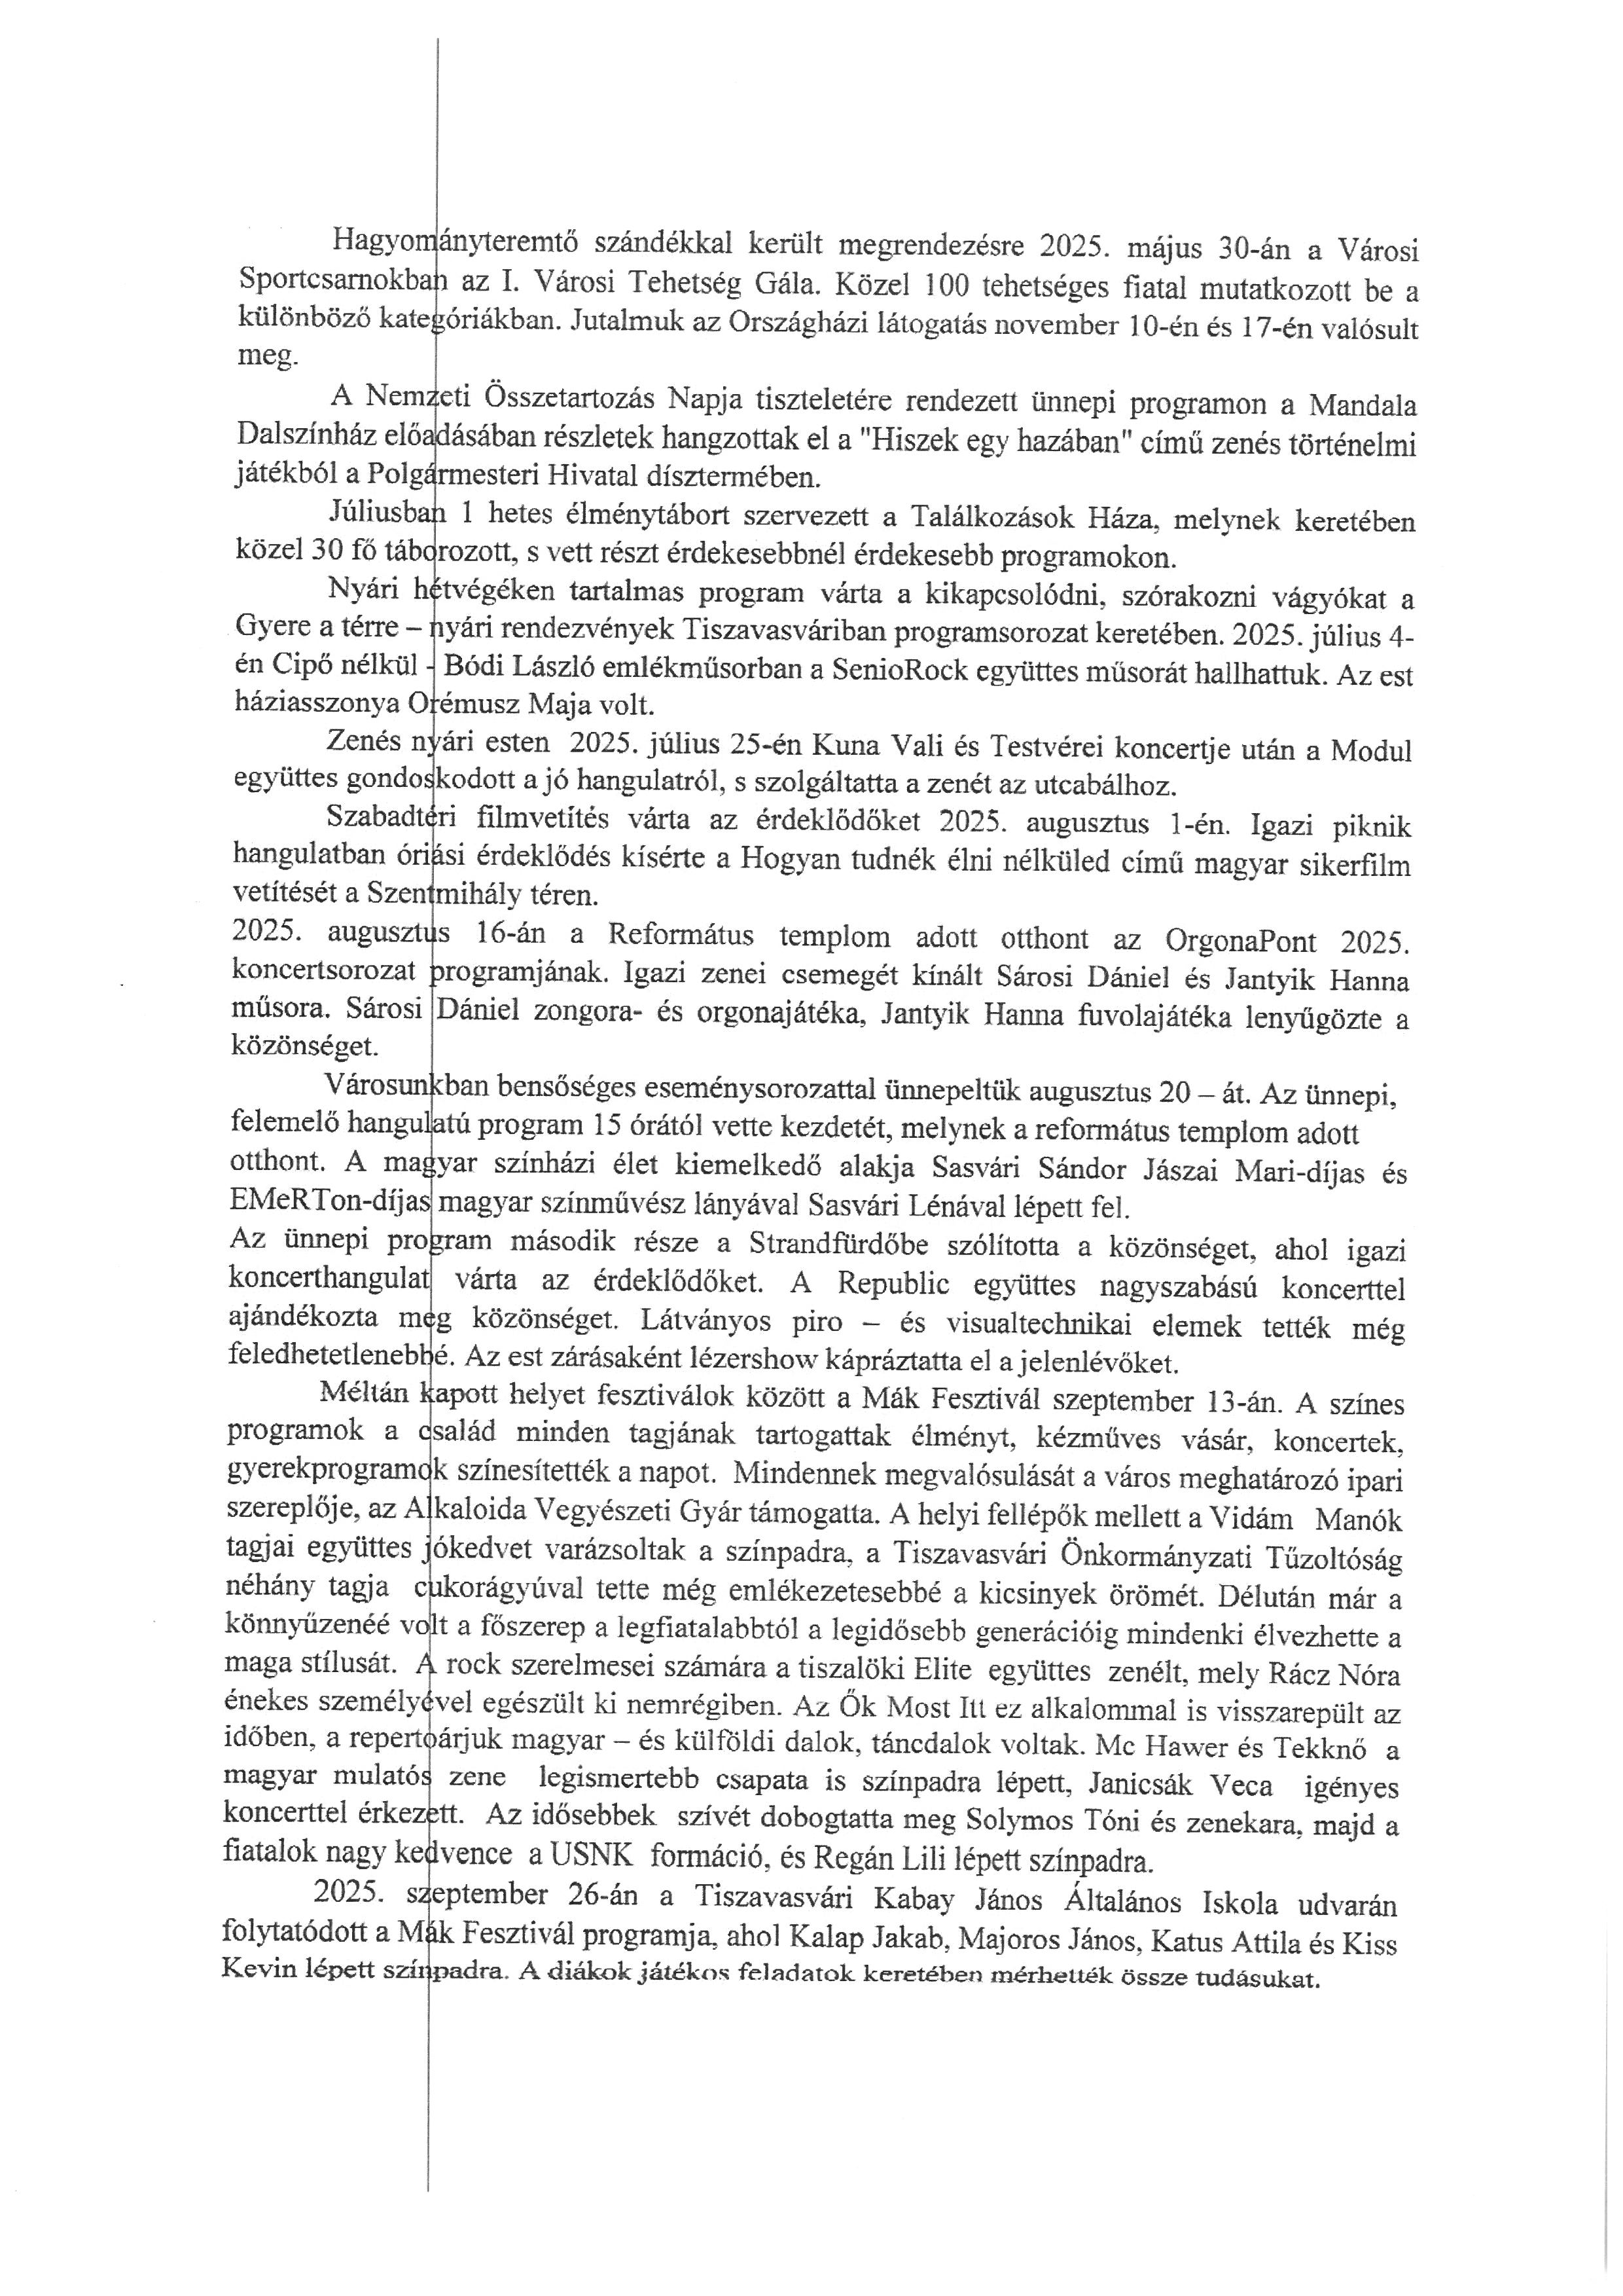
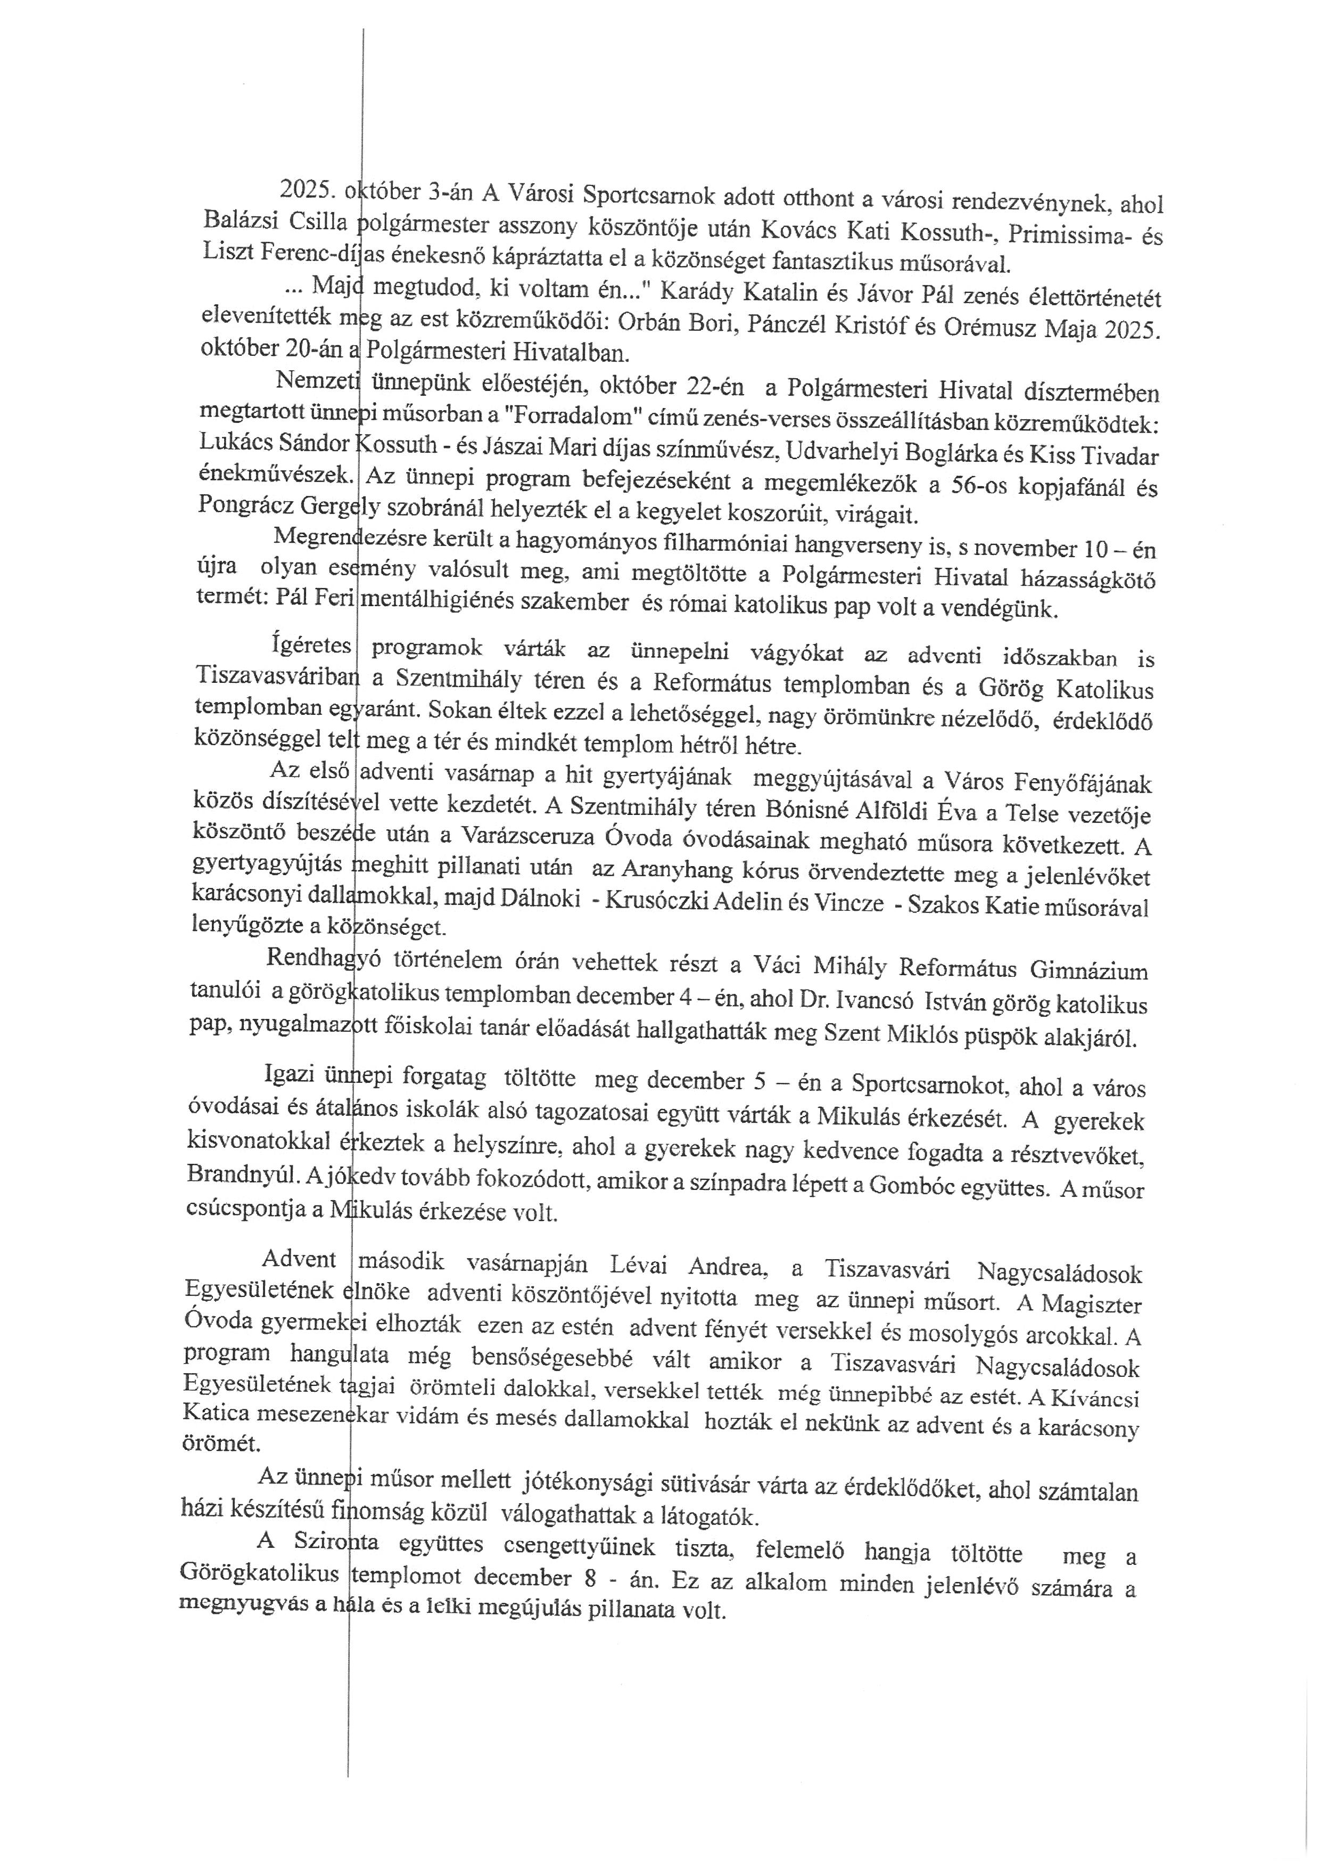

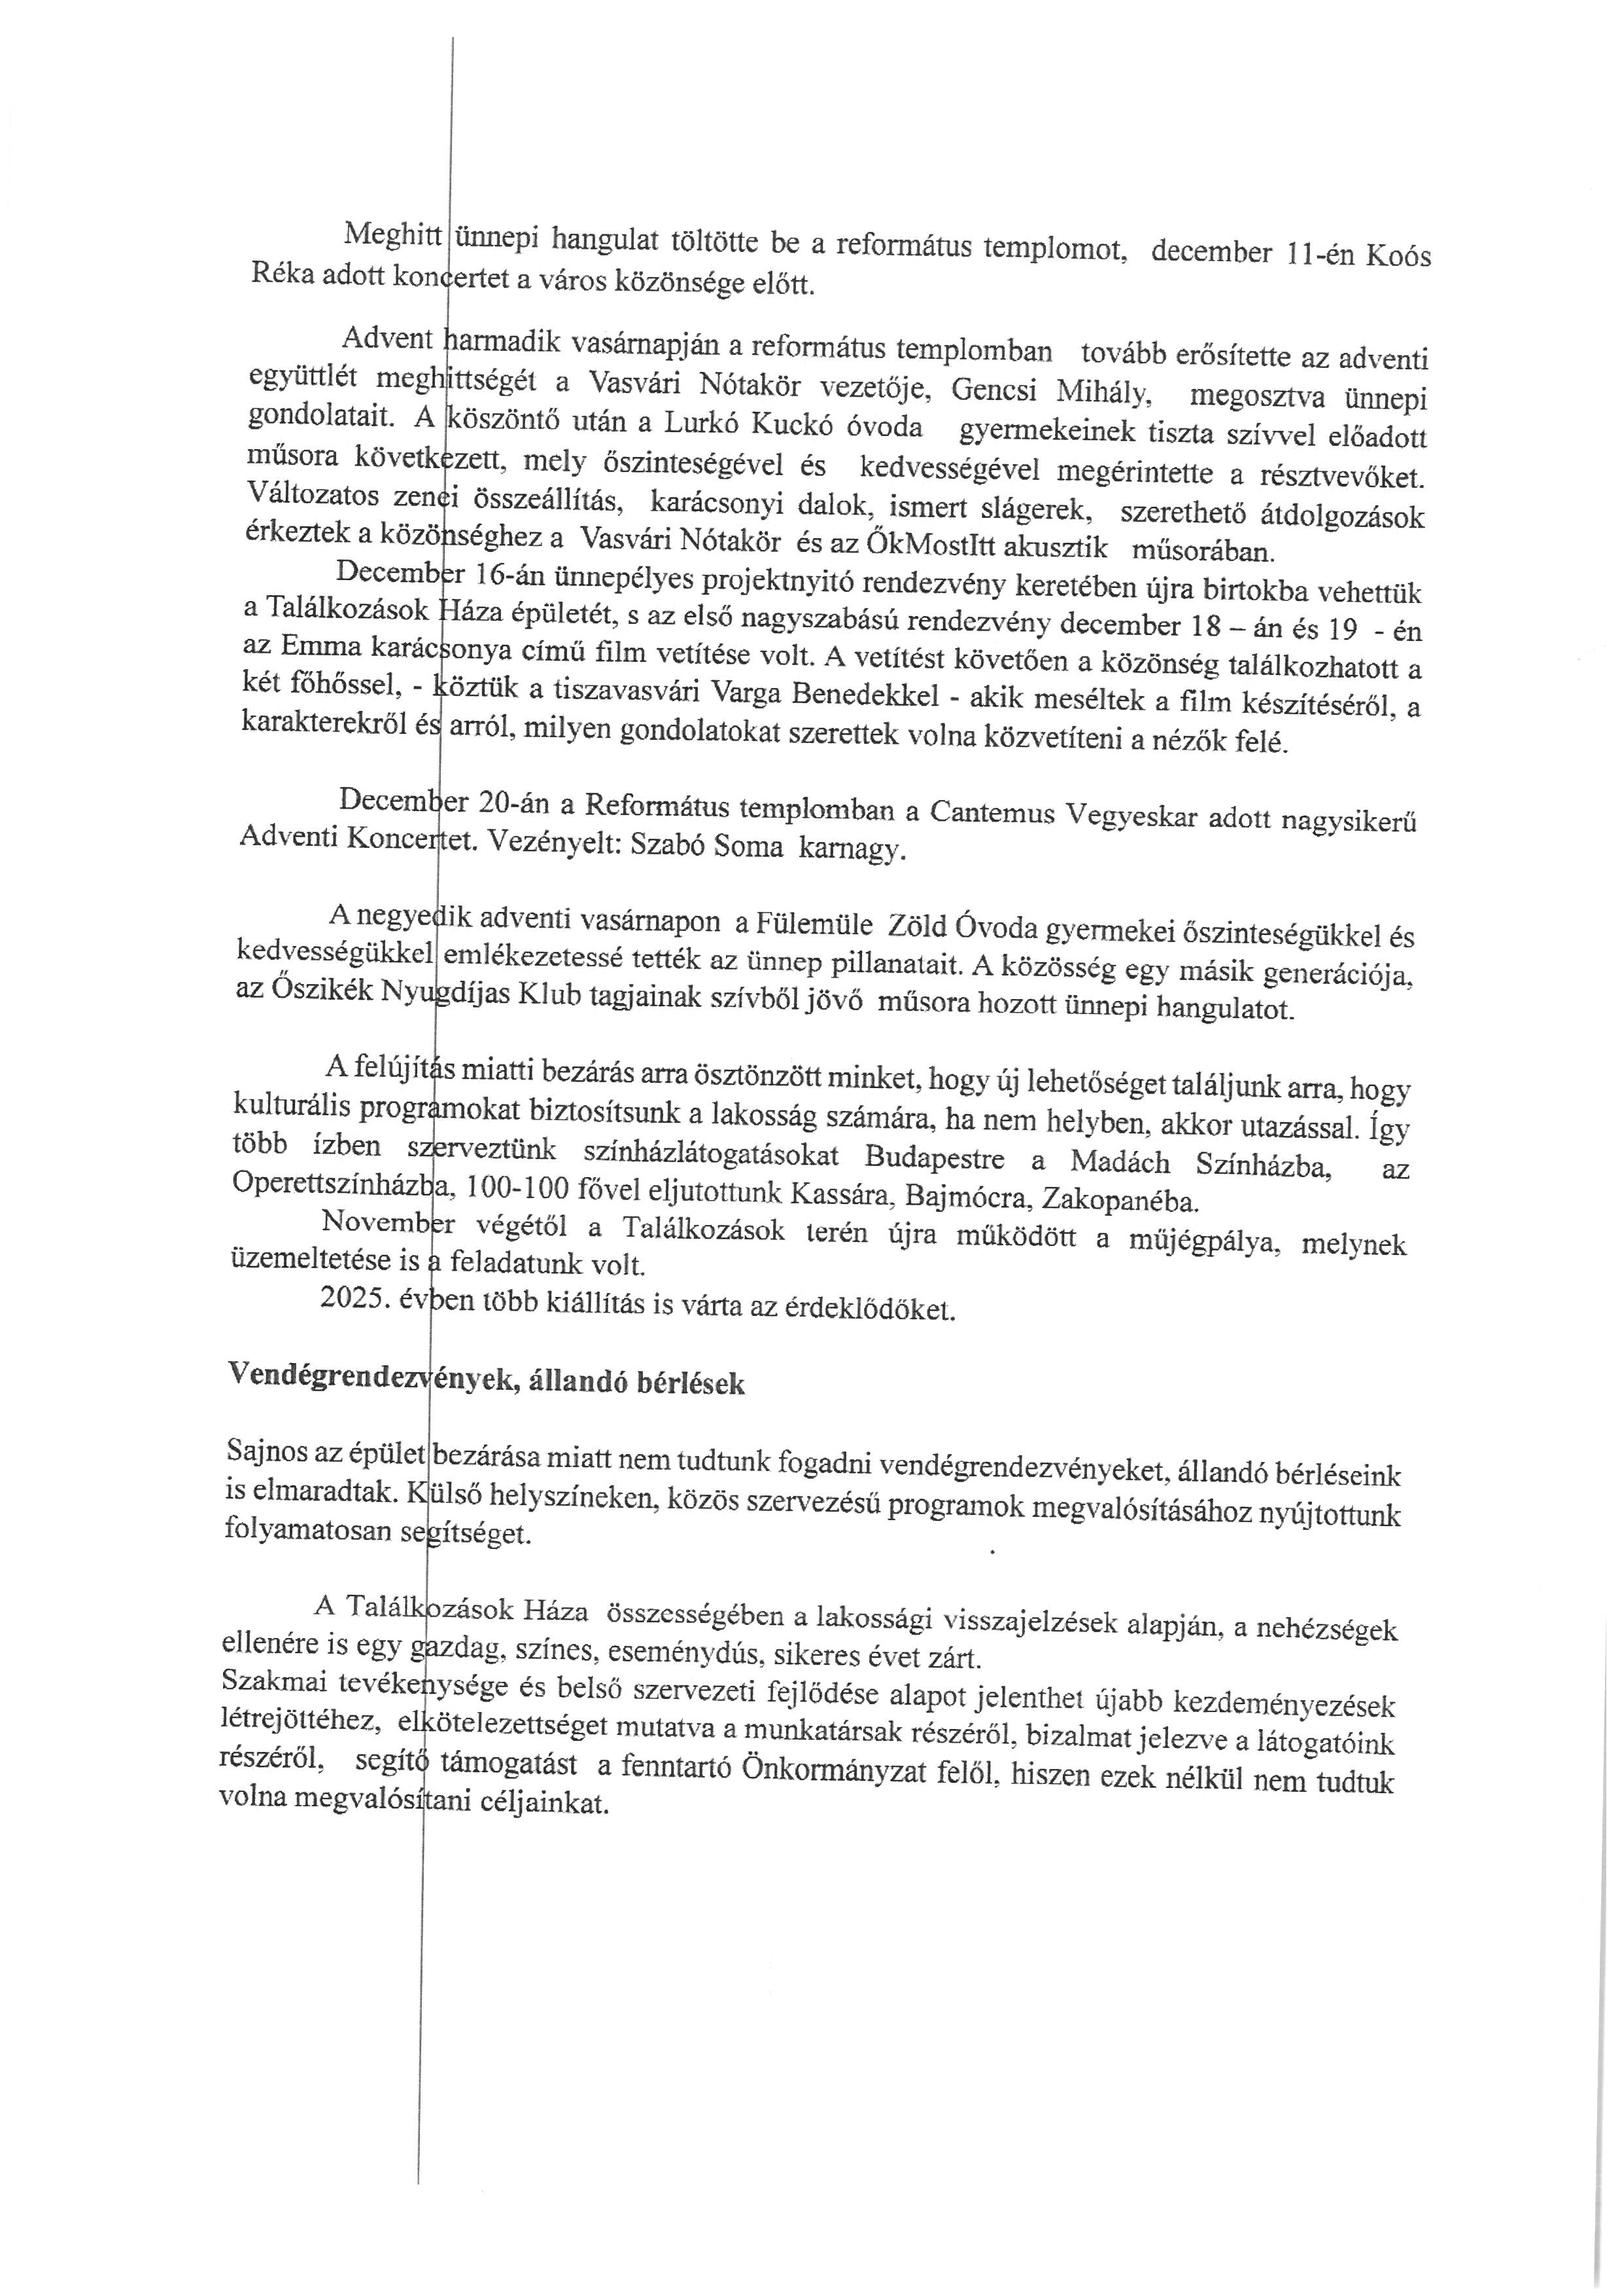
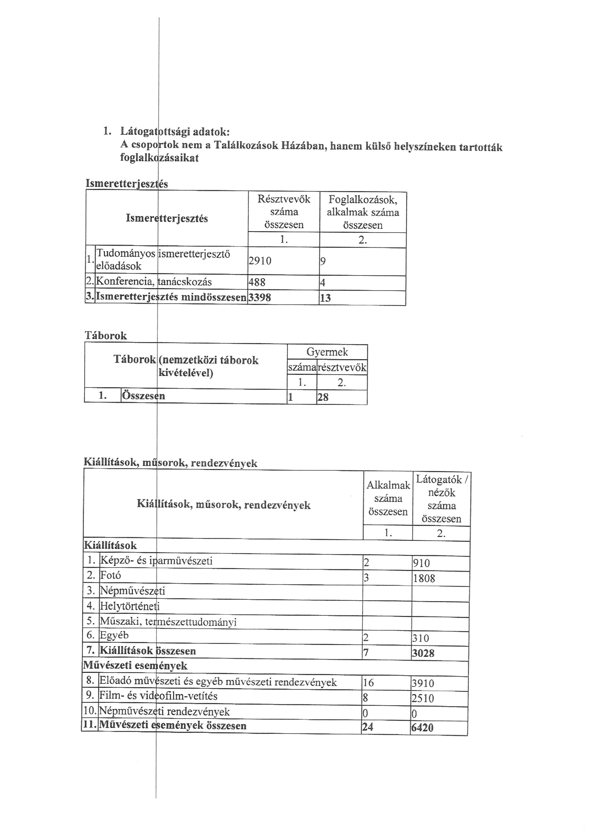
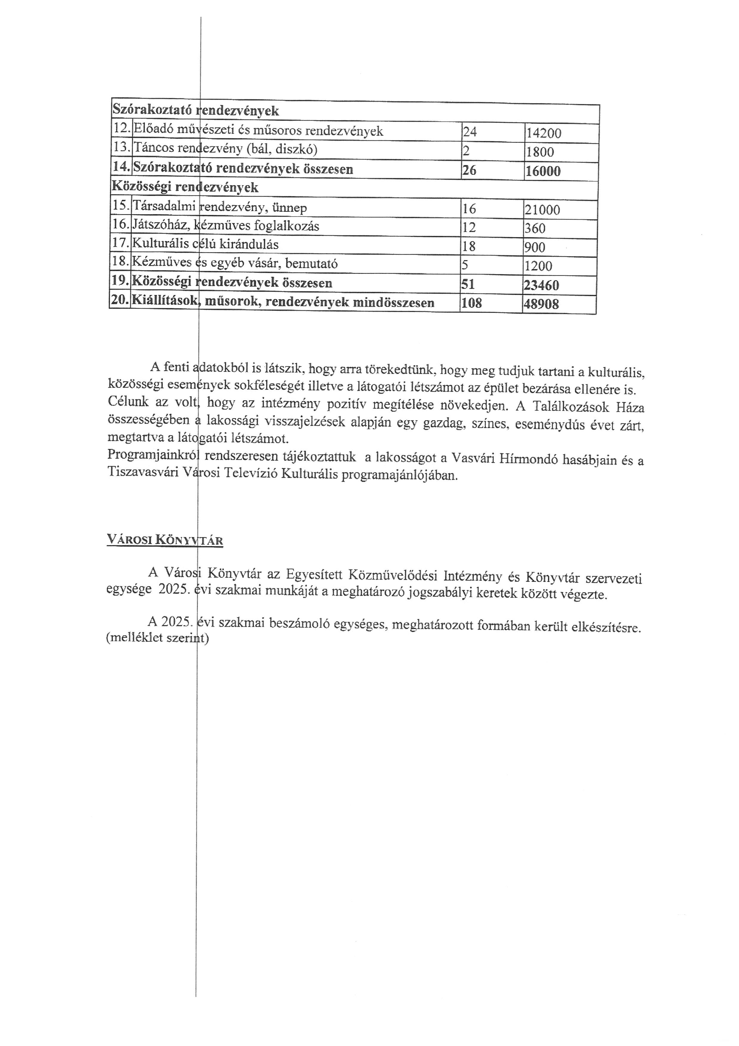
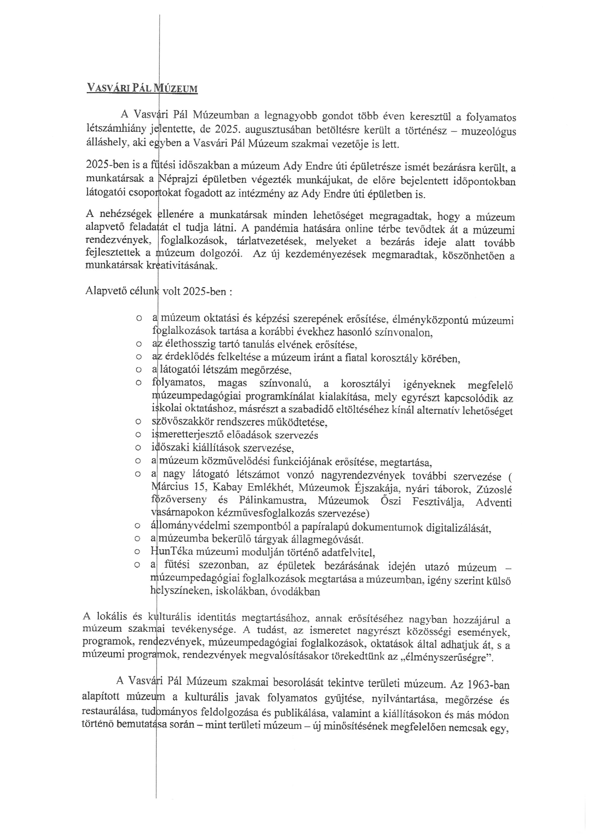

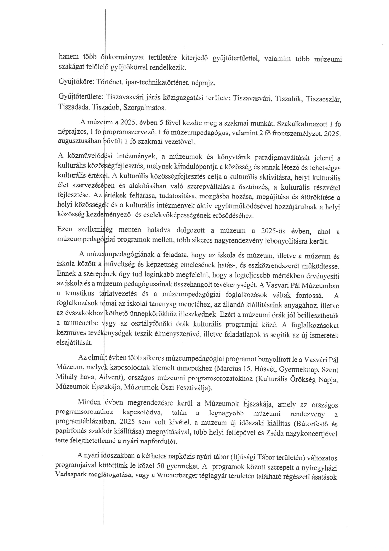

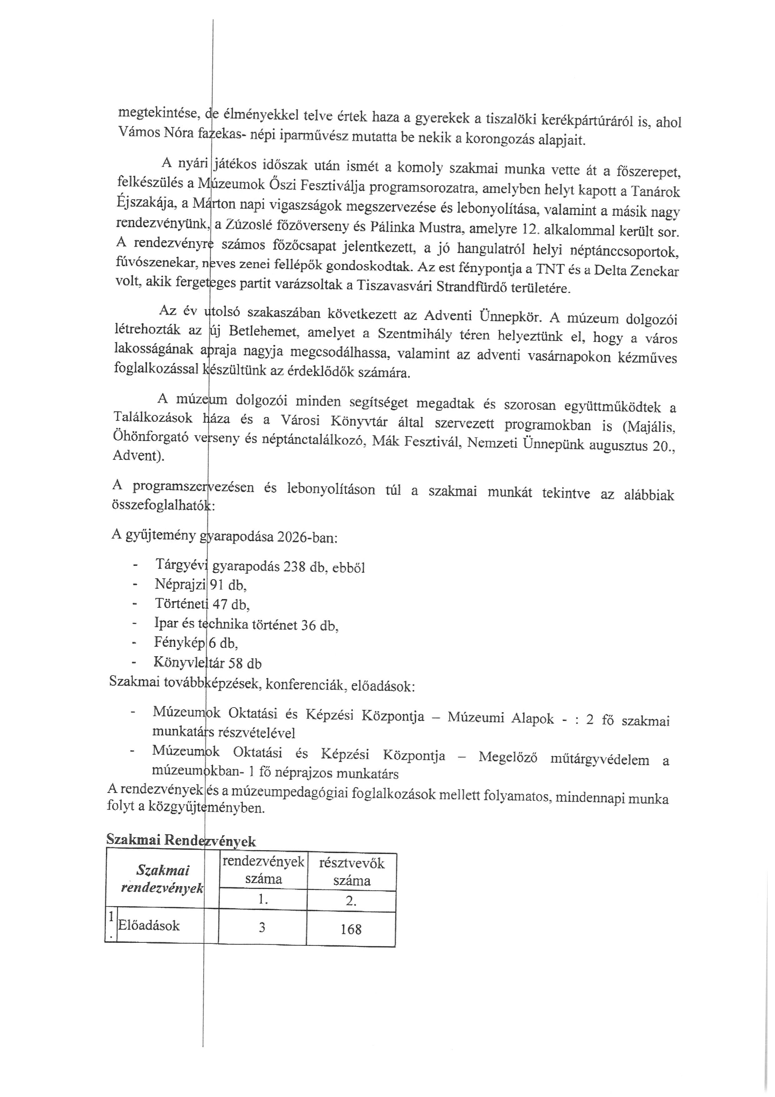
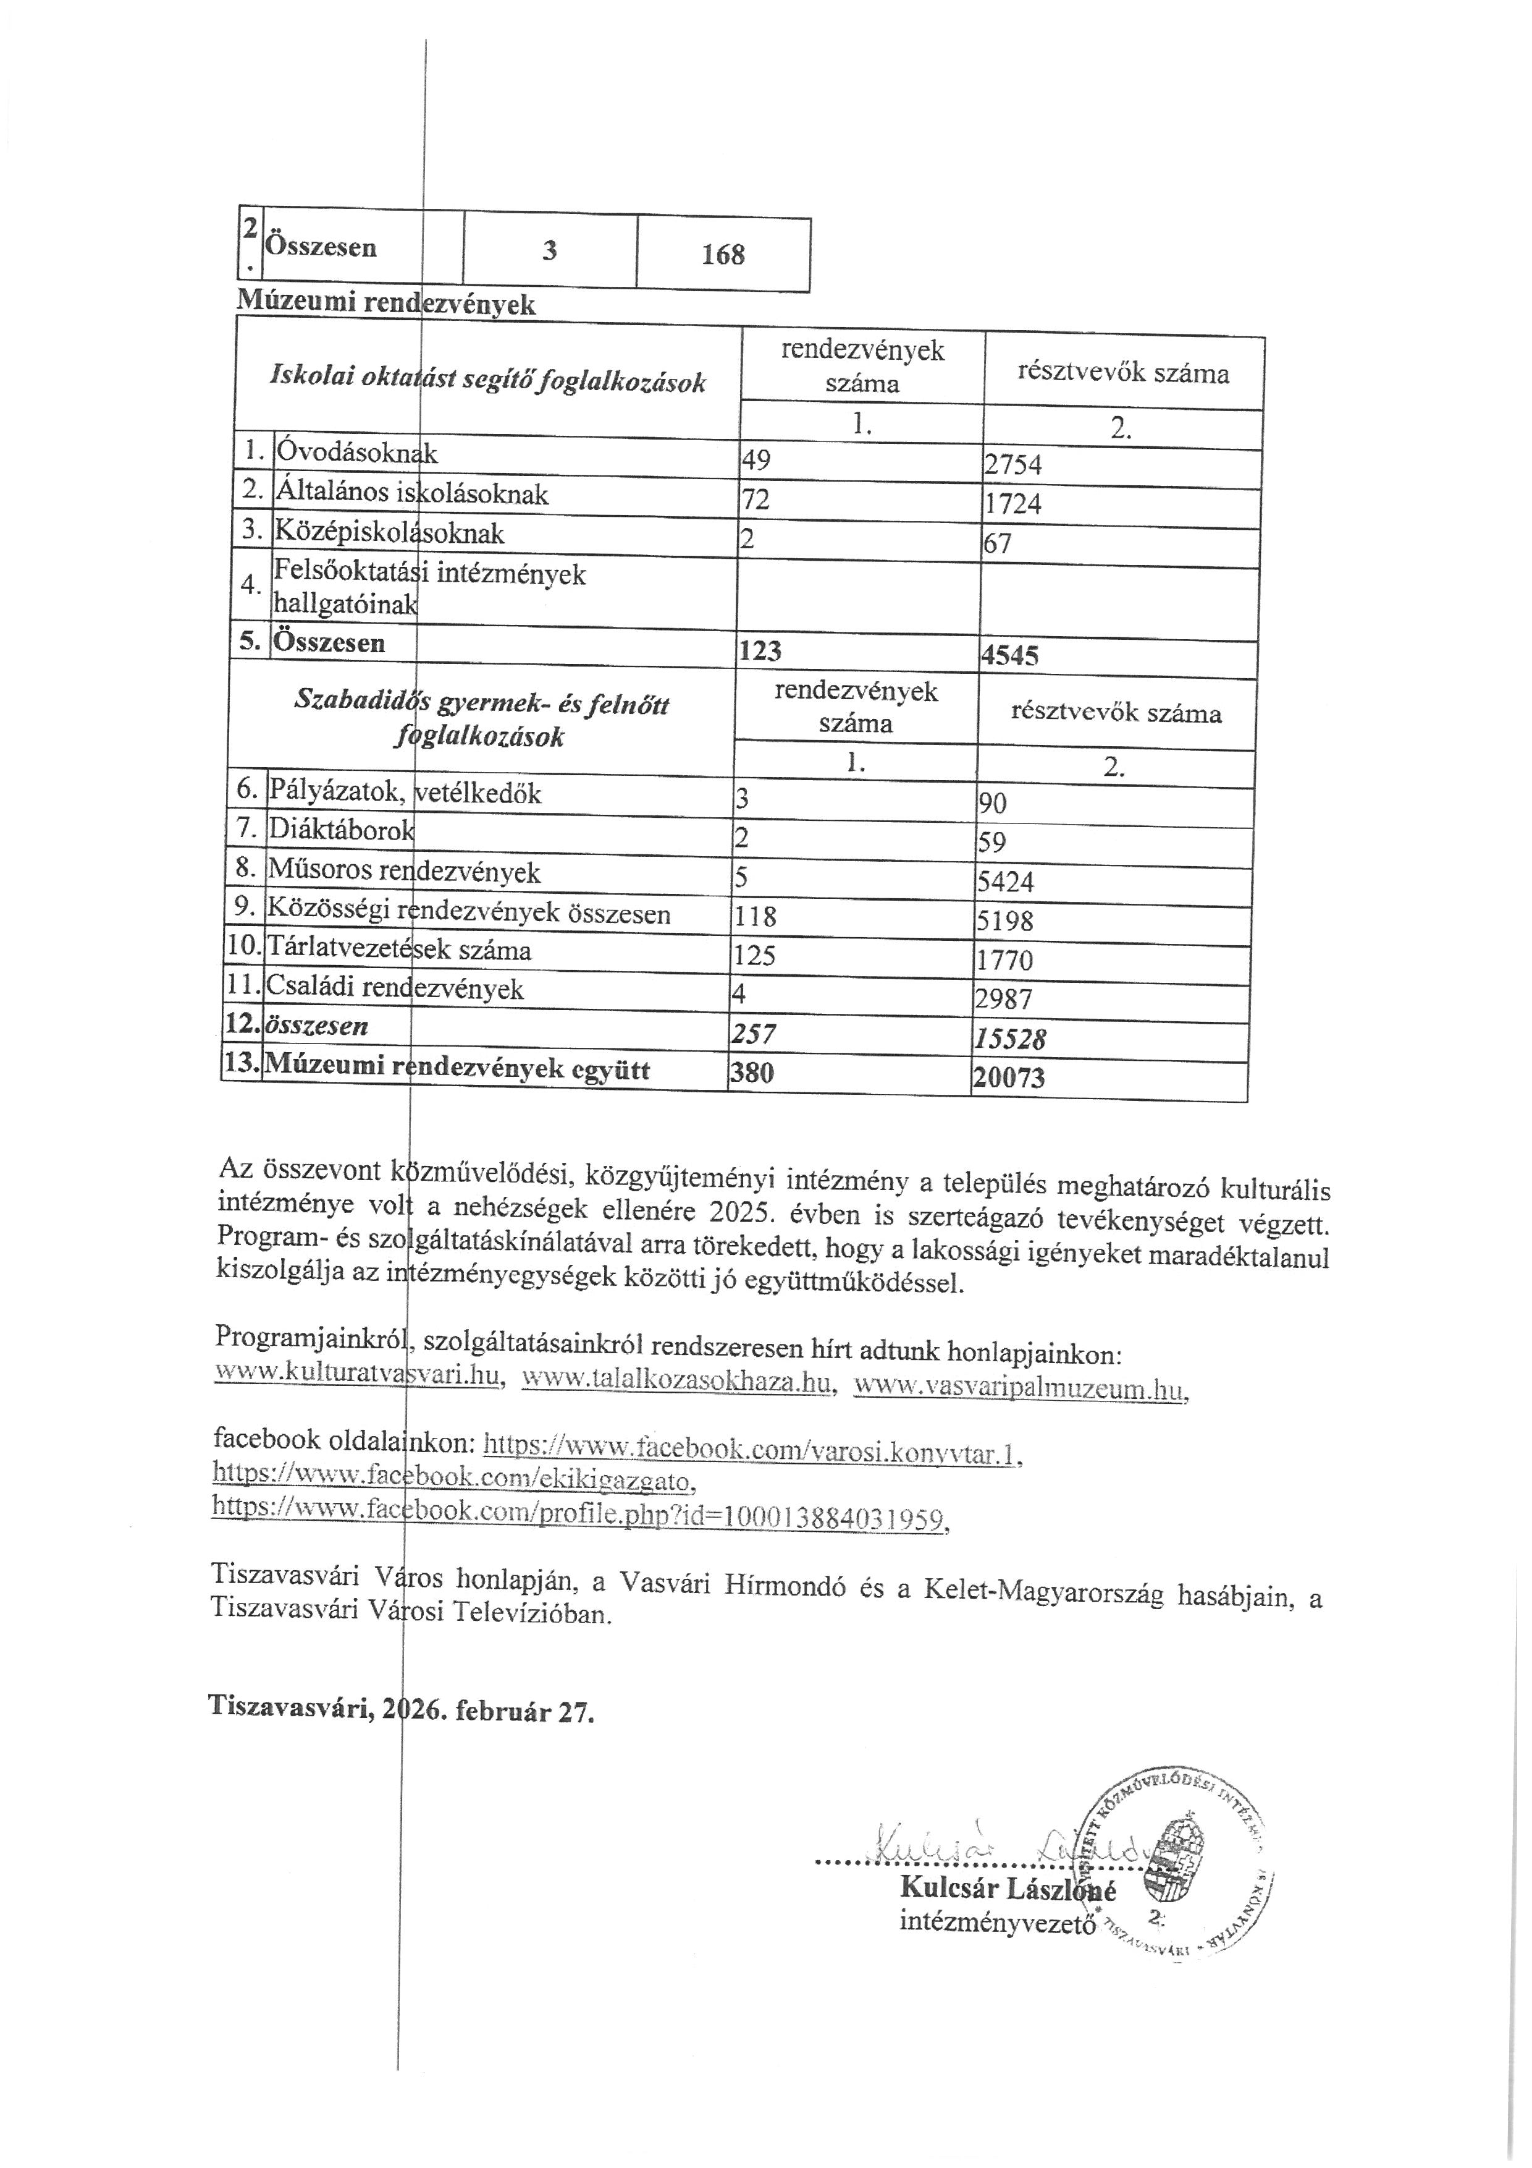
95/2026. (III.26.) Kt. számú határozat 2. melléklete
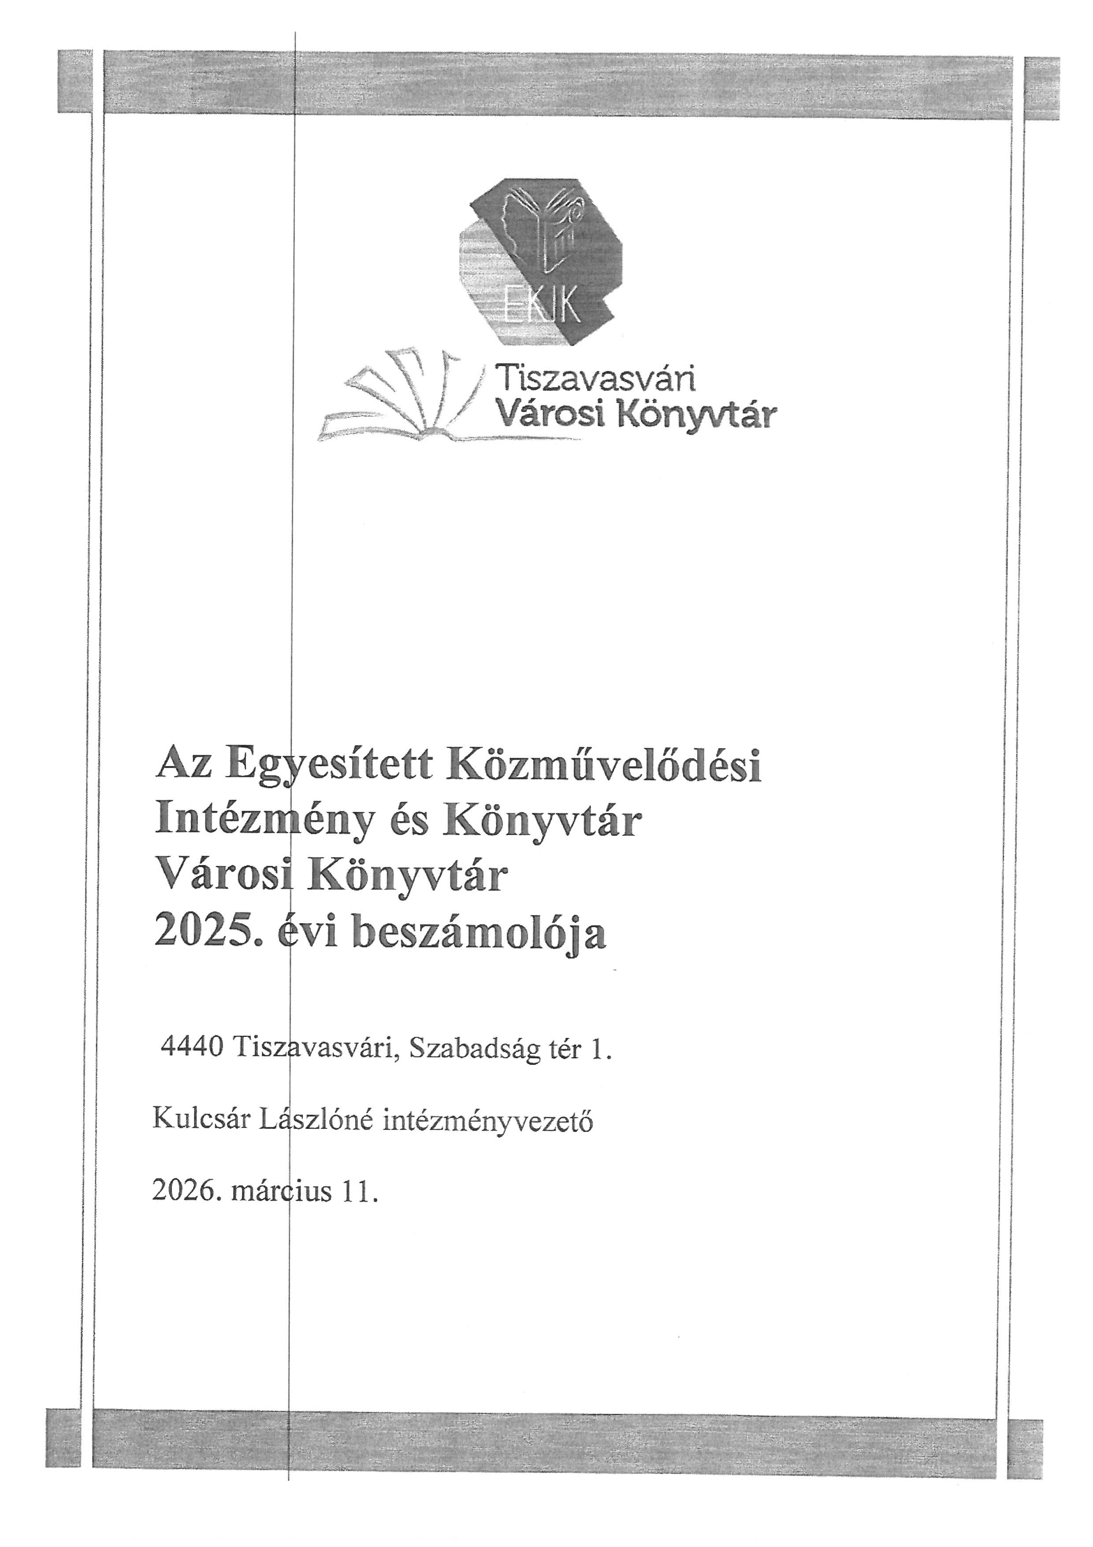
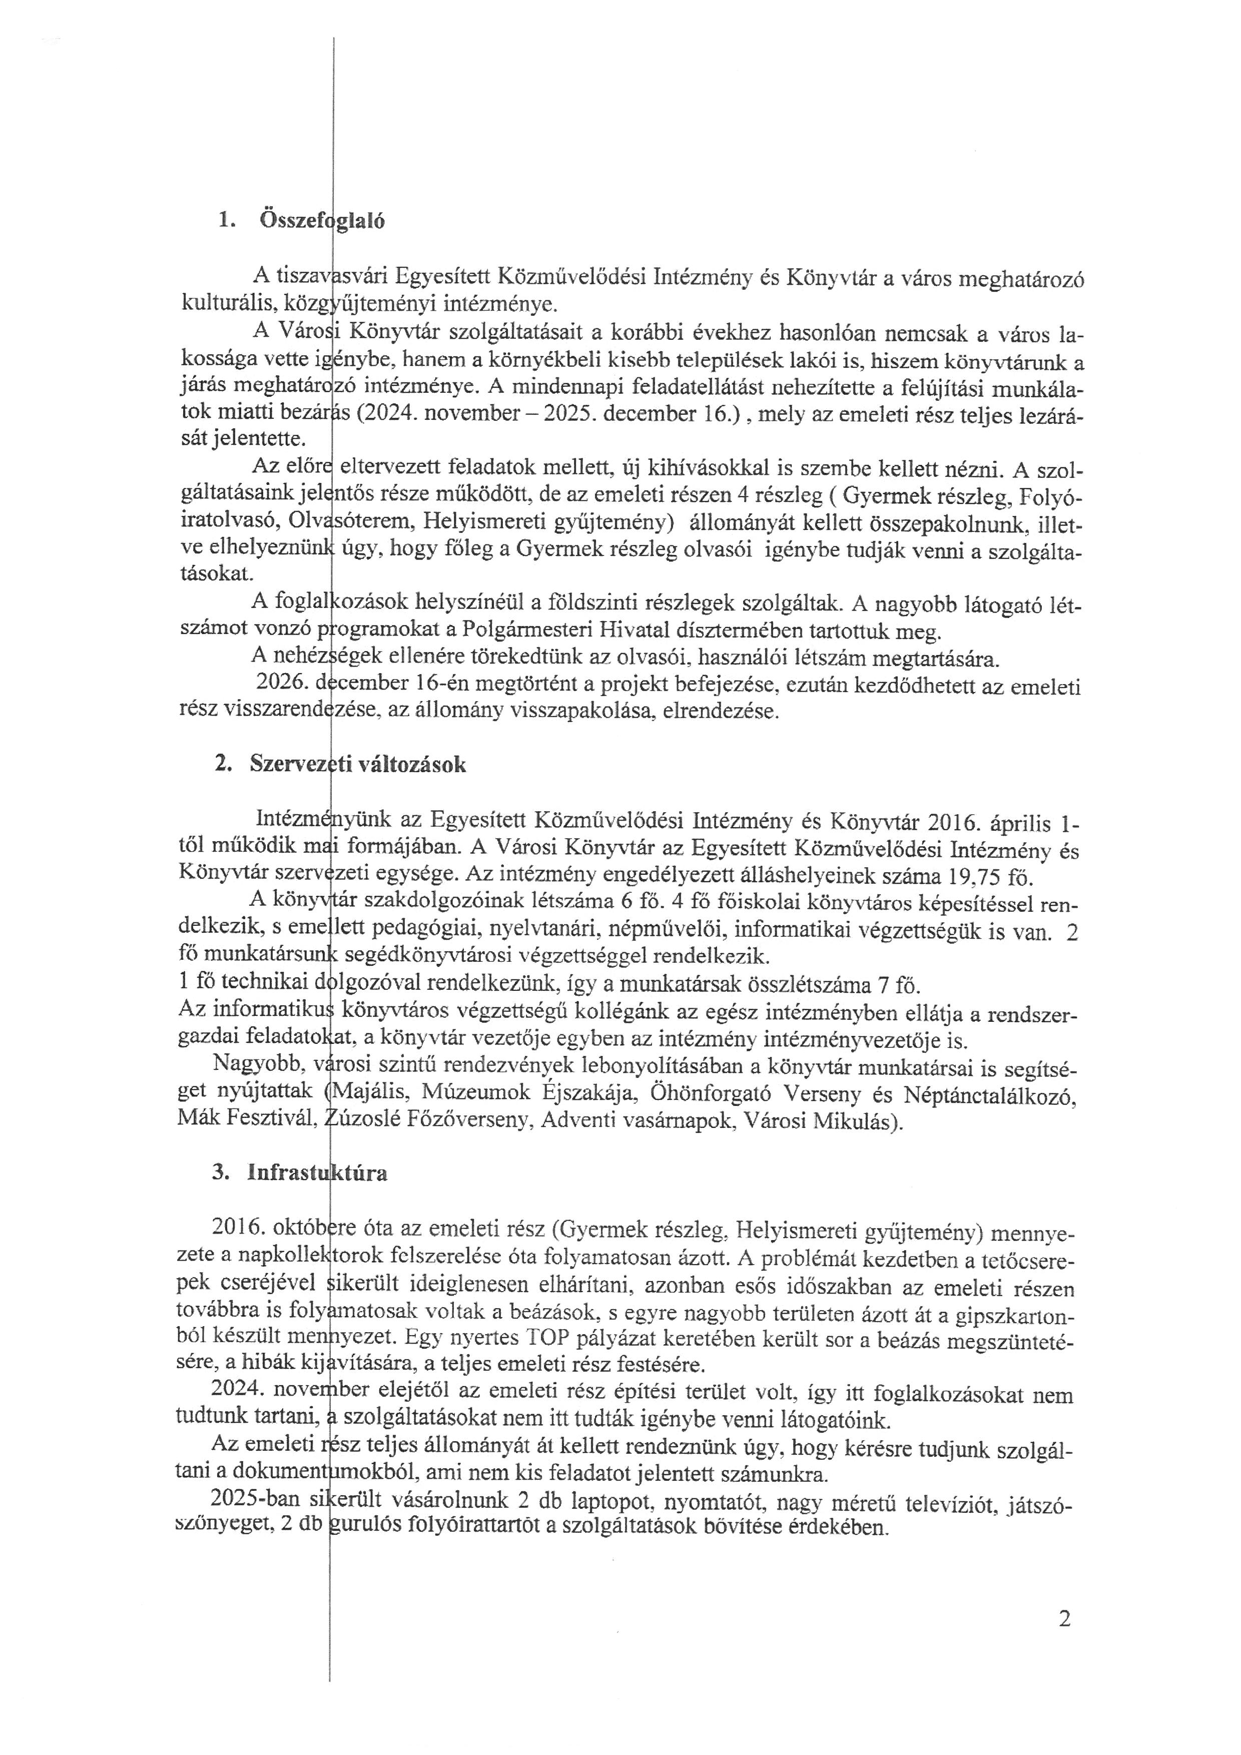
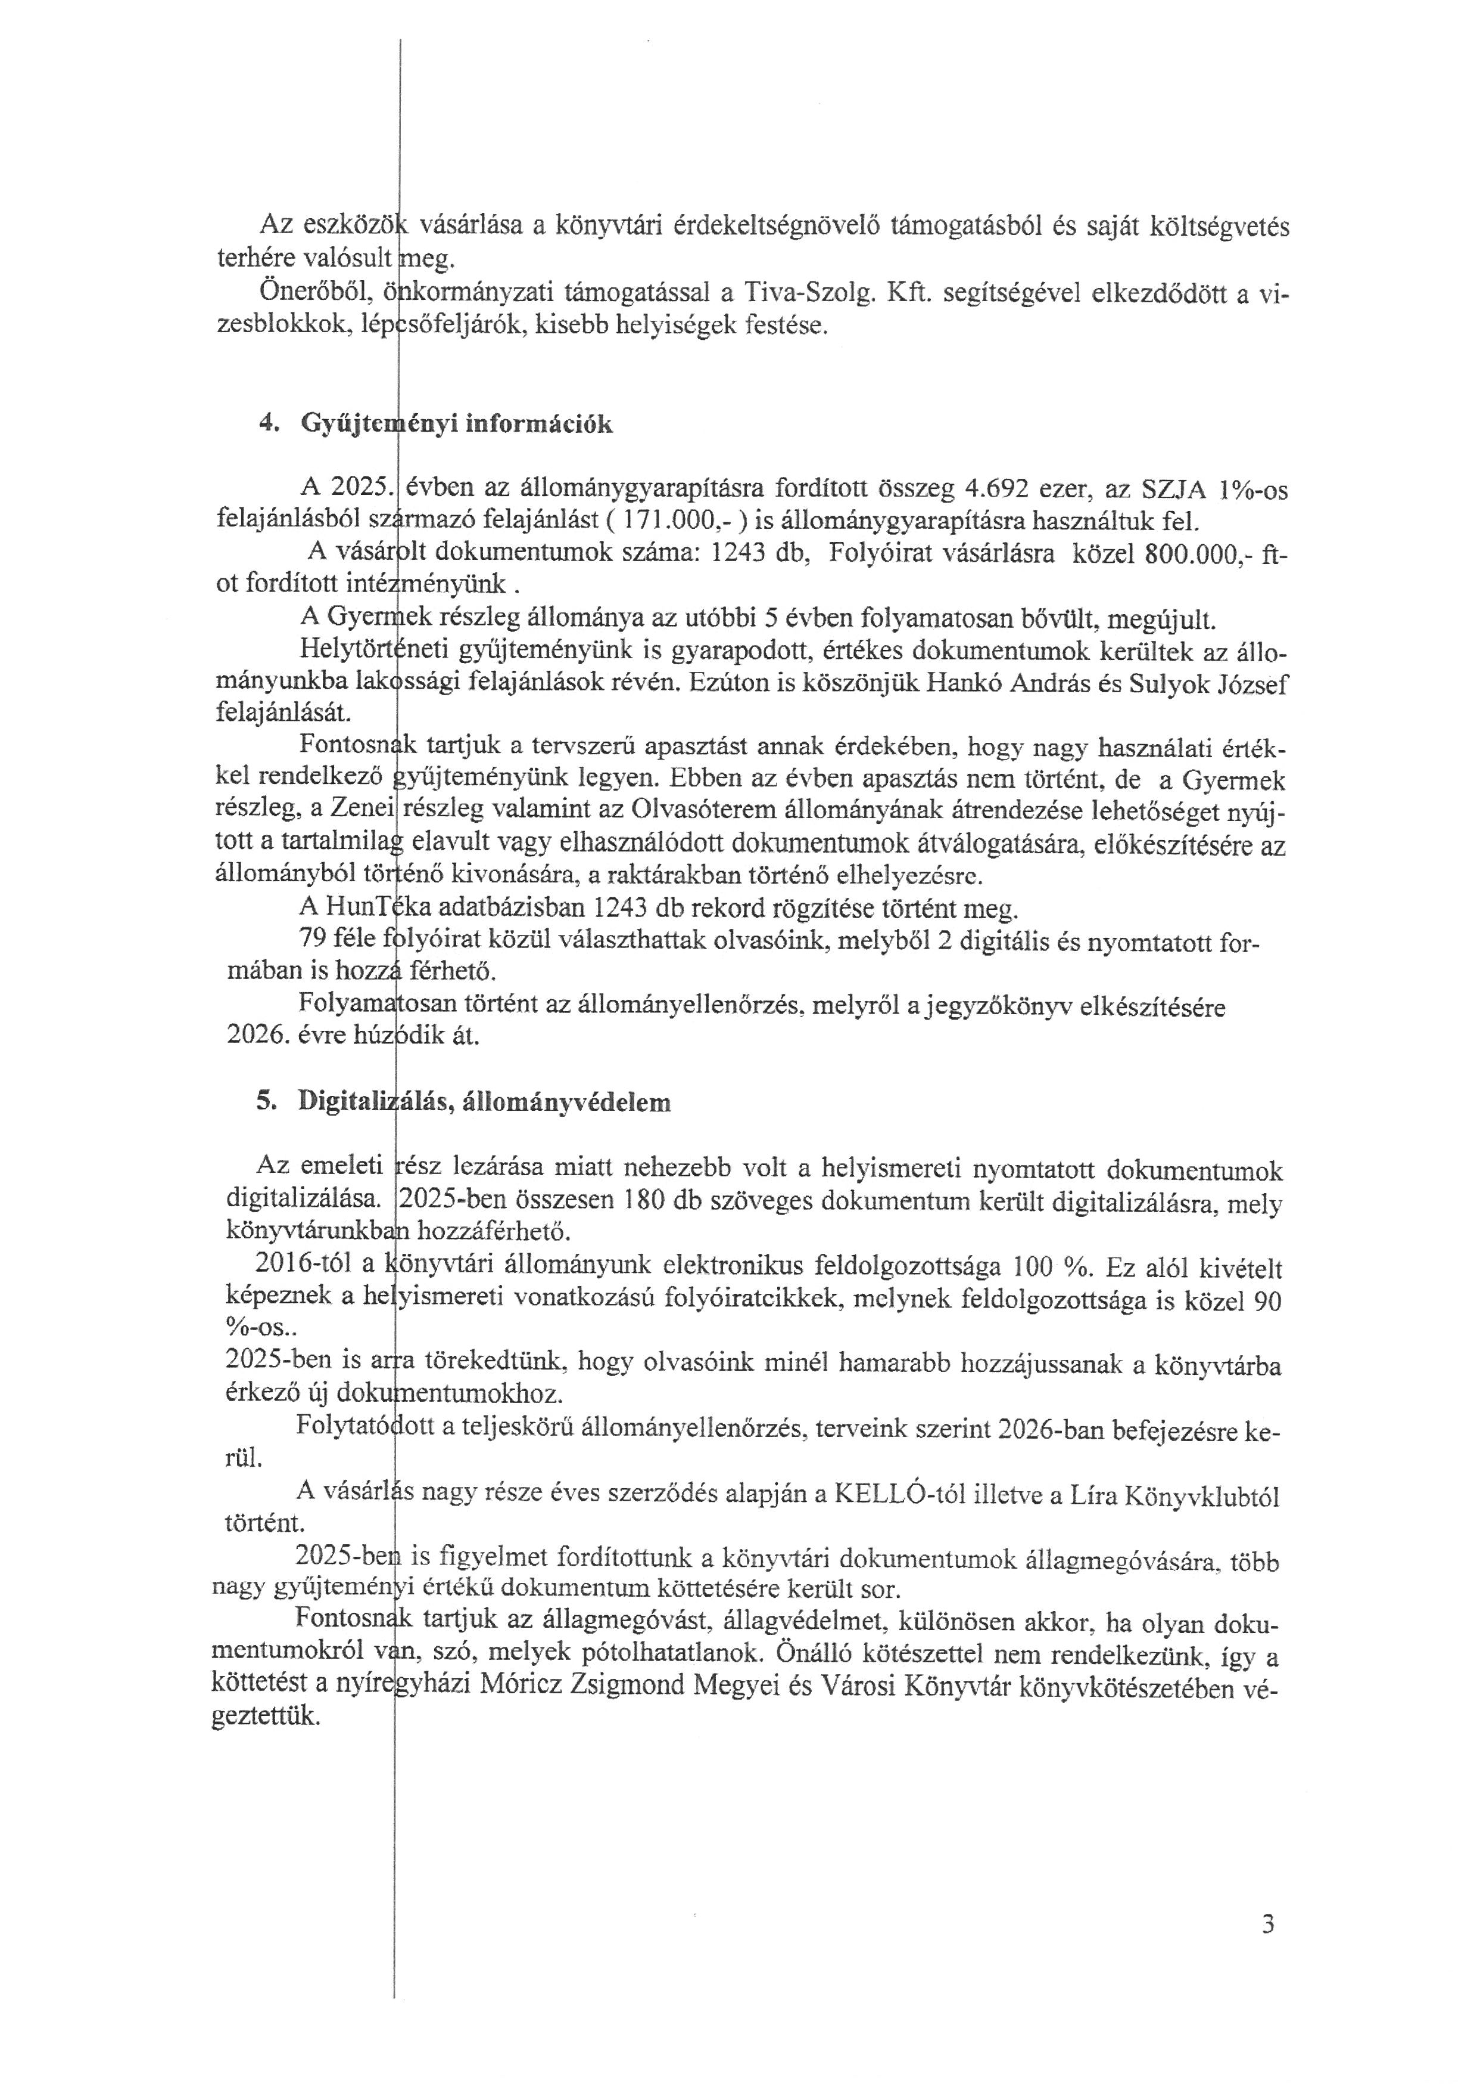

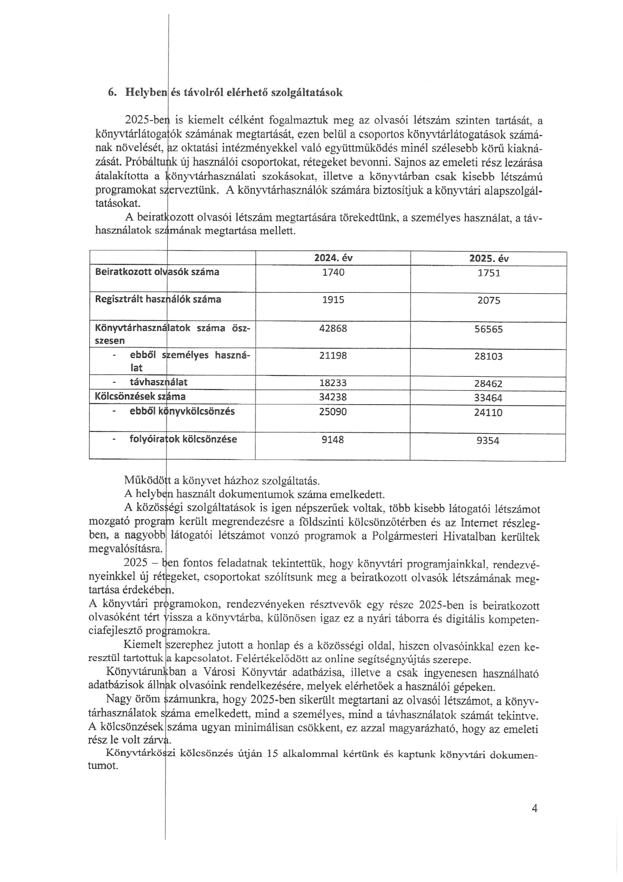
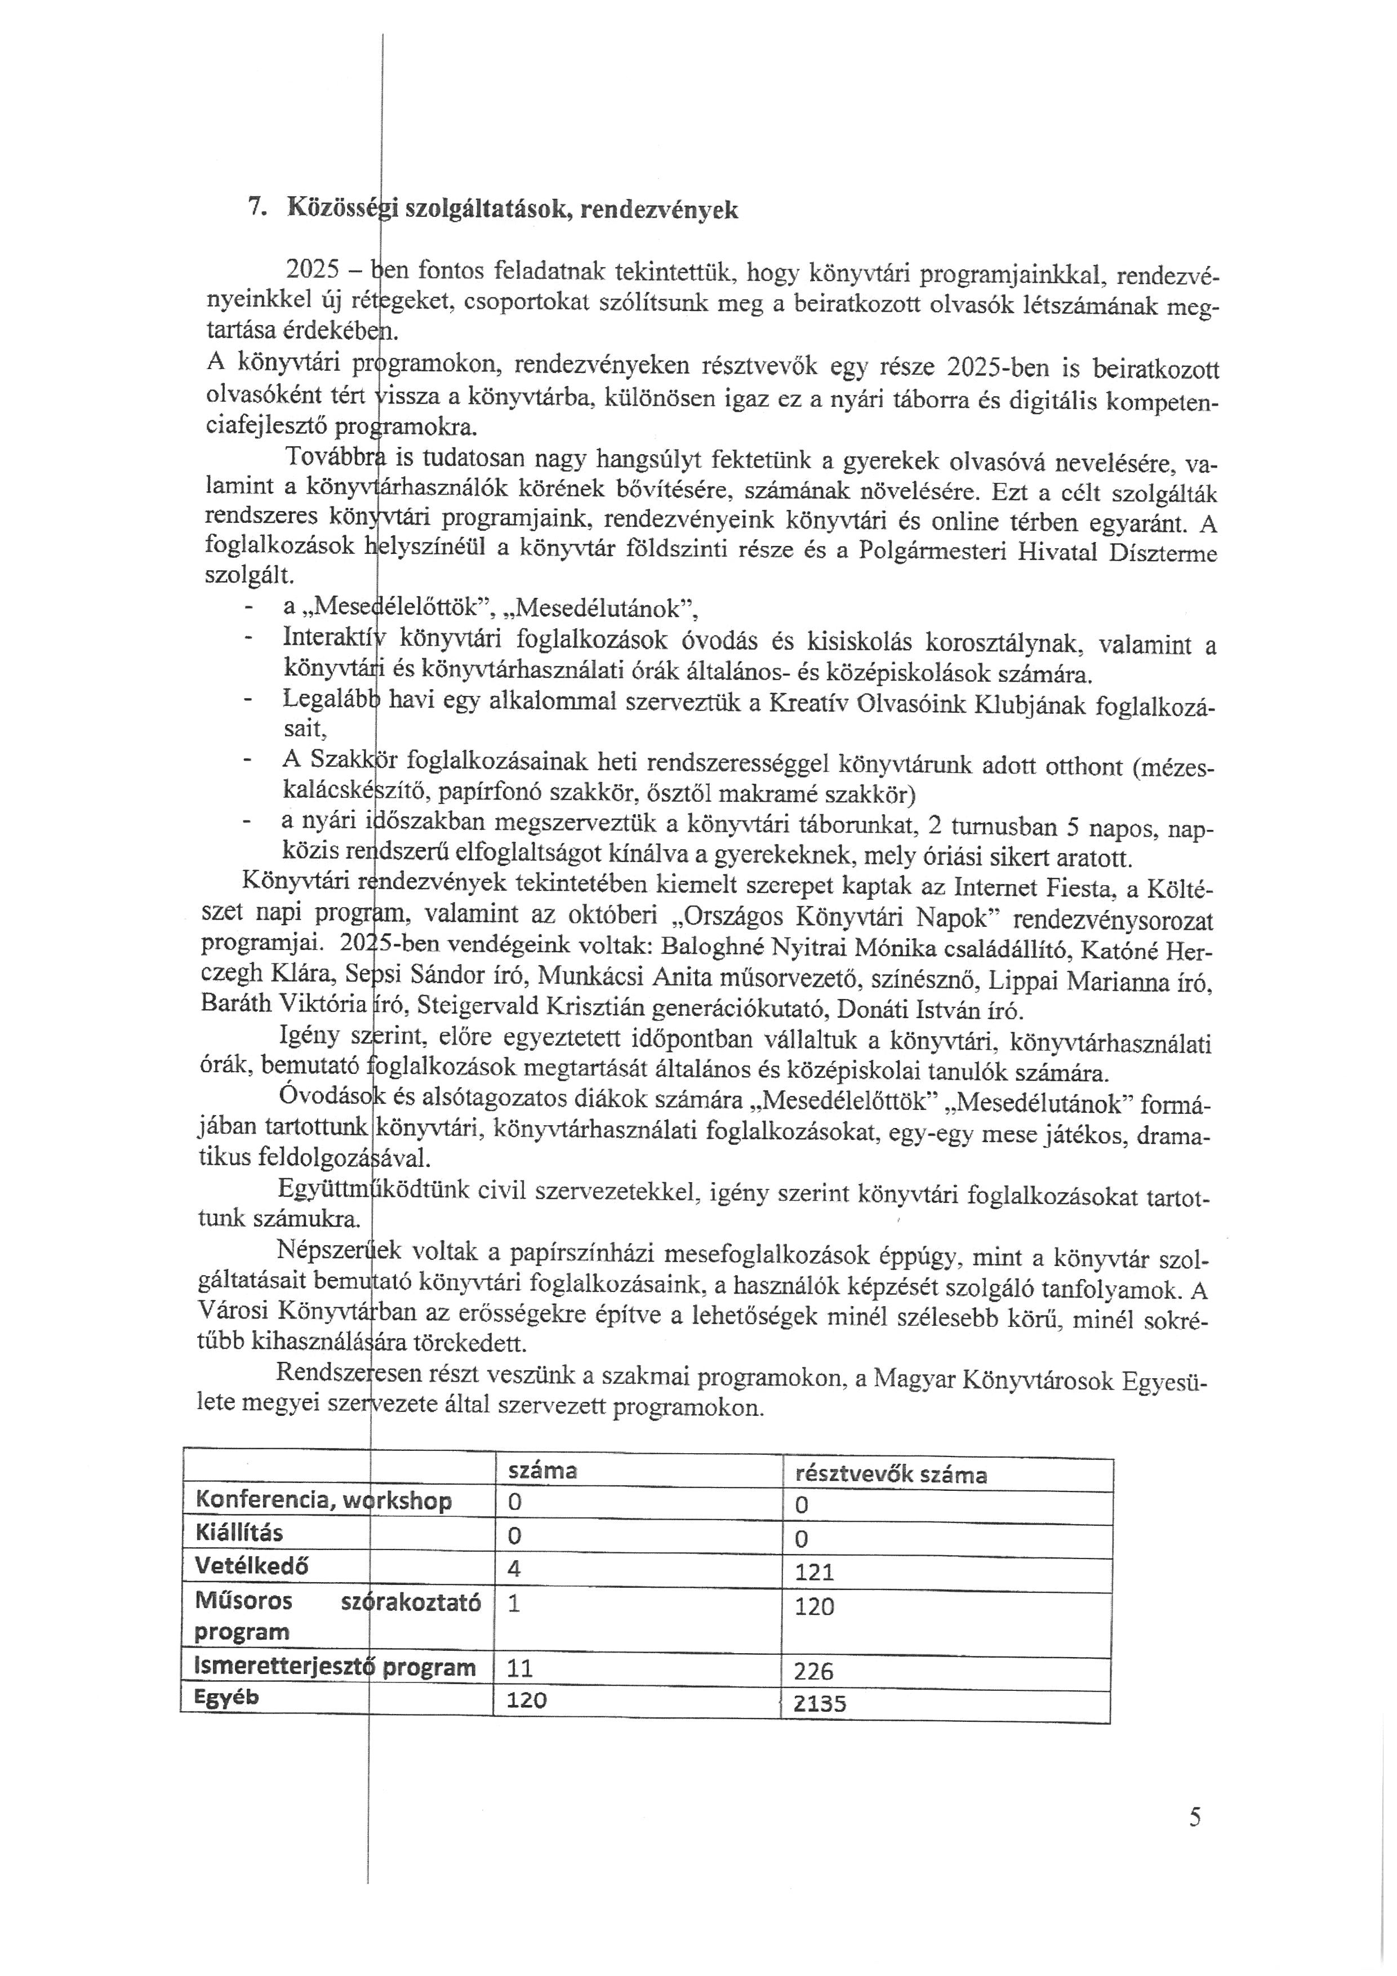

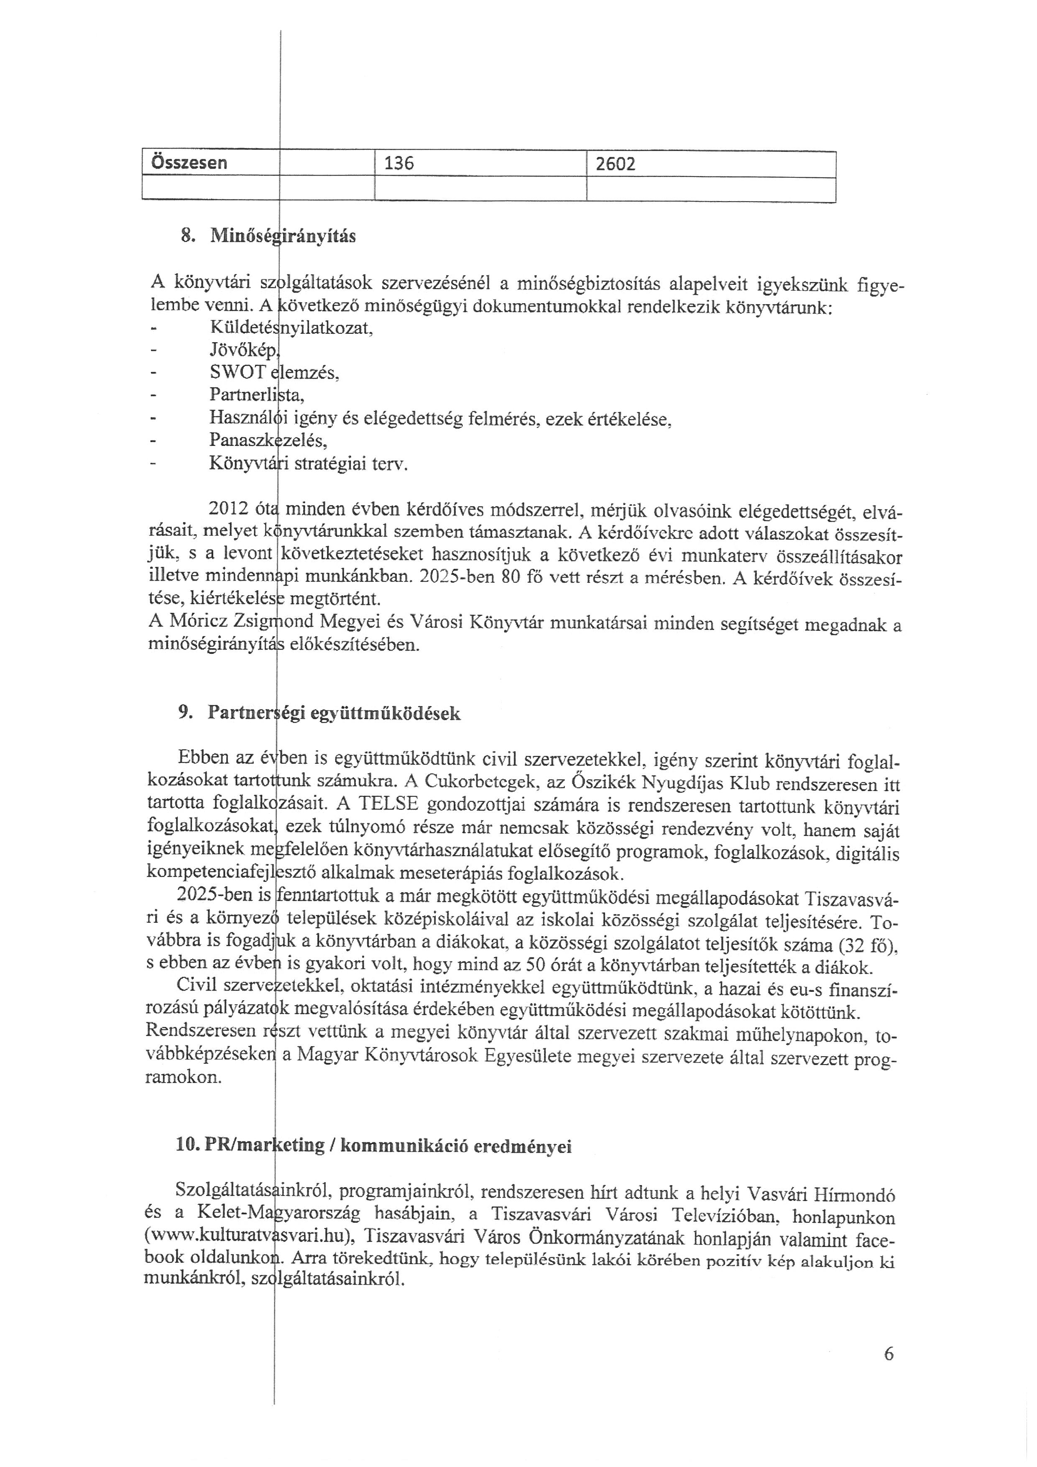
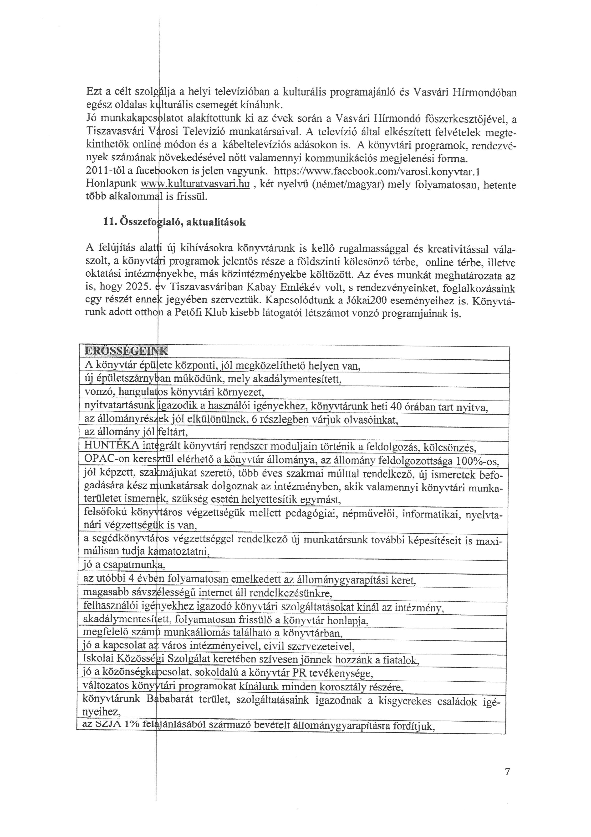
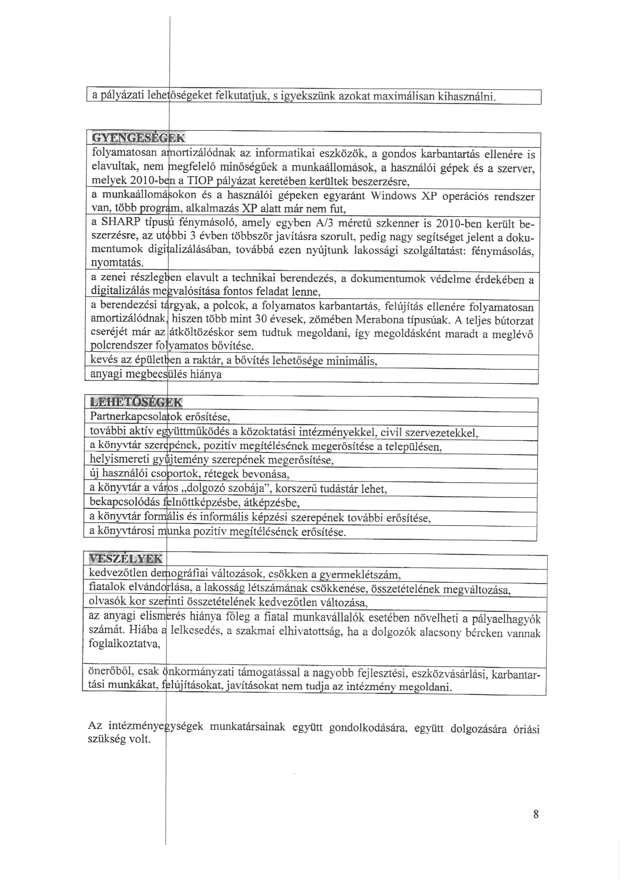

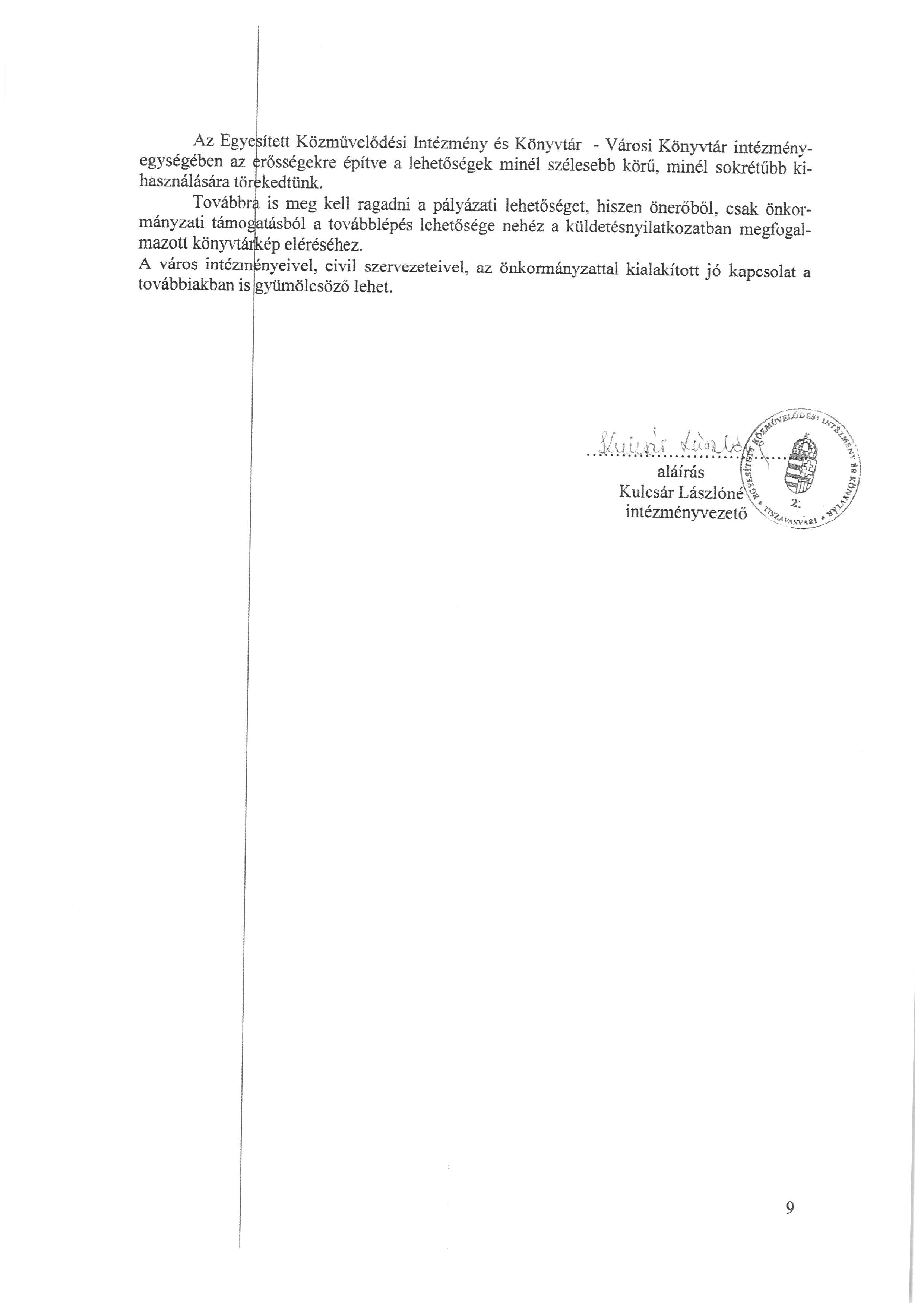
95/2026. (III.26.) Kt. számú határozat 3. melléklete
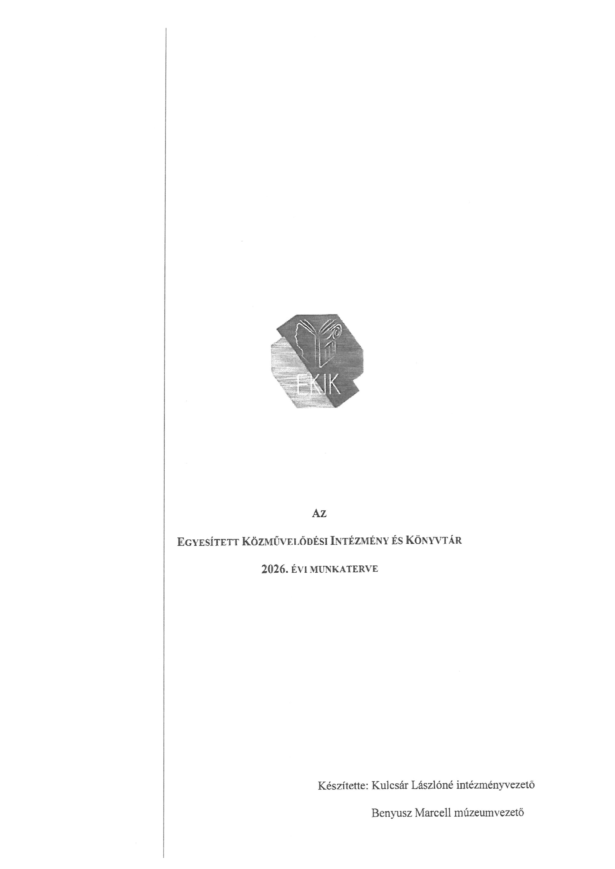

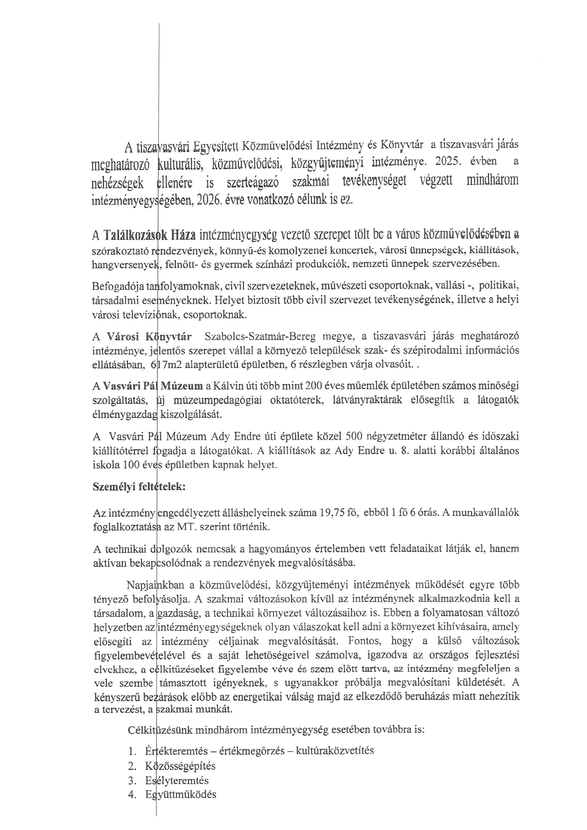

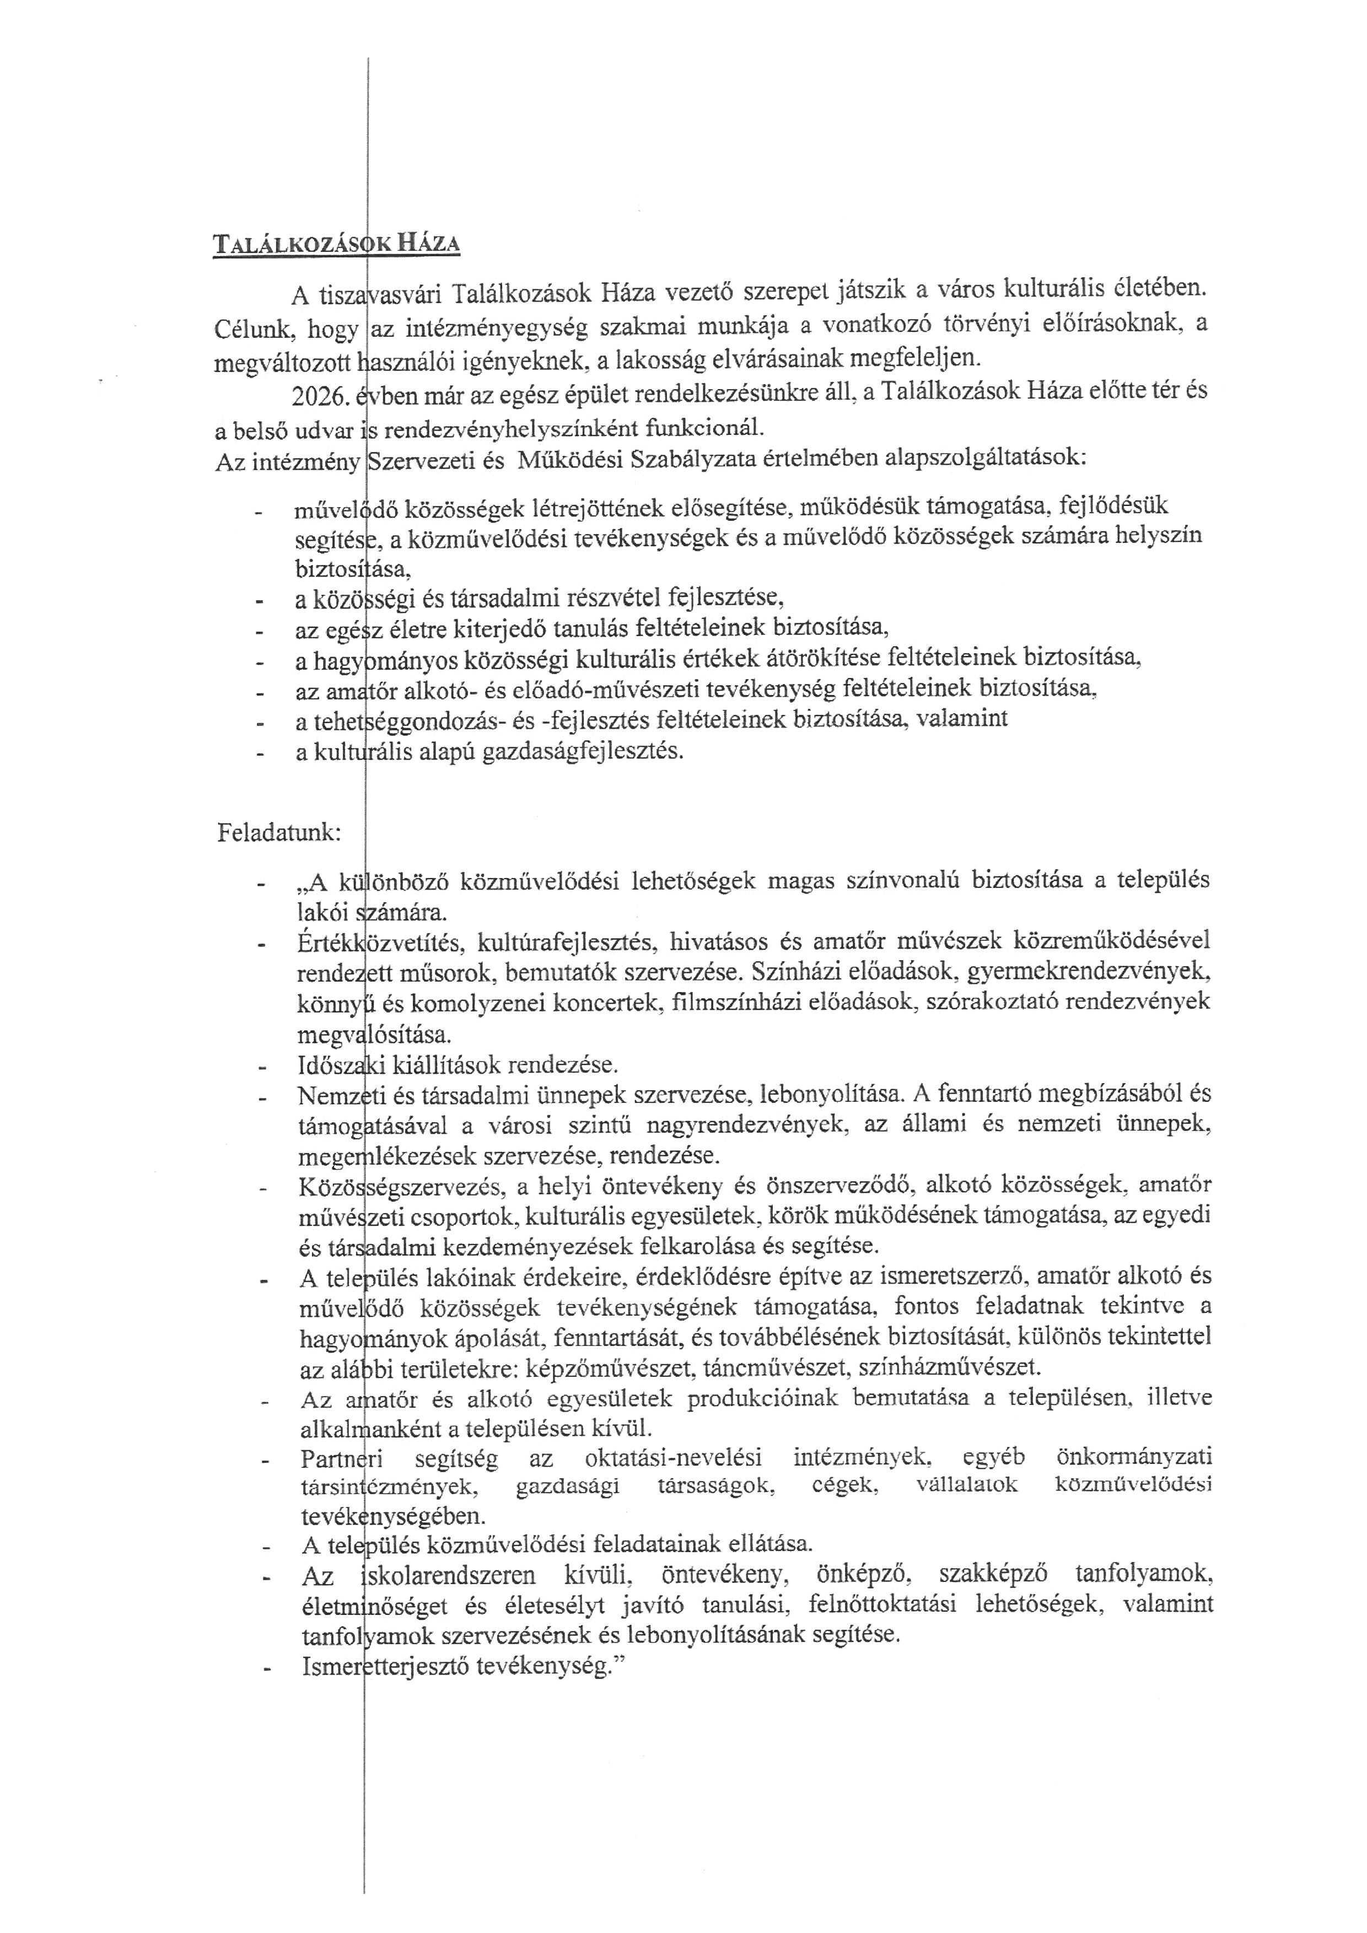

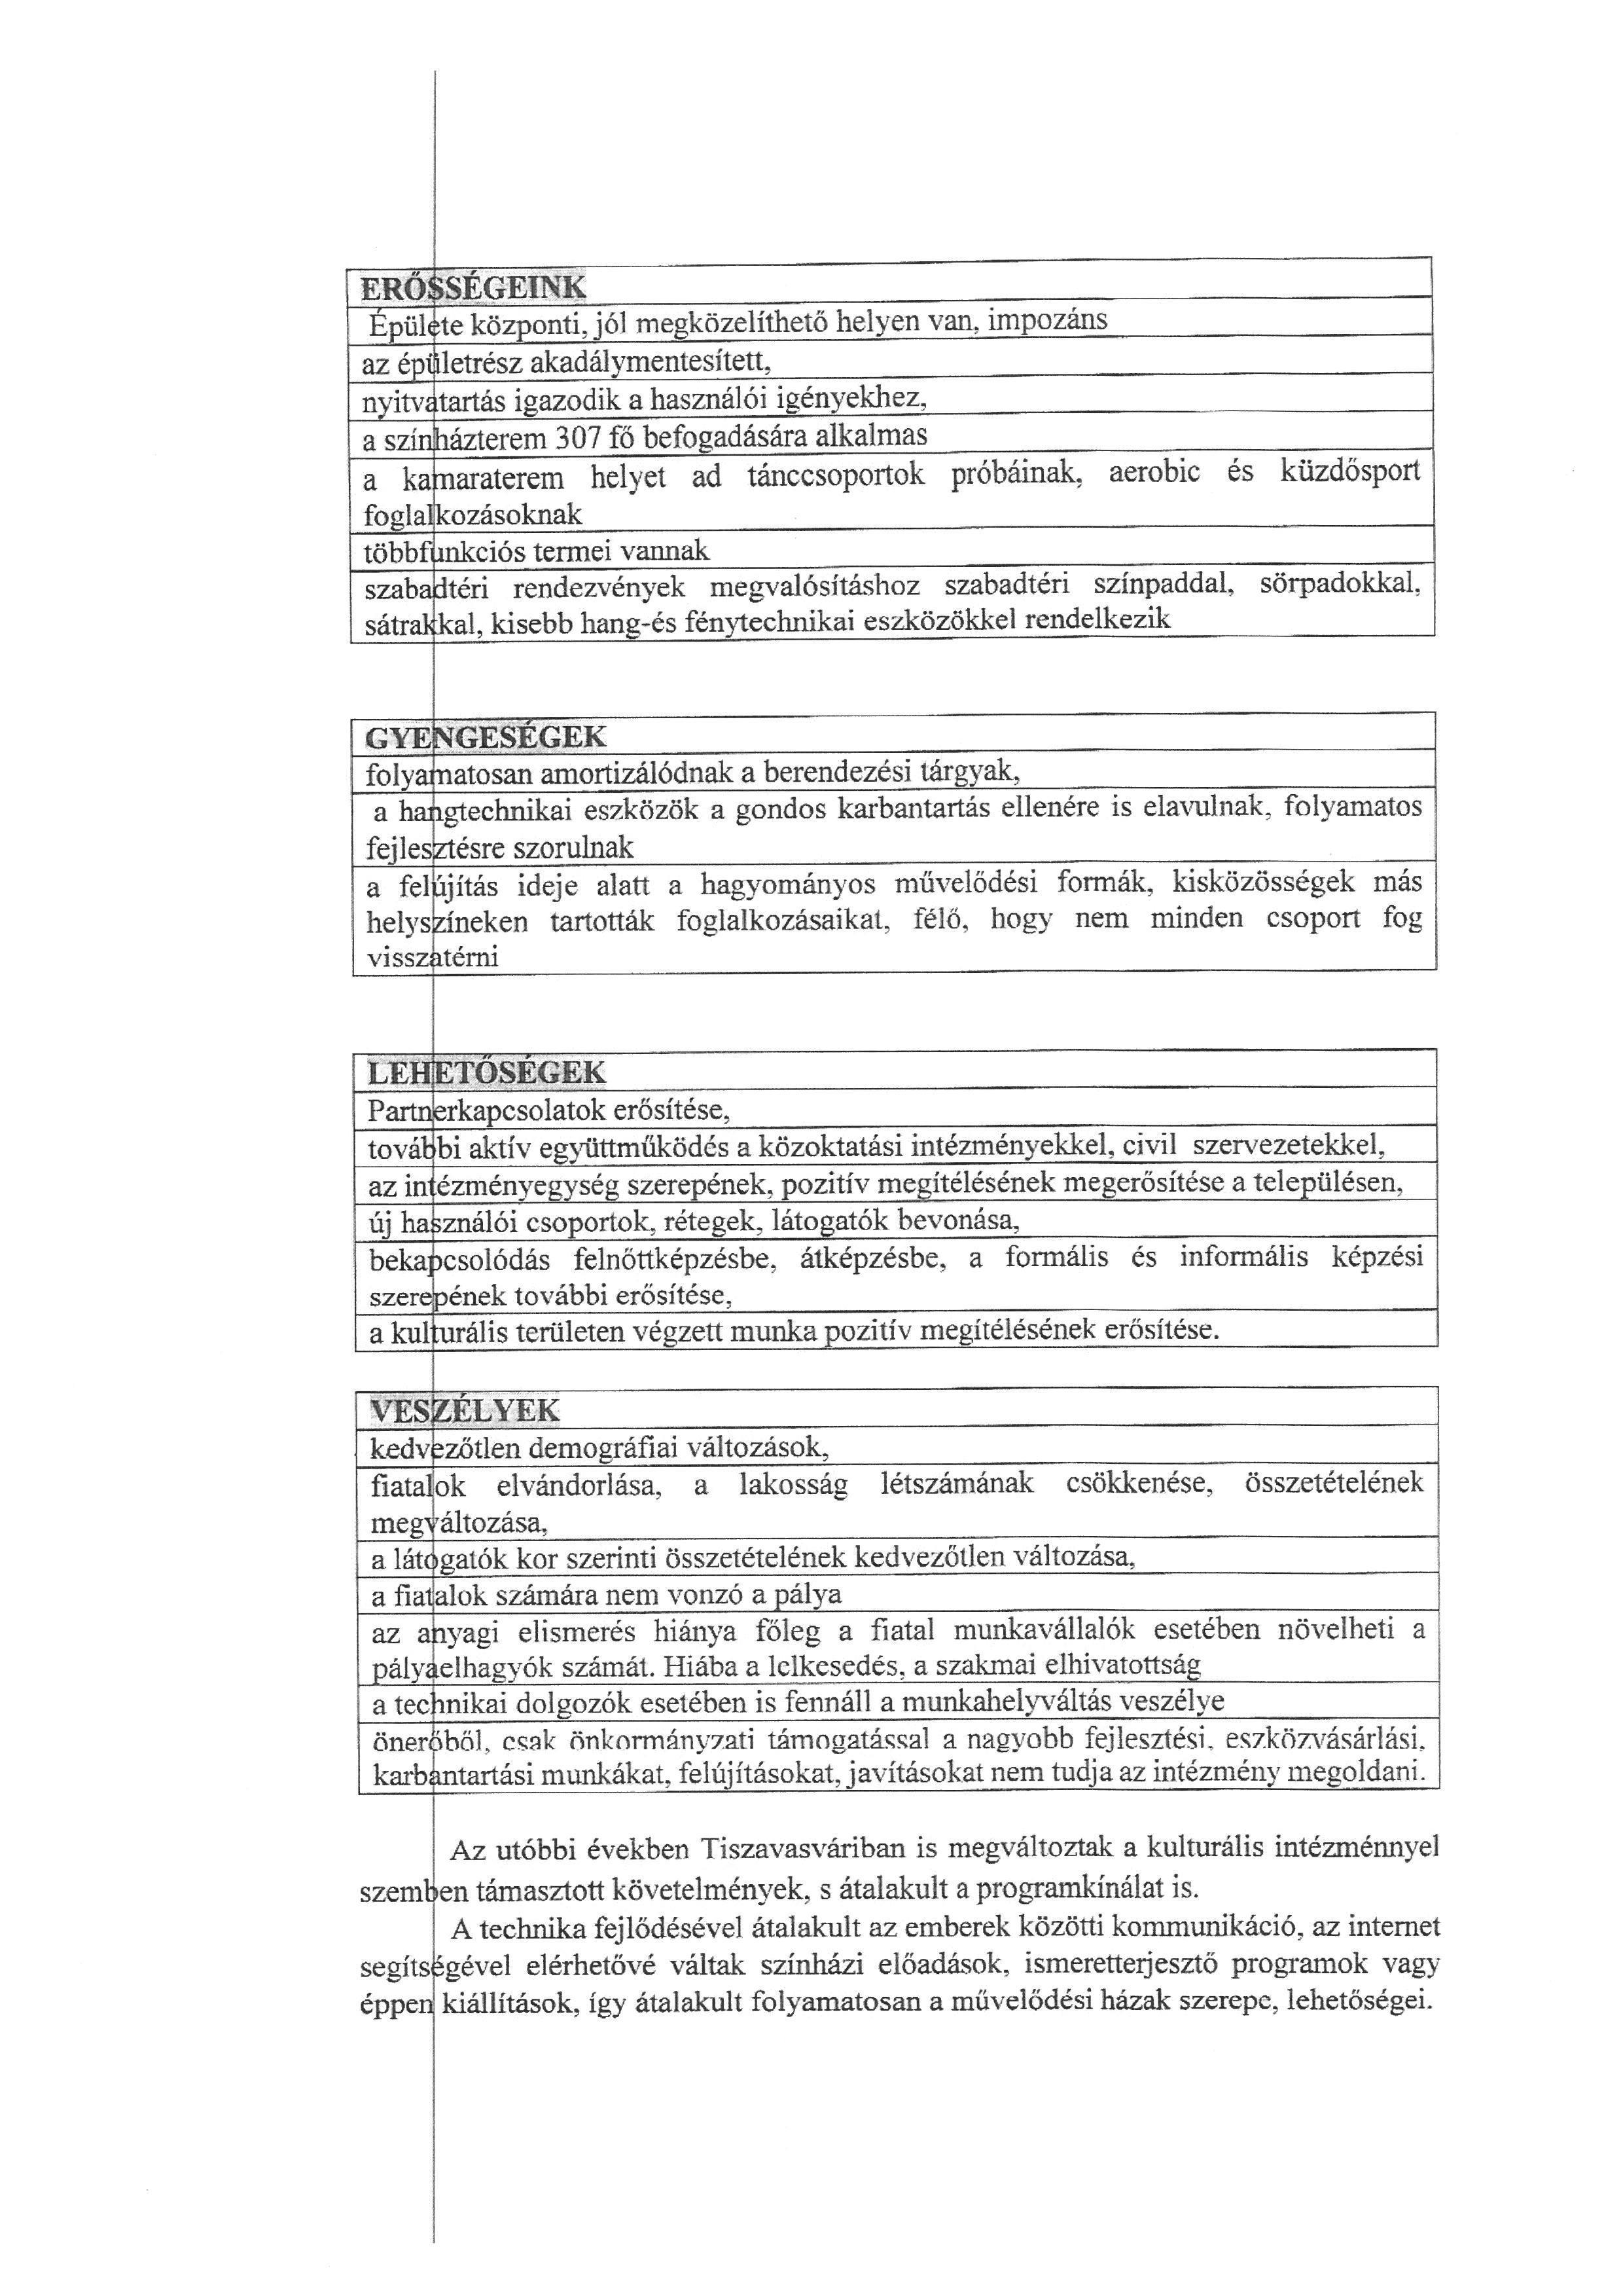
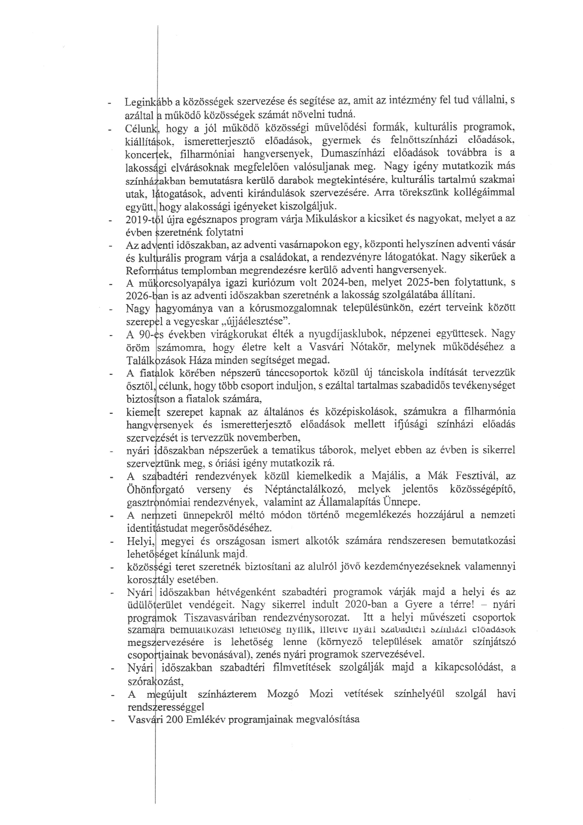
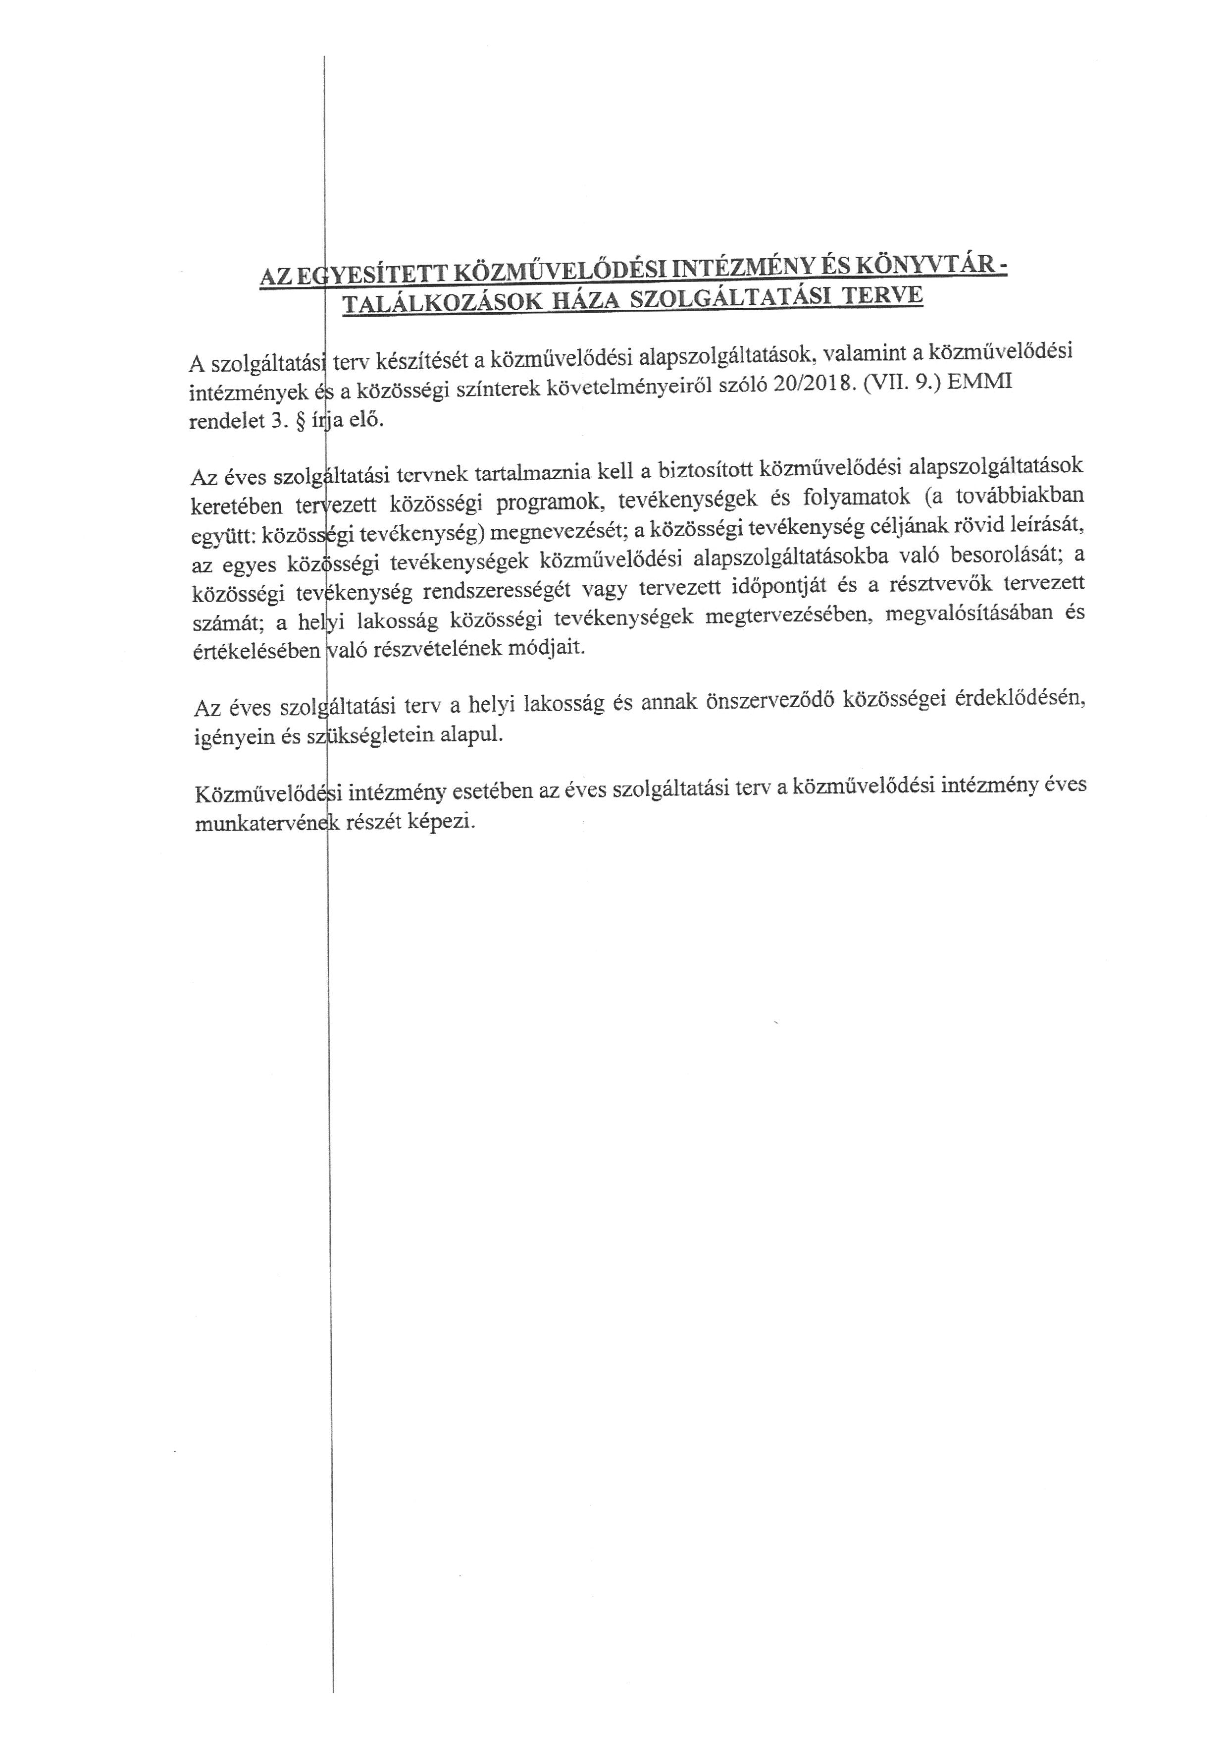
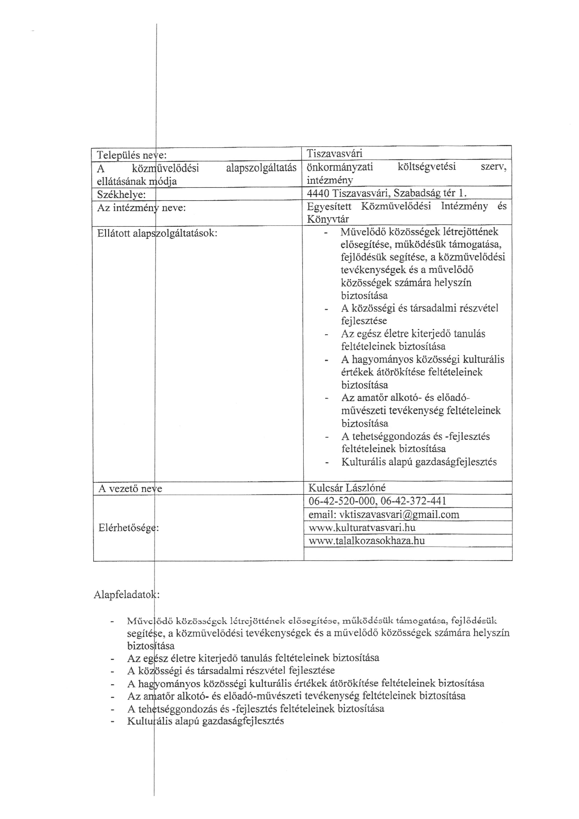
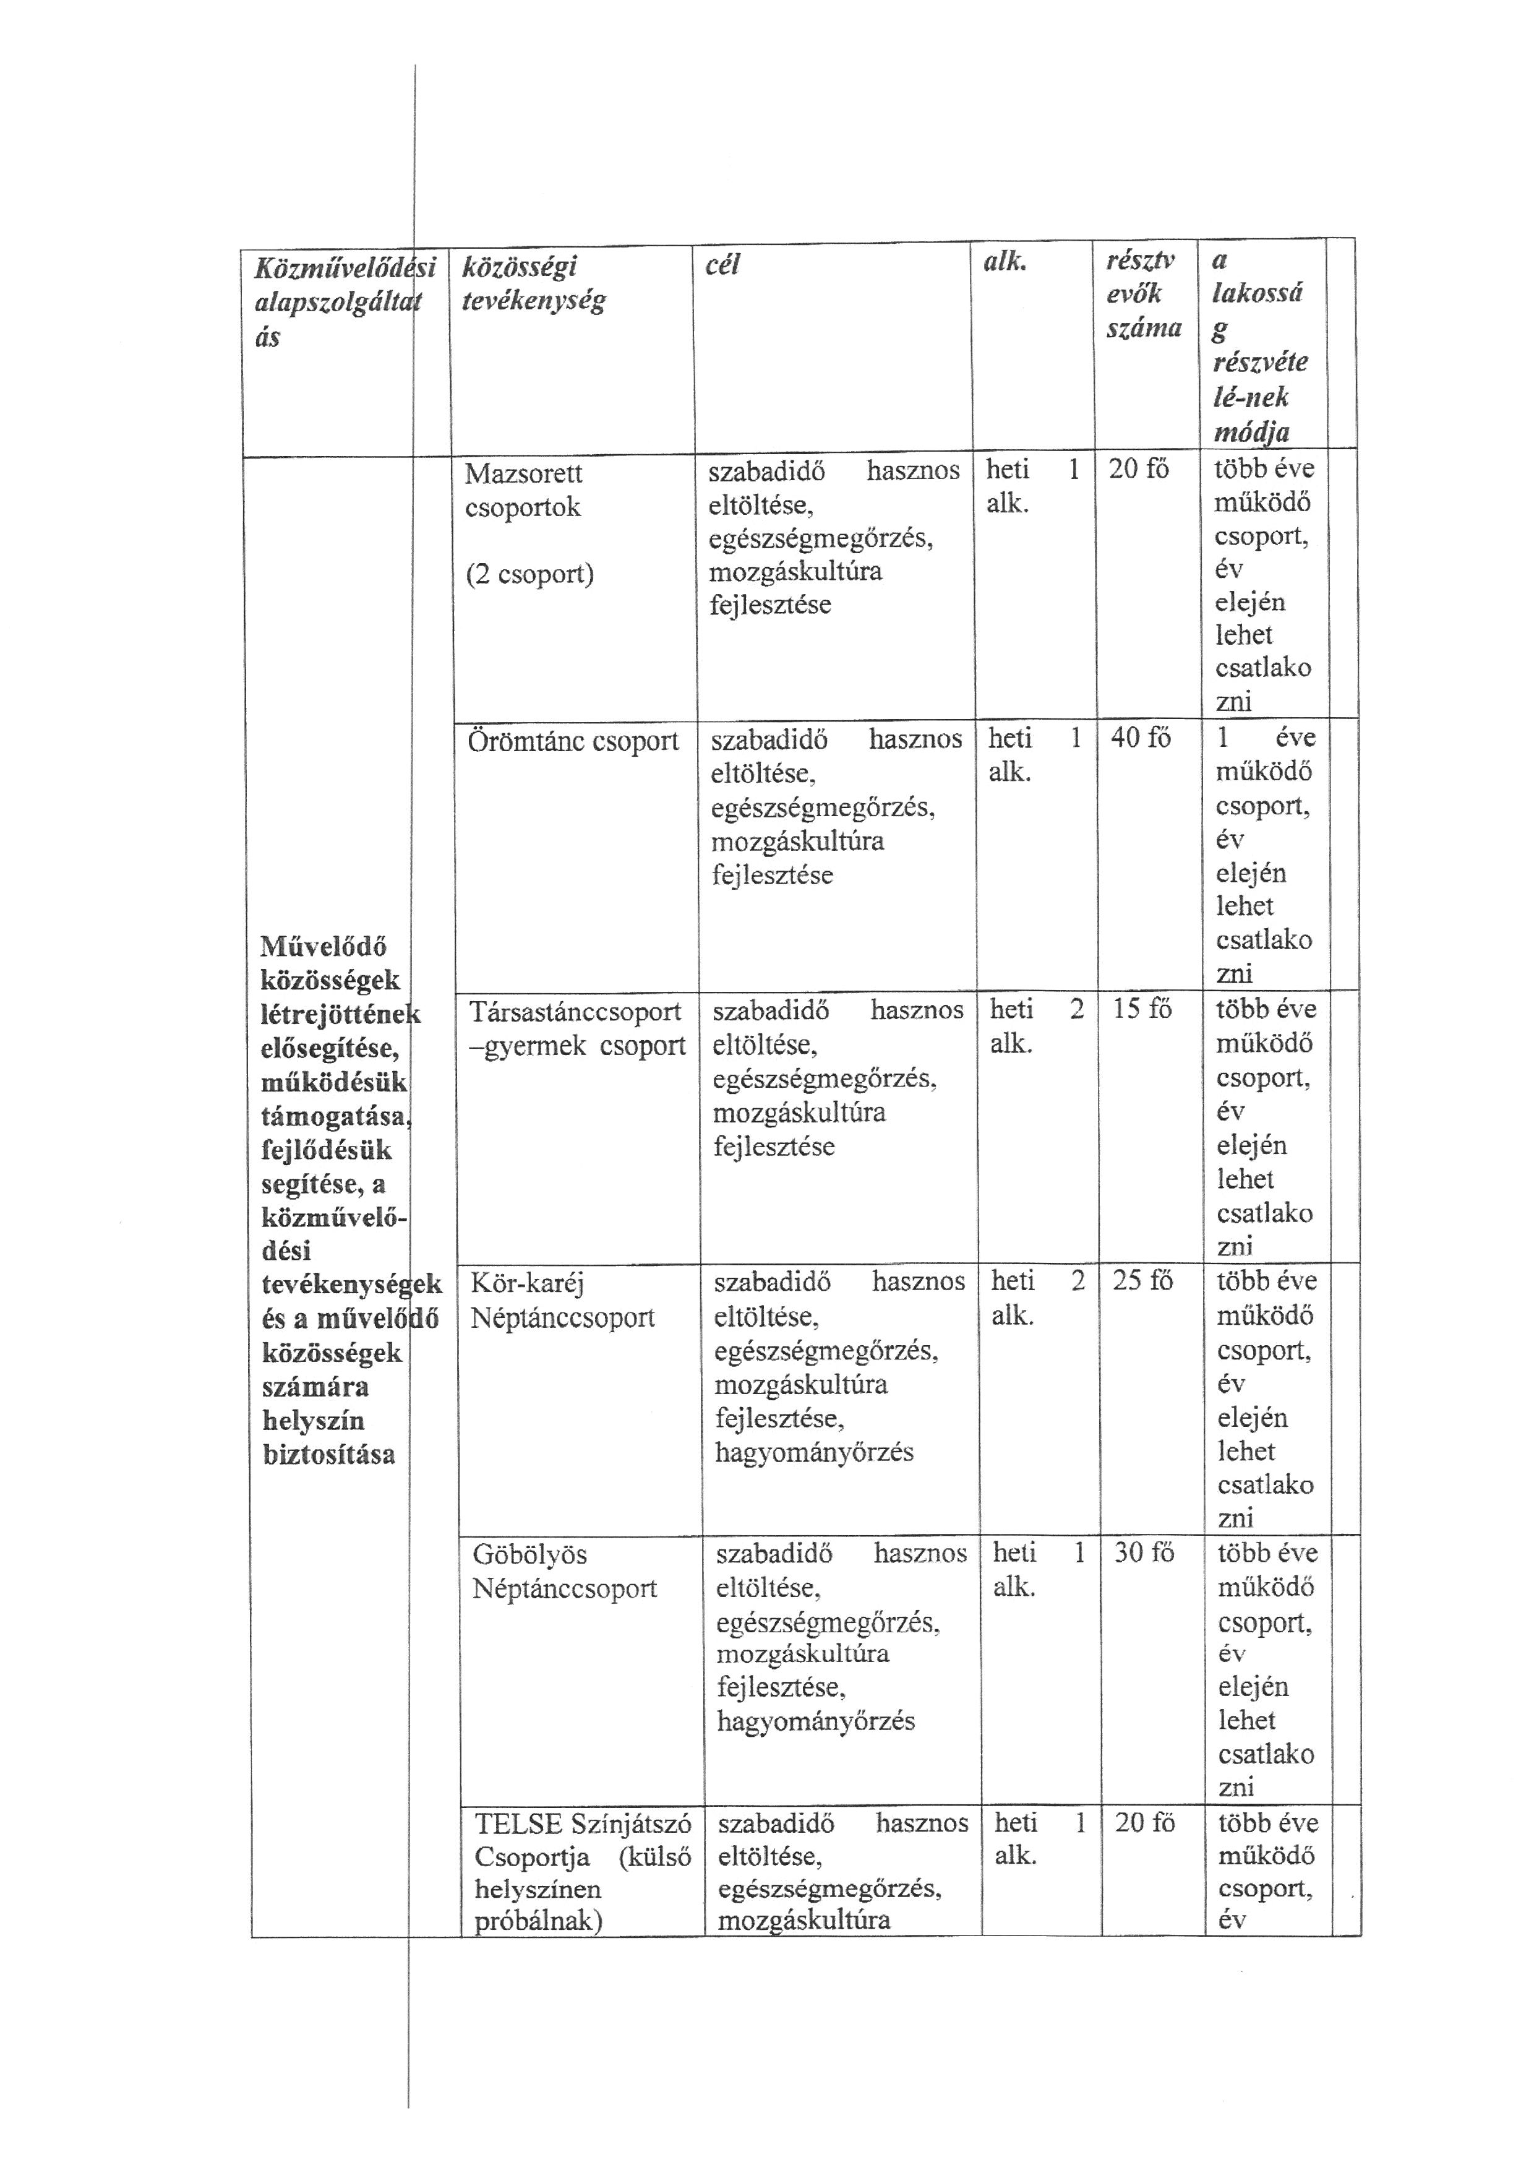
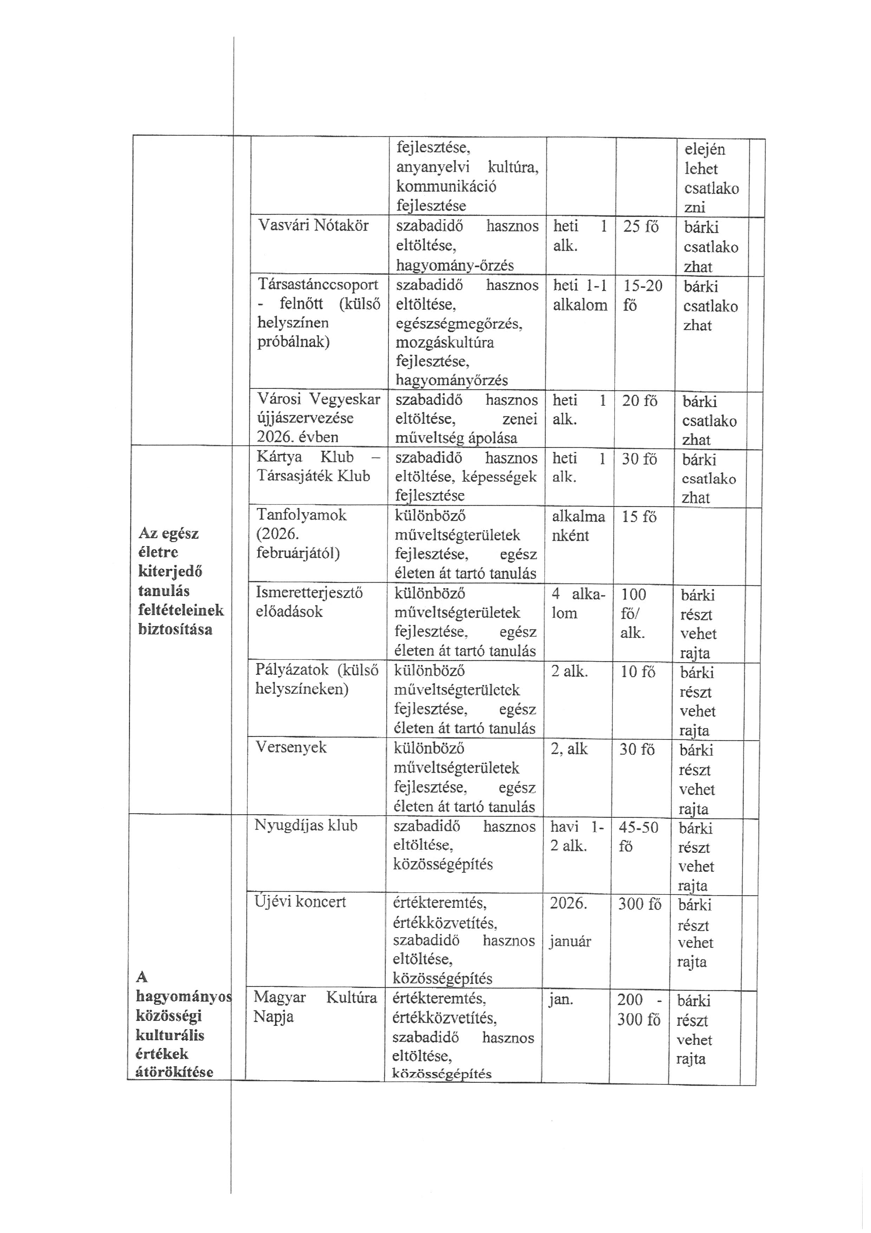
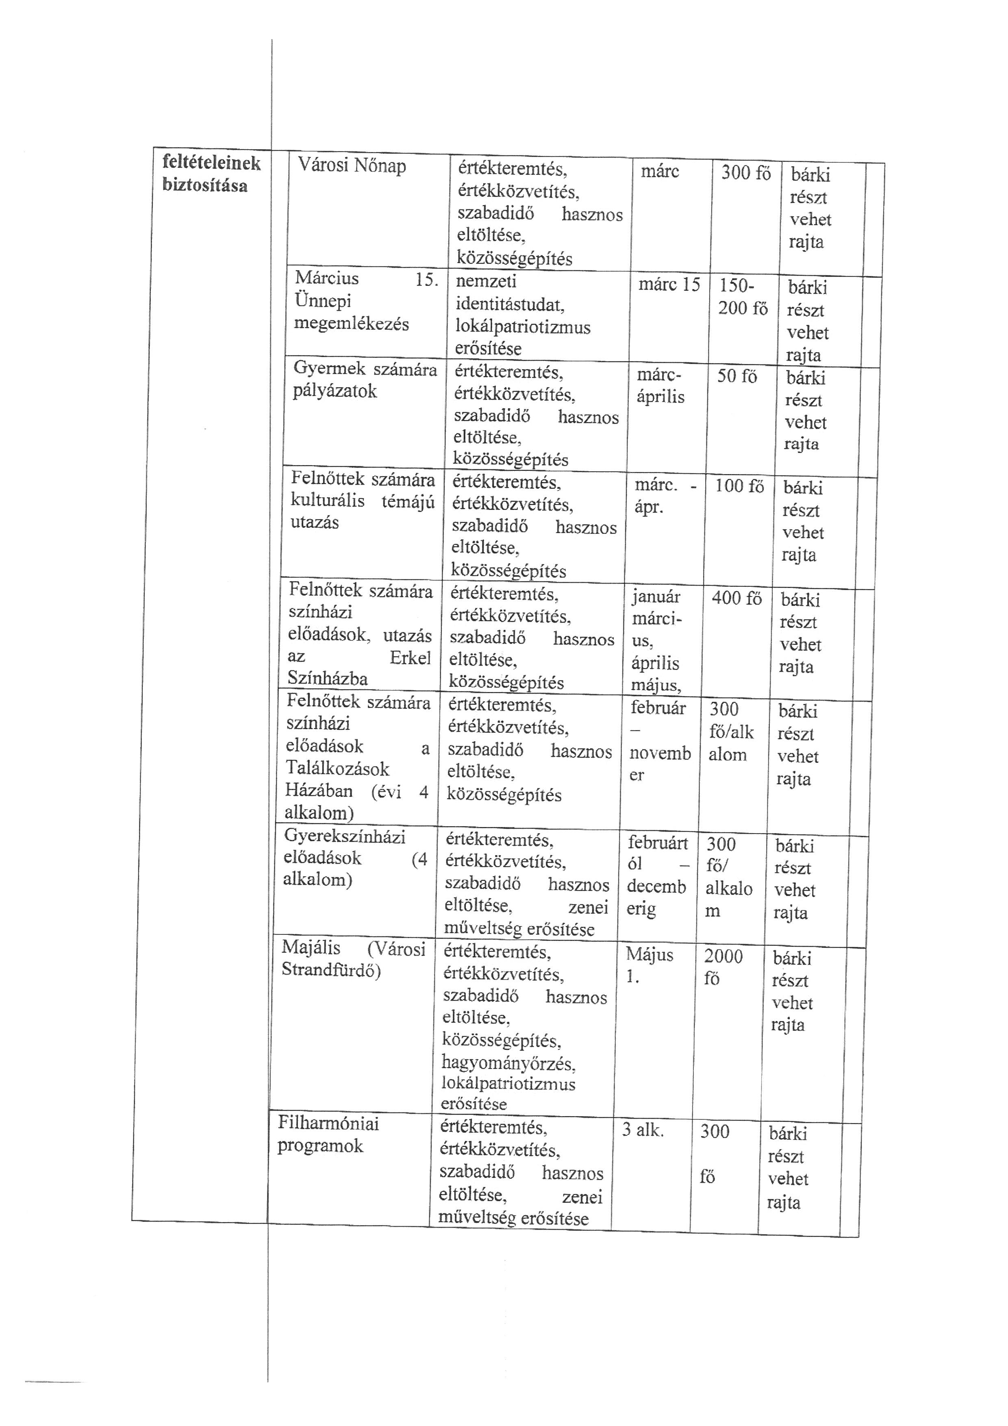
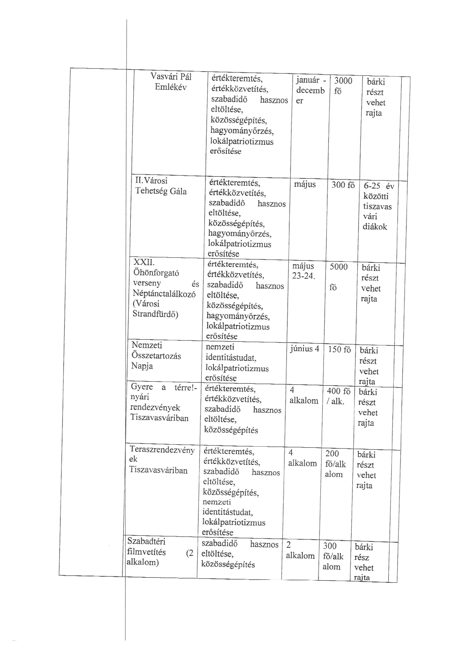
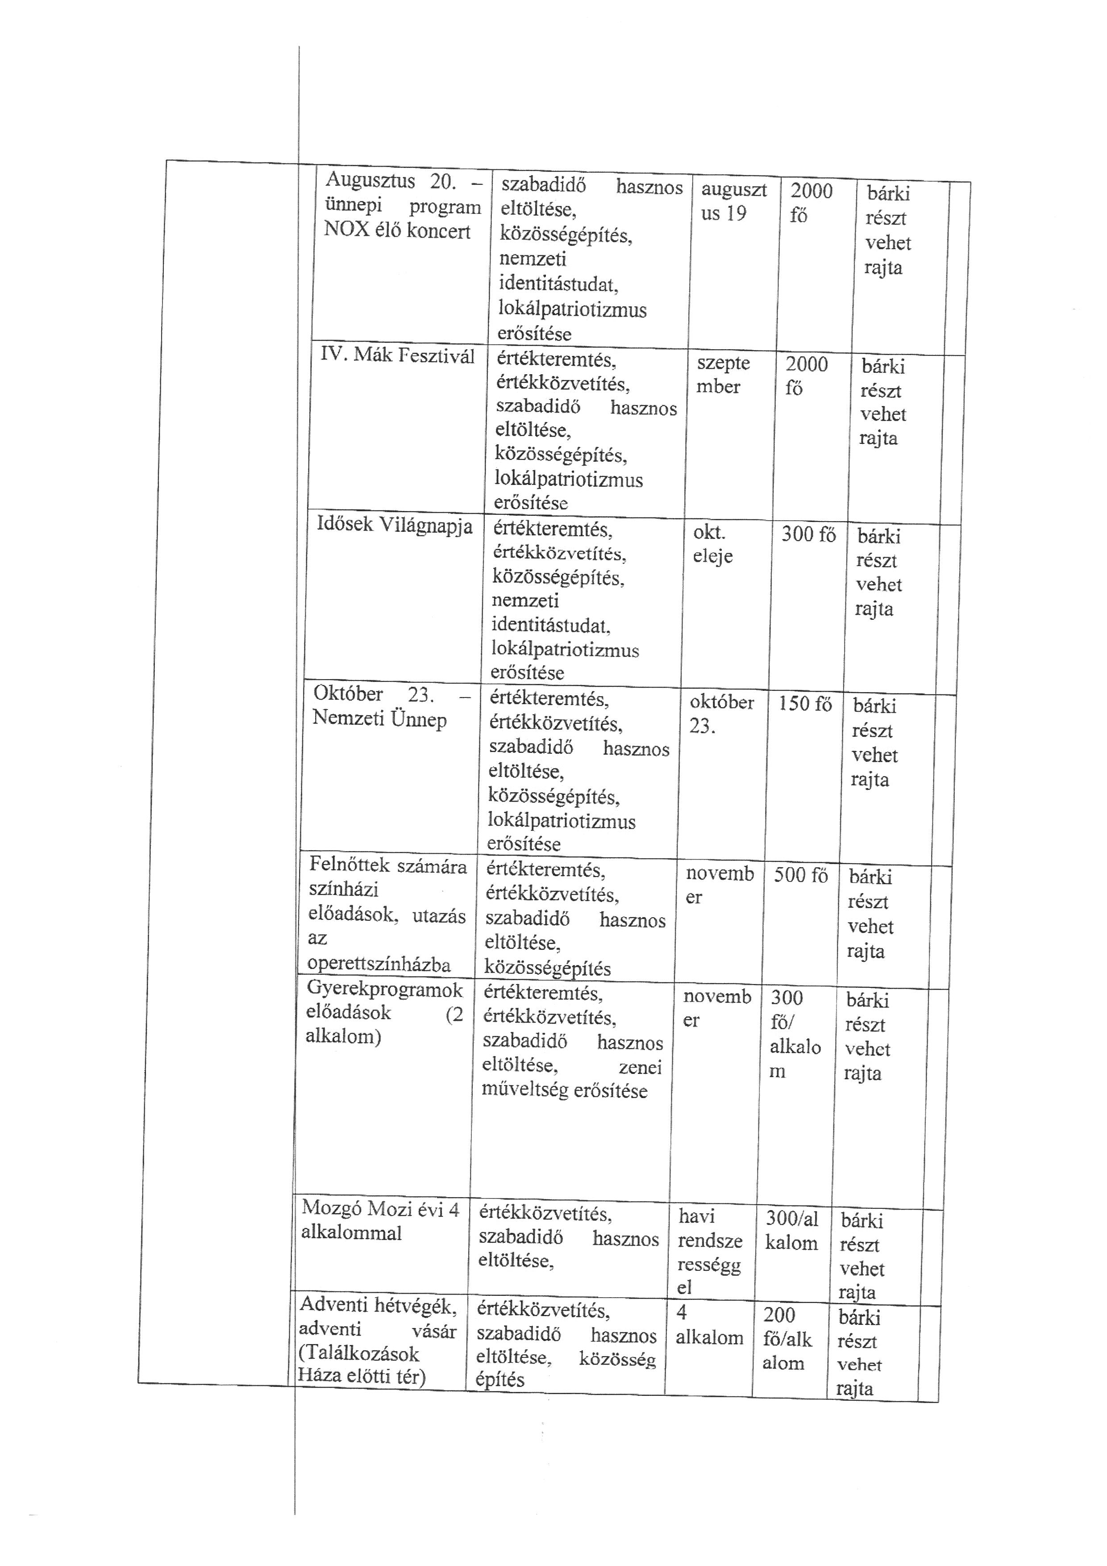
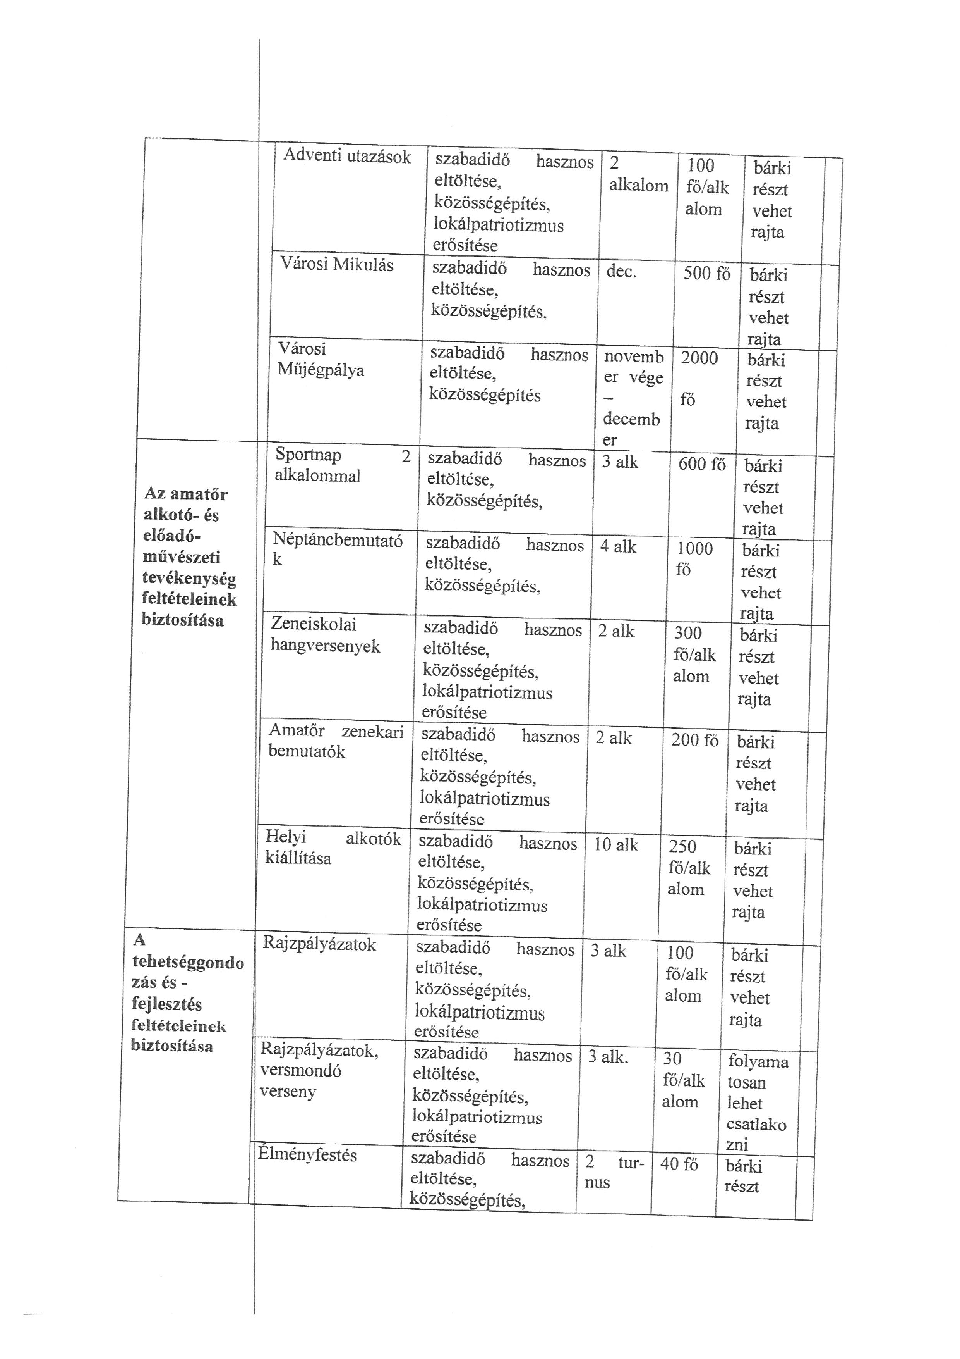
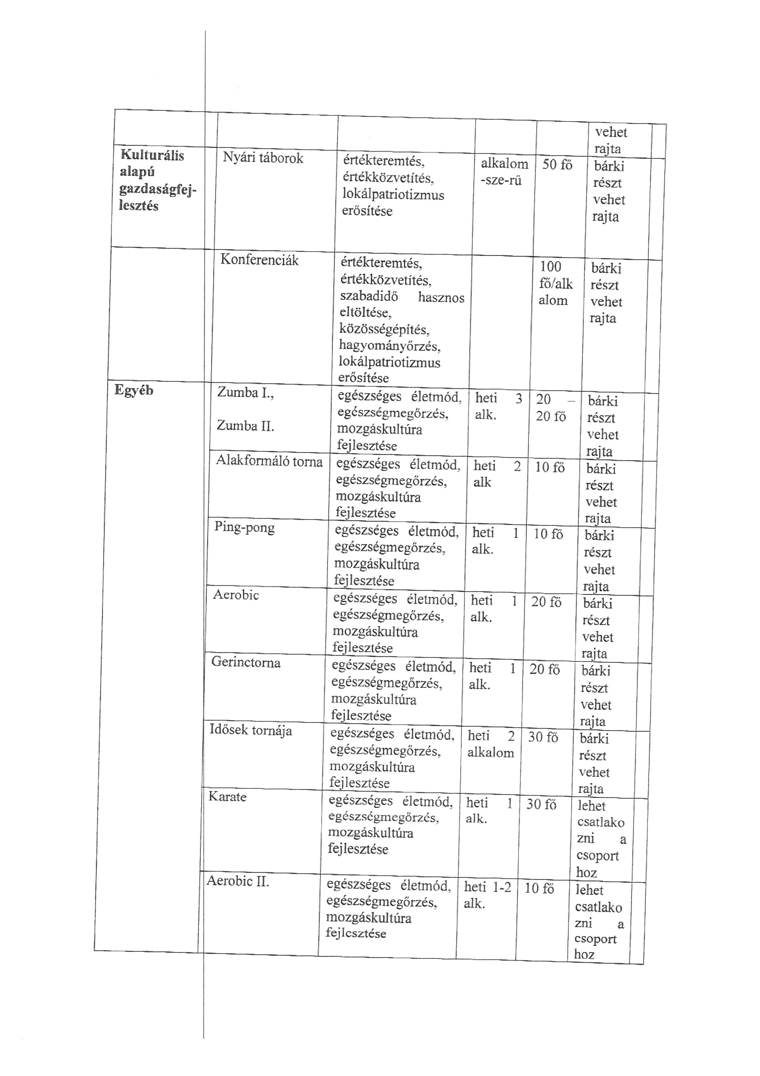
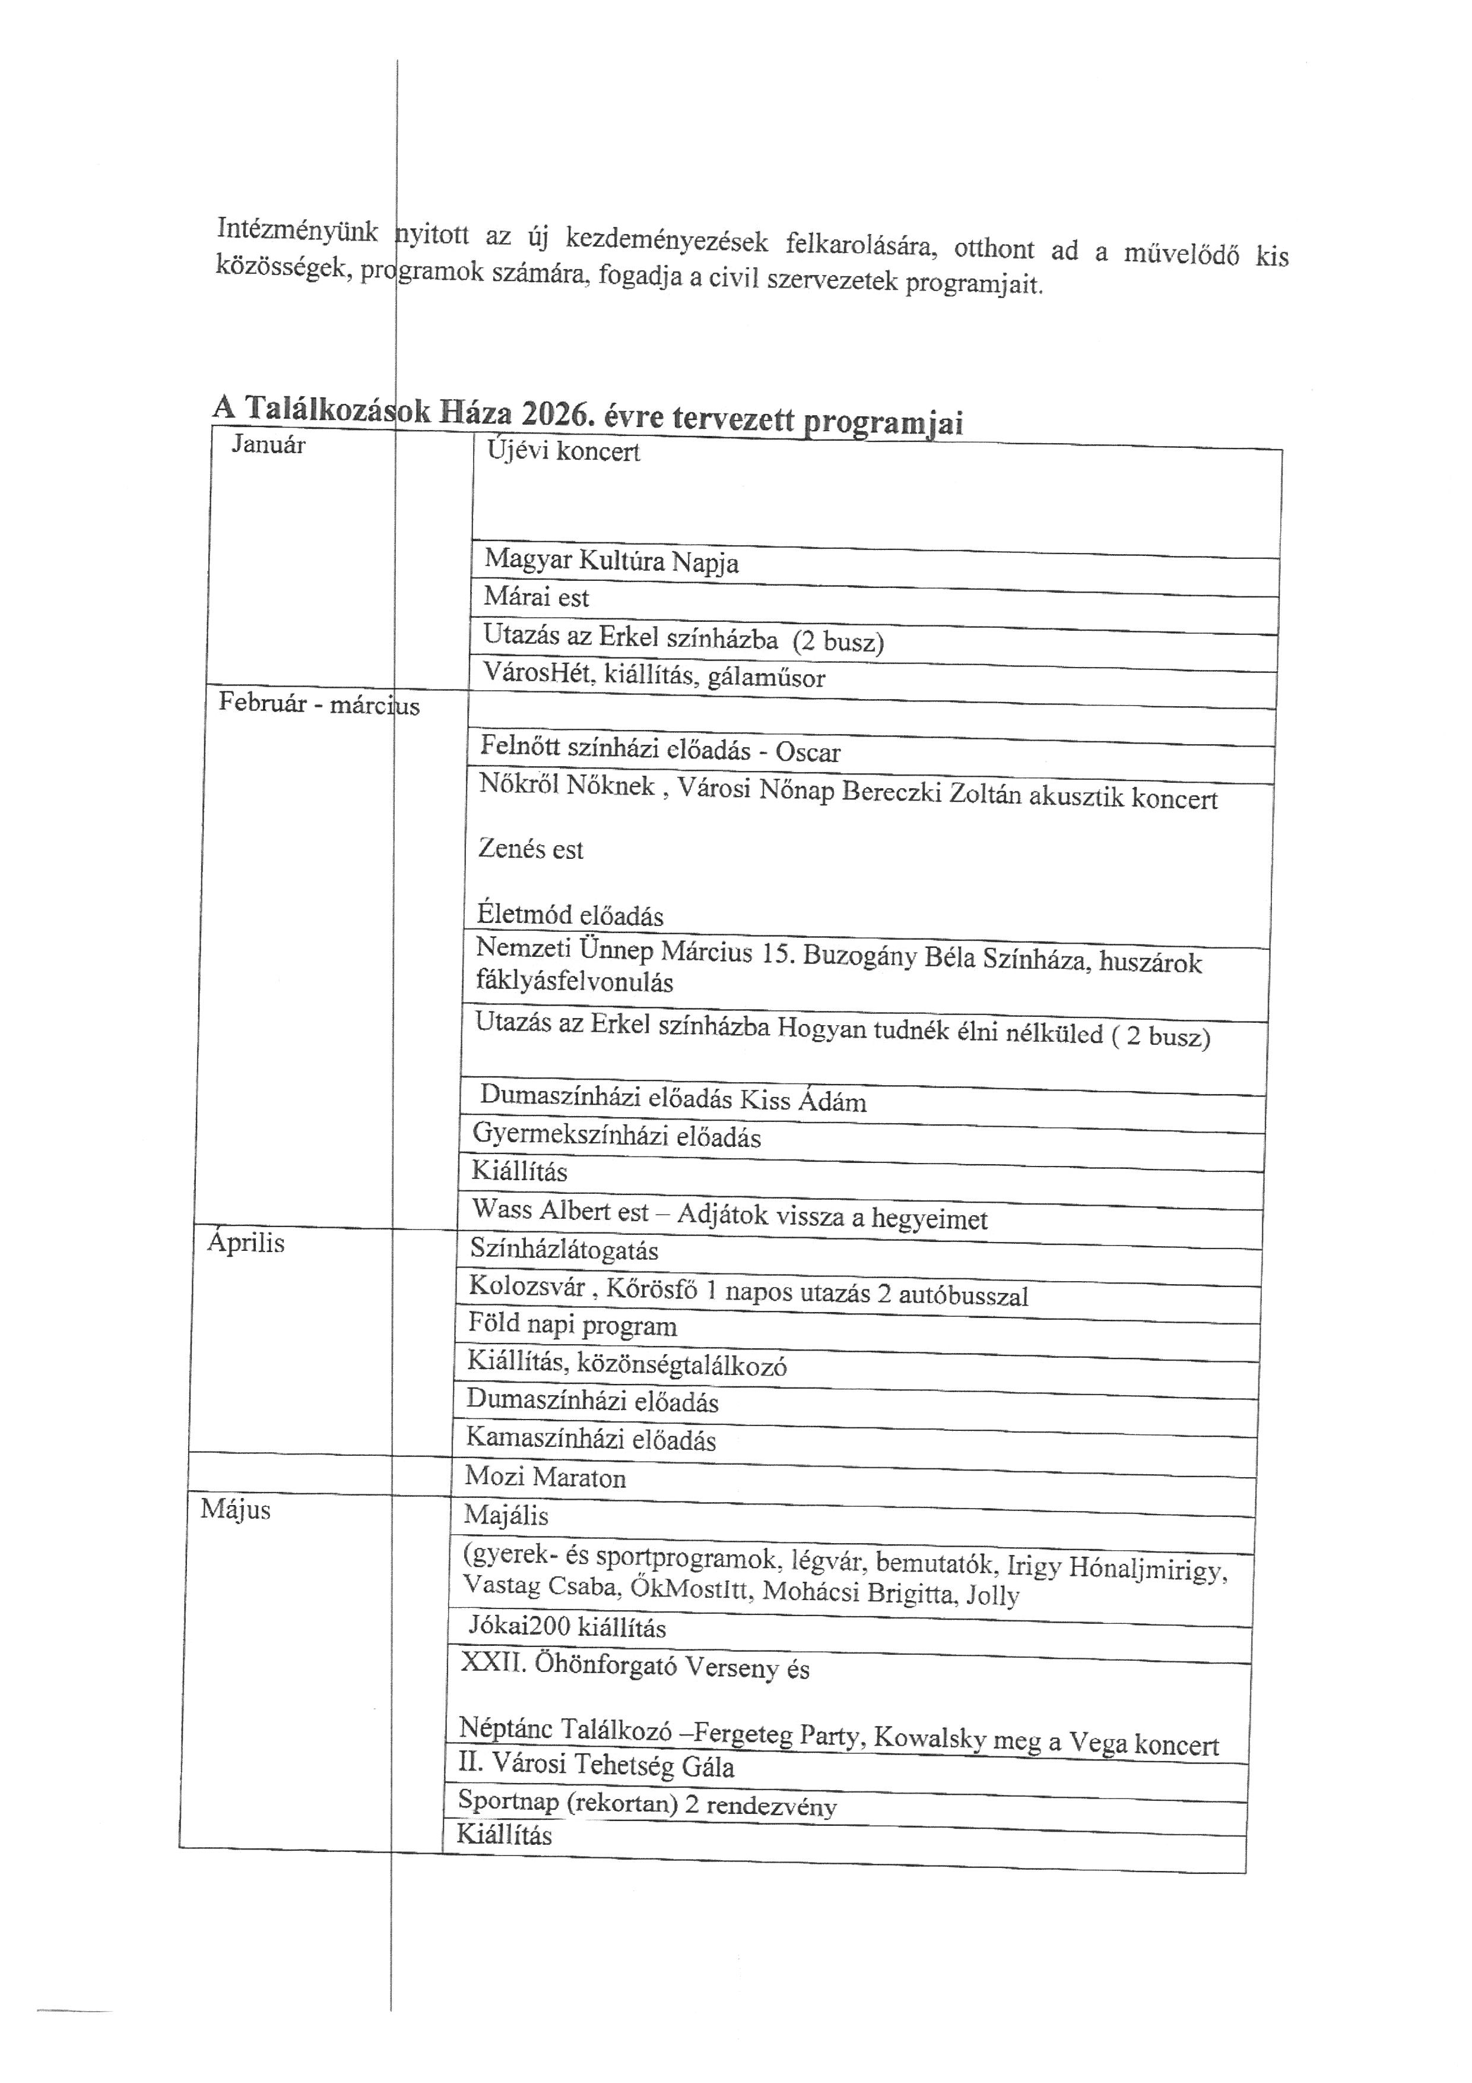
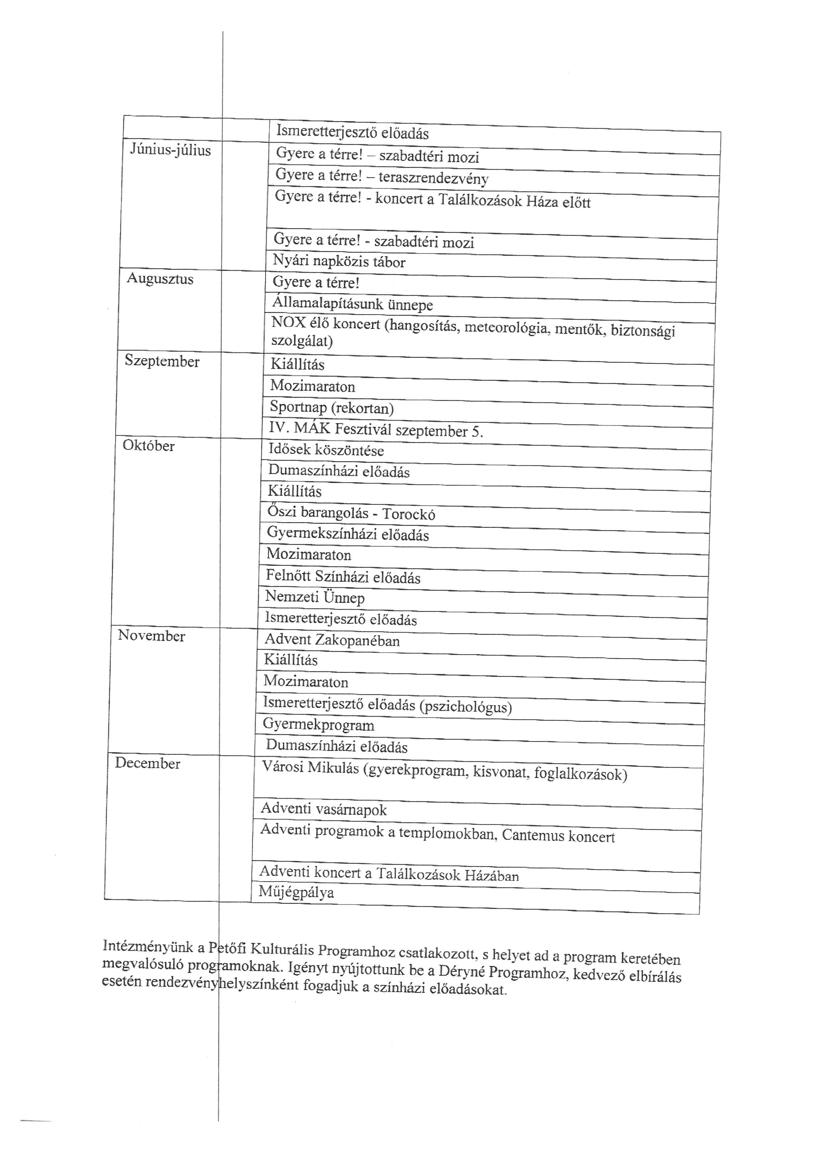
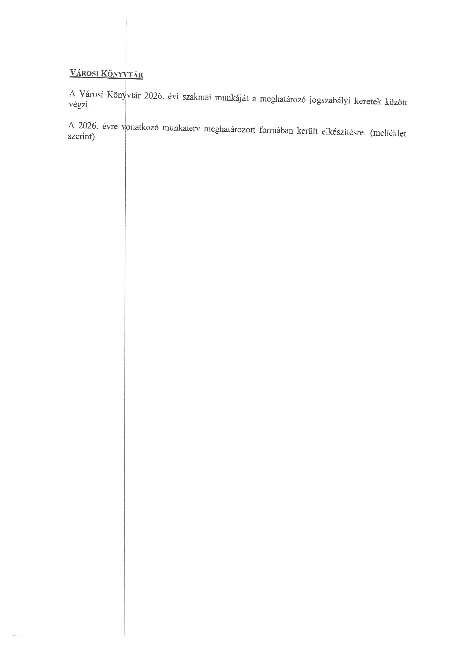
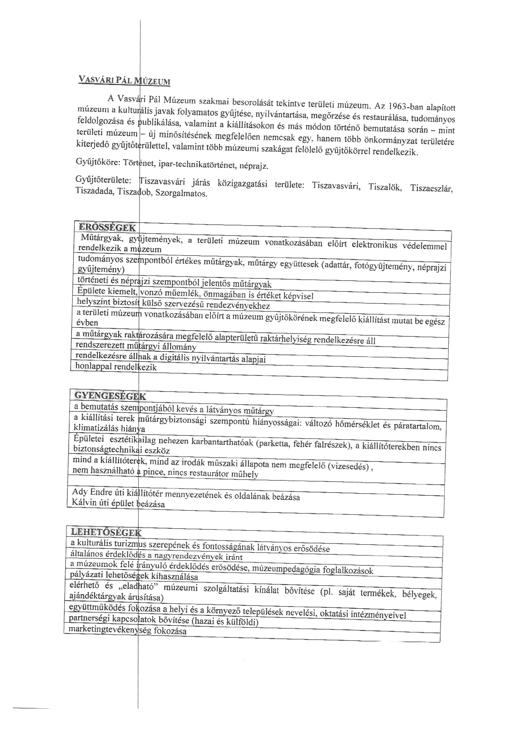
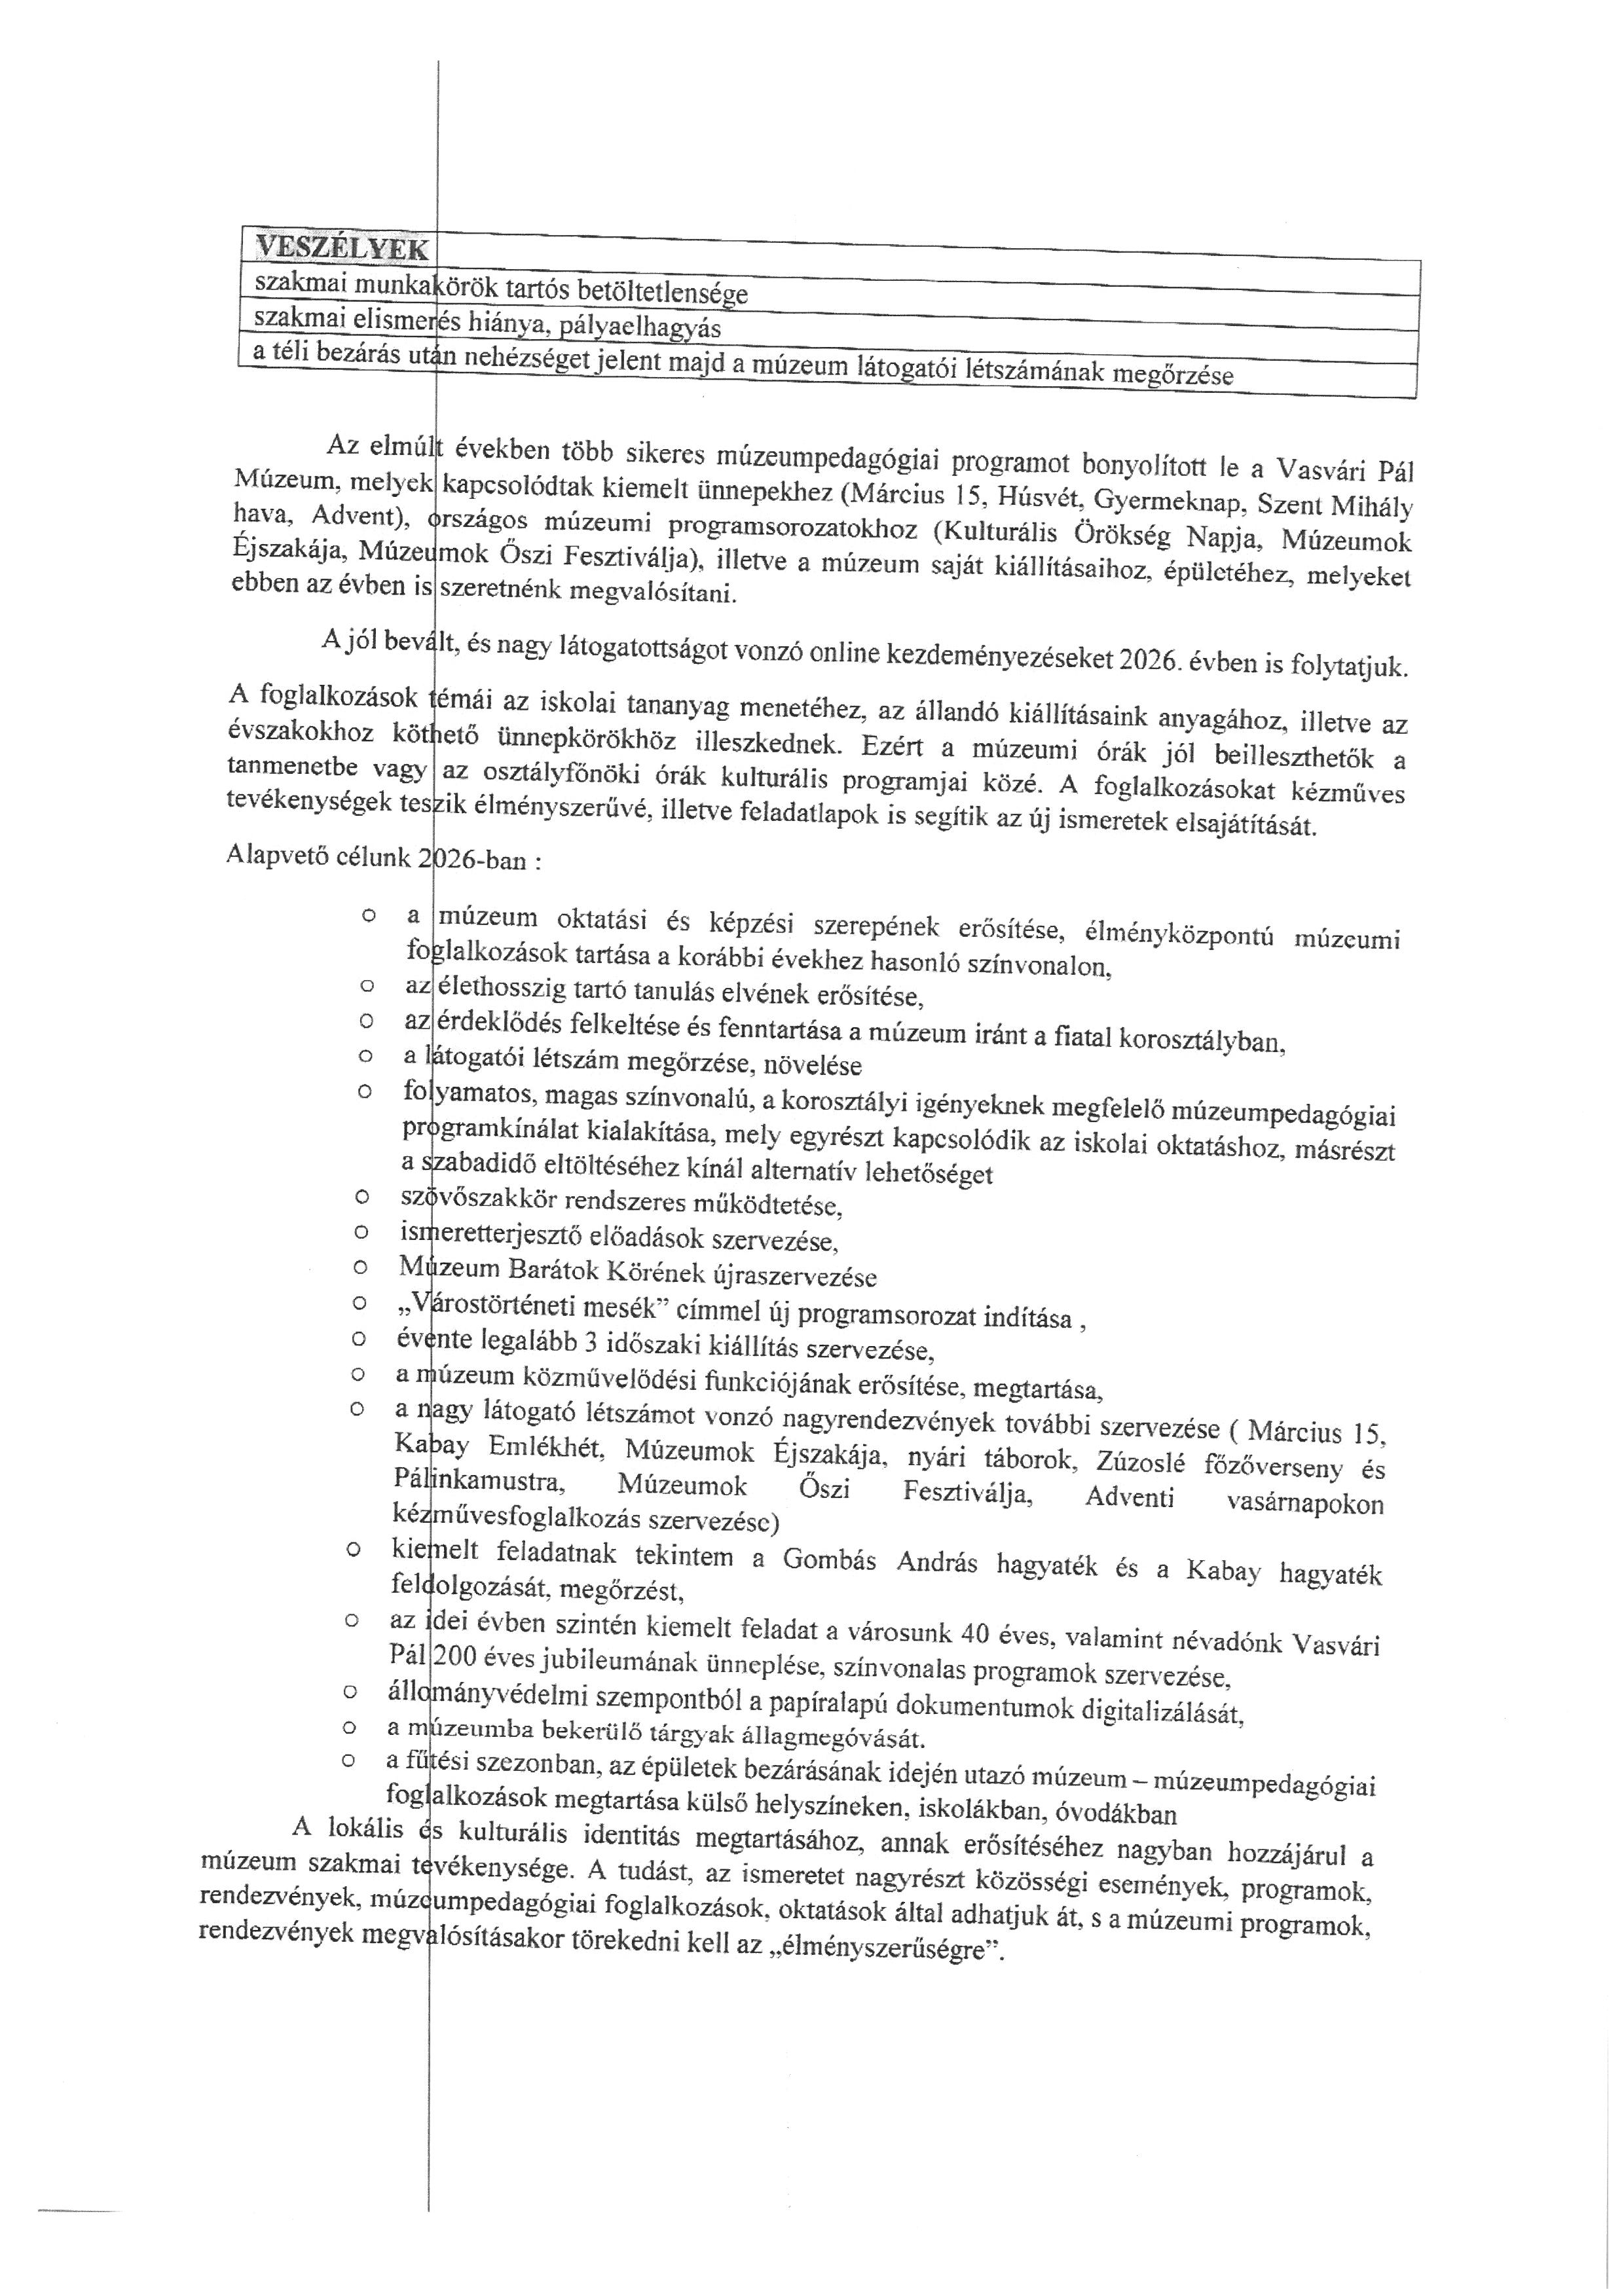
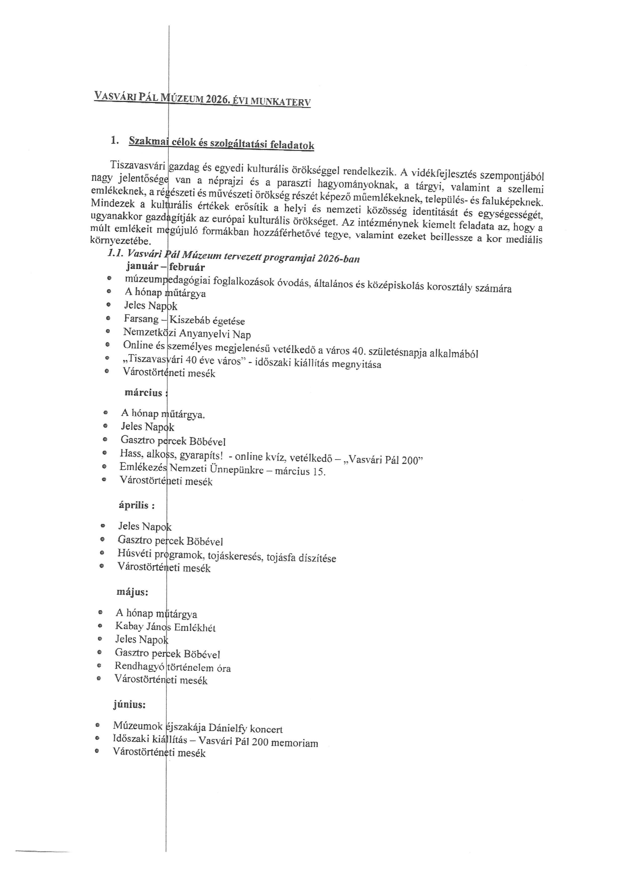
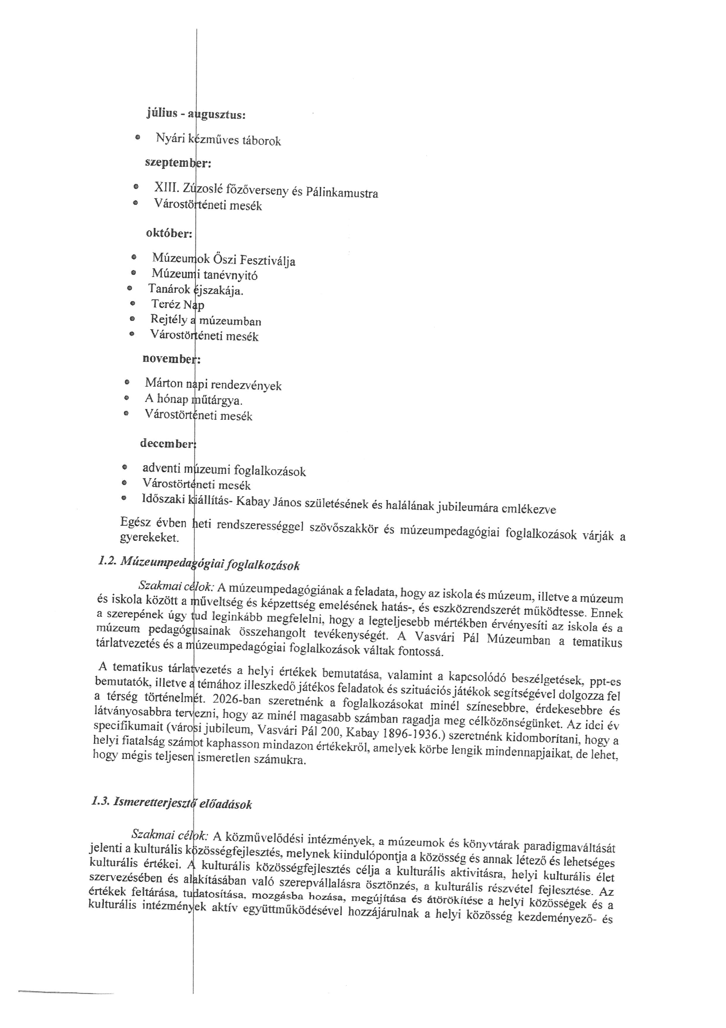

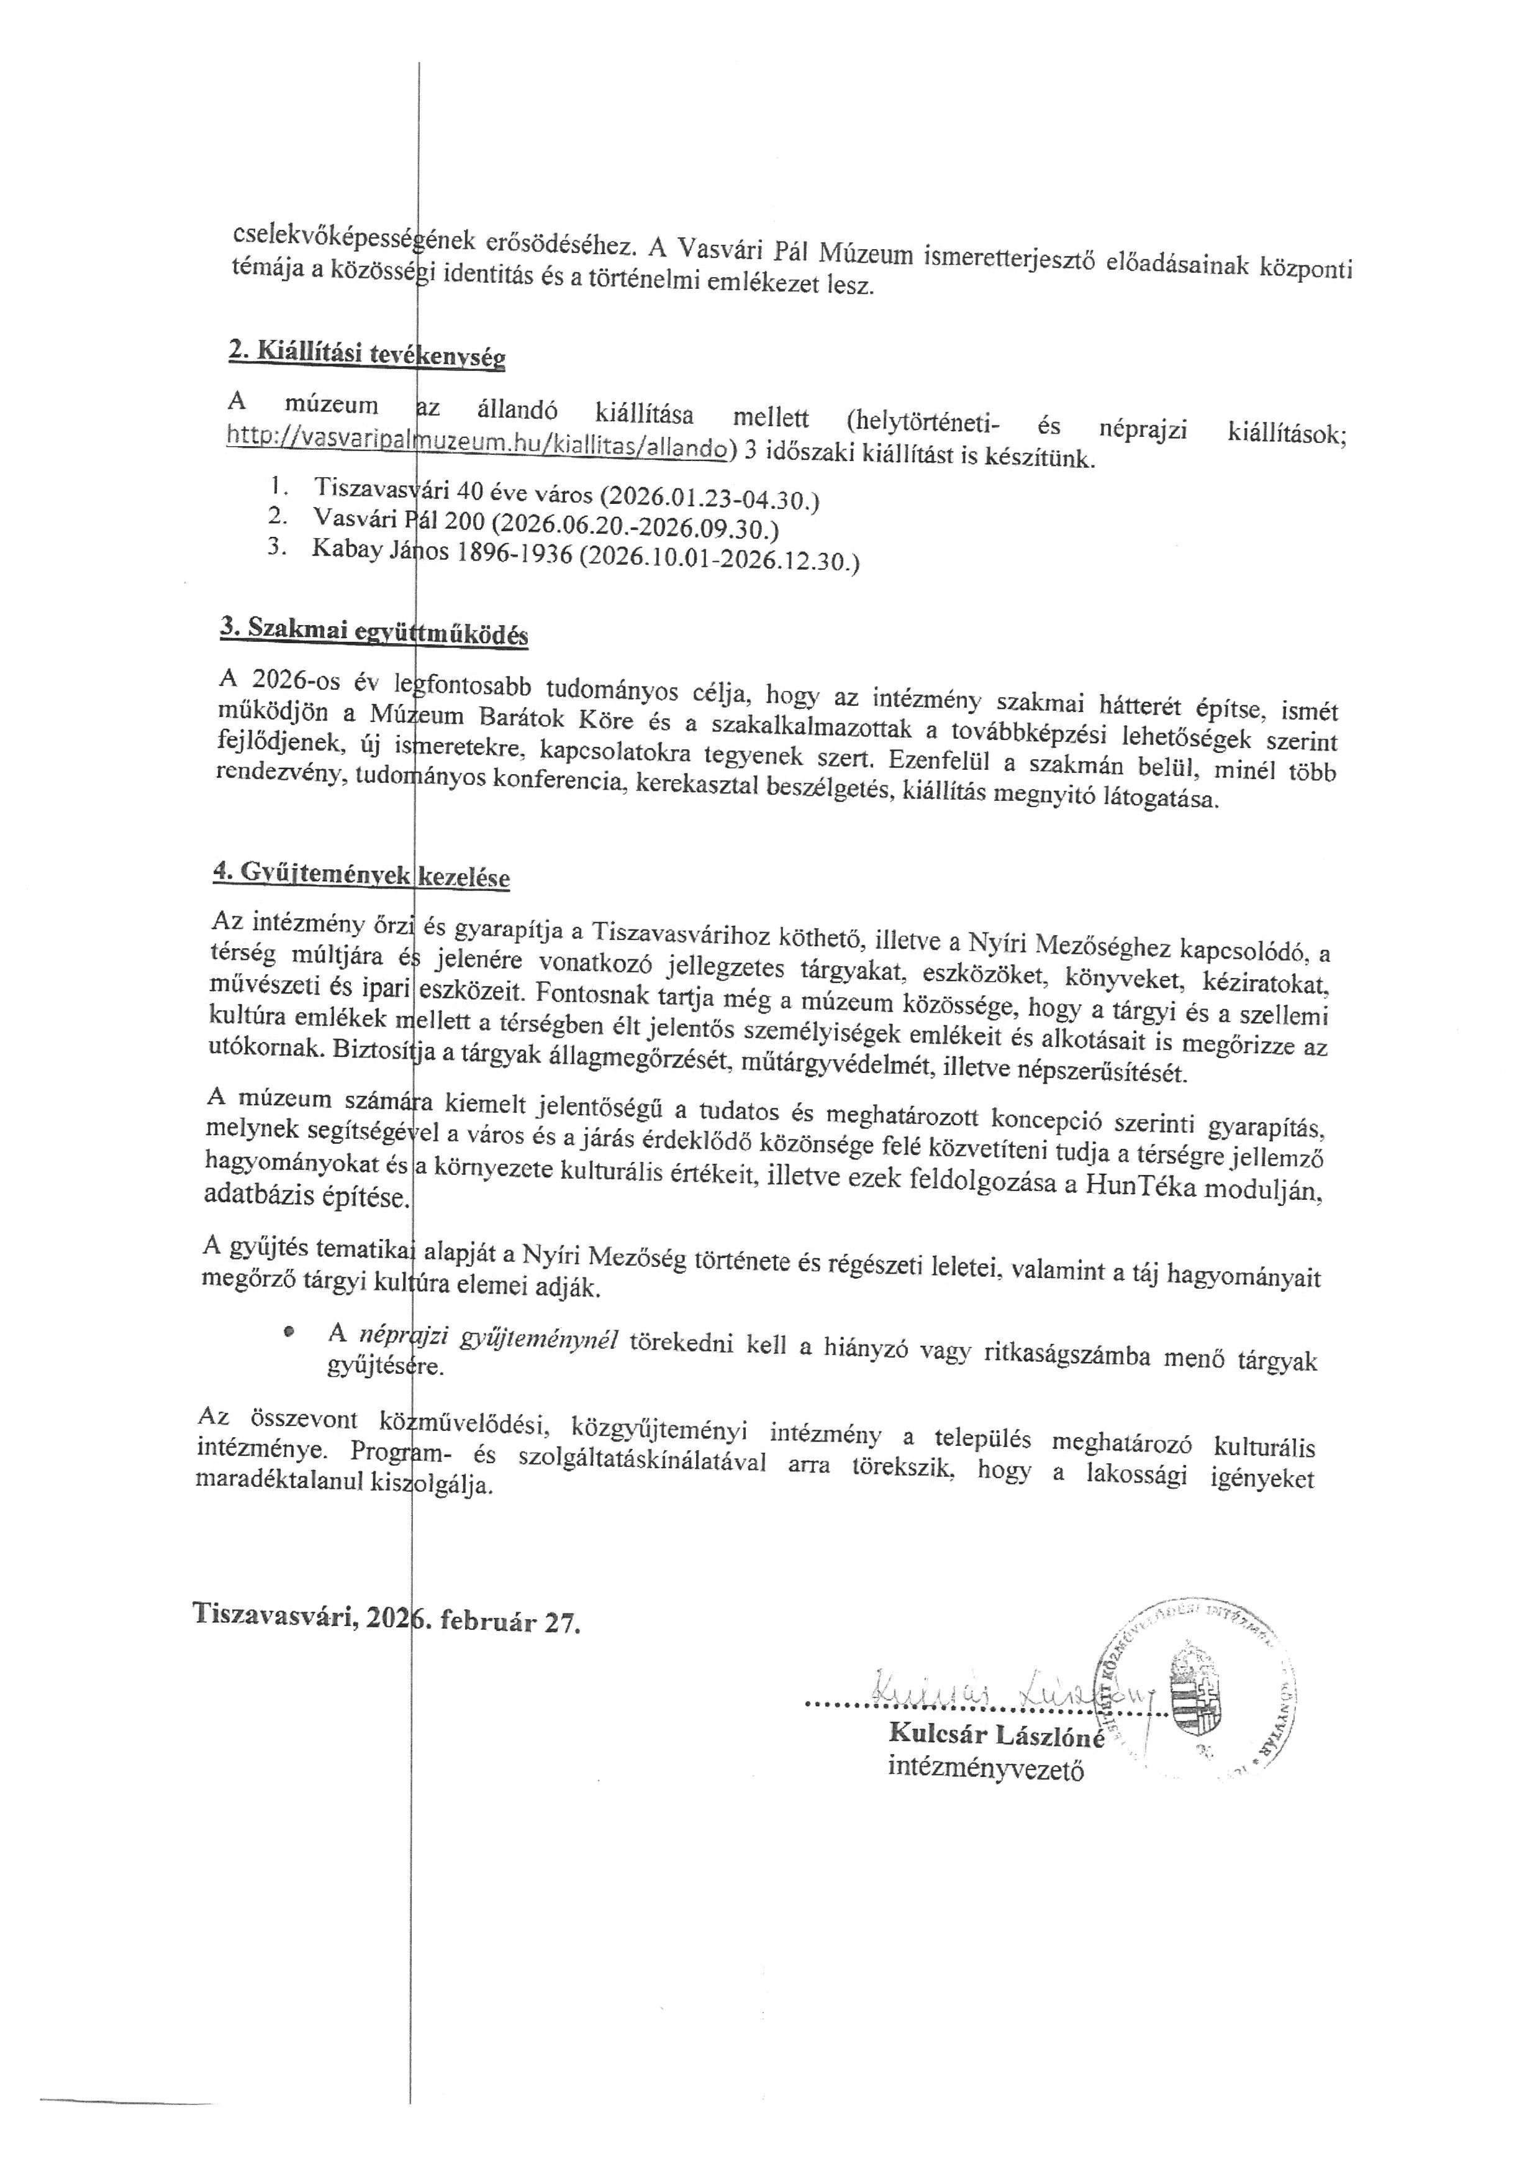
95/2026. (III.26.) Kt. számú határozat 4. melléklete
